VENDIM

Nr. 4, datë 1.2.2017

PËR MIRATIMIN E RREGULLORES “PËR MBIKËQYRJEN E KONSOLIDUAR”
(ndryshuar me vendimin nr. 79, datë 18.12.2019, nr. 54, datë 2.9.2020 )

Në bazë dhe për zbatim të nenit 12, shkronja “a”, dhe të nenit 43, shkronja “c”, të ligjit nr. 8269, datë 23.12.1997, “Për Bankën e Shqipërisë”, i ndryshuar dhe të nënkreut II të kreut VI të ligjit nr. 9662, datë 18.12.2006, “Për bankat në Republikën e Shqipërisë”, i ndryshuar, me propozim të Departamentit të Mbikëqyrjes, Këshilli Mbikëqyrës i Bankës së Shqipërisë,

VENDOSI:

1. Të miratojë rregulloren “Për mbikëqyrjen e konsoliduar”, sipas tekstit bashkëlidhur këtij vendimi.
2. Ngarkohet Departamenti i Mbikëqyrjes dhe Departamenti i Statistikave Financiare me ndjekjen e zbatimin e këtij vendimi.
3. Bankat dhe subjektet e tjera financiare jobanka, të cilat në përputhje me ligjin “Për bankat në Republikën e Shqipërisë” janë institucione mbizotëruese të një grupi bankar ose financiar, deri në hyrjen në fuqi të këtij vendimi, marrin masat dhe krijojnë kushtet e nevojshme për zbatimin e kërkesave të rregullores së miratuar sipas këtij vendimi.
4. Të dhënat e hartuara mbi baza vjetore, për vitin 2017, do të raportohen në Bankën e Shqipërisë sipas kërkesave të rregullores së miratuar sipas këtij vendimi.
5. Me hyrjen në fuqi të rregullores së miratuar me këtë vendim, shfuqizohet rregullorja “Për mbikëqyrjen e konsoliduar”, miratuar me vendim të Këshillit Mbikëqyrës nr. 68, datë 28.07.2005.
6. Ngarkohet Departamenti i Kërkimeve, për publikimin e këtij vendimi në Fletoren Zyrtare të Republikës së Shqipërisë dhe në Buletinin Zyrtar të Bankës së Shqipërisë.
Ky vendim hyn në fuqi në 1 dhjetor 2017.

KTYRTARI
Gent Sejko

KREU I
TË PËRGJITHSHME

Neni 1
Objekti

Objekti i kësaj rregulloreje është përcaktimi i kushteve, rregullave dhe kërkesave rregullatore për realizimin e mbikëqyrjes së konsoliduar, për qëllime të administrimit të rrezikut që rrjedh nga grupi bankar dhe grupi financiar.

Neni 2
Subjektet

1. Subjekte të kësaj rregulloreje janë subjektet e licencuara nga Banka e Shqipërisë, të cilat në përputhje me ligjin “Për bankat në Republikën e Shqipërisë”, janë institucione mbizotëruese të një grupi bankar ose të një grupi financiar, sipas përcaktimeve të kësaj rregulloreje.
2. Dispozitat e kësaj rregulloreje zbatohen në mënyrë të përshtatshme për grupin financiar dhe institucionet mbizotëruese të tij, sipas kërkesave të Bankës së Shqipërisë në përputhje me përbërjen, madhësinë dhe kompleksitetin e grupit.

Neni 3
Baza juridike

Kjo rregullore hartohet në bazë dhe për zbatim të:
a) nenit 12, shkronja “a” dhe nenit 43, shkronja ”c” të ligjit nr. 8269, datë 23.12.1997 “Për Bankën e Shqipërisë", i ndryshuar; dhe
b) nënkreut II të kreut VI të ligjit nr. 9662, datë 18.12.2006 “Për bankat në Republikën e Shqipërisë”, i ndryshuar, që më poshtë do të quhet “ligji për bankat”.
Neni 4
Përkufizime

1. Termat e përdorur në këtë rregullore kanë të njëjtin kuptim me termat e përkufizuar në ligjin për bankat, si dhe në aktet e tjera nënligjore të Bankës së Shqipërisë.
2. Përveç sa parashikohet në pikën 1, për qëllime të zbatimit të kësaj rregulloreje, termat e mëposhtëm kanë këto kuptime:
a) “Institucion mbizotërues” është banka mbizotëruese ose shoqëria financiare zotëruese në një grup, siç përcaktohen në ligjin për bankat dhe që licencohen nga Banka e Shqipërisë;
b) “Institucion i varur” është çdo subjekt financiar që bën pjesë në të njëjtin grup bankar ose financiar, që nuk konsiderohet institucion mbizotërues, veprimtaria e të cilit përfshihet për efekt të kryerjes së mbikëqyrjes së konsoliduar;
c) “Perimetri i rrezikut” është tërësia e rreziqeve materiale, ndaj të cilave ekspozohet grupi bankar ose financiar, të cilat vijnë nga një subjekt i veçantë i grupit ose nga subjekte të lidhura me të, apo nga mjedisi makrofinanciar;
d) “Interes i pakicës” është shuma (madhësia) e kapitalit bazë të nivelit të parë (aksione të zakonshme) të një anëtari të grupit bankar, që i atribuohet personave fizikë ose juridikë, të cilët nuk janë objekt i konsolidimit të grupit bankar;
e) “Grup financiar” është:
i) një grup, në të cilin një subjekt financiar jobankë, i licencuar nga Banka e Shqipërisë, ka pjesëmarrje influencuese ose kontrollon një bankë me seli në territorin e Republikës së Shqipërisë dhe kur totali i bilancit të kësaj banke nuk është më i madh se investimet e tjera të kryera nga ky subjekt financiar jobankë;
ii) një grup, në të cilin një shoqëri financiare zotëruese me seli në territorin e Republikës së Shqipërisë, ka përqindje influencuese ose kontrollon një apo më shumë banka ose subjekte financiare jobanka me seli brenda apo jashtë territorit të Republikës së Shqipërisë.

KREU II
GRUPI BANKAR

Neni 5
Metoda dhe shtrirja e konsolidimit

1. Institucioni mbizotërues, për konsolidimin e pasqyrave financiare, përdor metodat e konsolidimit të përcaktuara në “Metodologjinë e raportimit dhe përmbajtjen e raporteve financiare”.
2. Metoda e përdorur për konsolidimin e pasqyrave financiare të të gjithë anëtarëve të grupit bankar, konsideron respektivisht:
a) përfshirjen e aktiveve dhe pasiveve të anëtarëve të grupit bankar, rresht për rresht në bilancin e konsoliduar, pasi më parë të jenë kryer zbritjet e plota të tepricave që përfaqësojnë marrëdhënien midis anëtarëve të grupit bankar (përfshirë edhe llogaritë e pagueshme dhe të arkëtueshme);
b) përfshirjen e zërave të të ardhurave dhe shpenzimeve të anëtarëve të grupit bankar, rresht për rresht në pasqyrën e të ardhurave dhe shpenzimeve të konsoliduar, pasi më parë të jenë kryer zbritjet e plota të të ardhurave dhe shpenzimeve dhe të fitimeve/humbjeve që kanë lidhje me transaksionet brenda grupit bankar; si dhe
c) zbritjet e investimeve në pjesëmarrje të institucionit mbizotërues dhe të pjesës së kapitalit, që institucioni mbizotërues zotëron tek çdo anëtar i grupit bankar.
3. Institucioni mbizotërues përcakton dhe vlerëson perimetrin e rrezikut të grupit bankar, duke marrë në konsideratë profilin e rrezikut të tij mbi baza individuale dhe mbi baza të konsoliduara, së bashku me subjektet përbërëse të grupit bankar, si dhe duke vlerësuar veprimtaritë e subjekteve përbërëse të grupit, në masën që ato mund të kenë një ndikim të rëndësishëm (material) në reputacionin apo gjendjen financiare të grupit bankar.
4. Institucioni mbizotërues përjashton nga konsolidimi i grupit bankar institucionet e varura, pjesë të grupit, në rastin kur këto janë:
a) shoqëri të sigurimit dhe risigurimit, në rastin e konsolidimit sipas metodës së përfshirjes së plotë;
b) shoqëri të administrimit të fondeve të investimit dhe të fondeve të pensionit, në rastin e konsolidimit sipas metodës së përfshirjes të plotë; dhe
c) subjekte financiare, totali i bilancit të të cilave nuk tejkalon 1% të totalit të bilancit të institucionit mbizotërues.

Neni 6
Mbikëqyrja e konsoliduar cilësore
(ndryshuar fjalë në shkronjën “c” të pikës 1 me vendimin nr. 79, datë 18.12.2019)

1. Mbikëqyrja e konsoliduar cilësore përfshin vlerësimin dhe kontrollin e të gjitha rreziqeve që nuk konsiderohen nga mbikëqyrja e konsoliduar sasiore, kryesisht:
a) të rrezikut që rrjedh nga krijimi i strukturës së përgjithshme të grupit bankar, duke përfshirë edhe (pa)mjaftueshmërinë e strukturave që sigurojnë komunikimin dhe koordinimin nga qendra në periferi të grupit bankar dhe anasjelltas (simetrinë e informacionit);
b) të përshtatshmërisë së sistemit të kontrollit të brendshëm dhe të administrimit të rreziqeve;
c) të rrezikut operacional, strategjik, reputacional, ligjor dhe të pastrimit të parave dhe financimit të terrorizmit;
d) të përputhshmërisë së veprimtarive, organizimit dhe drejtimit të grupit bankar me aktet e brendshme të tyre;
e) të rrezikut që rrjedh nga faktorë të mjedisit të brendshëm dhe të jashtëm, ku ushtron veprimtarinë institucioni mbizotërues, si edhe çdo subjekt përbërës i grupit bankar;
f) të rrezikut të përqendrimit dhe të transaksioneve të rëndësishme brenda grupit (TRBG), siç përcaktohet në aneksin 1 të kësaj rregulloreje.
Neni 7
Mbikëqyrja e konsoliduar sasiore

1. Mbikëqyrja e konsoliduar sasiore përfshin vlerësimin dhe kontrollin, kryesisht, të pozicionit të konsoliduar të kapitalit rregullator, të mjaftueshmërisë së kapitalit, të ekspozimeve të mëdha, të pozicioneve të hapura valutore, si dhe të investimeve në kapitalin e institucioneve jofinanciare të grupit bankar.
2. Institucioni mbizotërues përgatit dhe paraqet pranë Bankës së Shqipërisë pasqyrat e konsoliduara financiare, në përputhje me nenin 85 të ligjit për bankat.

KREU III
KAPITALI RREGULLATOR, EKSPOZIMI I MADH, POZICIONI I HAPUR VALUTOR DHE INVESTIMI NË KAPITALIN E INSTITUCIONEVE JOFINANCIARE PËR GRUPIN BANKAR

Neni 8
Të përgjithshme

1. Institucioni mbizotërues respekton në çdo kohë kërkesat e përcaktuara në këtë rregullore dhe në aktet e tjera rregullative të Bankës së Shqipërisë, mbi nivelin e kapitalit rregullator, të raportit minimal të kërkuar të mjaftueshmërisë së kapitalit, të ekspozimit të madh, të pozicionit të hapur valutor, si edhe të investimit në kapitalin e institucioneve jofinanciare.
2. Në zbatim të kërkesave të paragrafit 1 të këtij neni, kërkesat e akteve të tjera rregullative, zbatohen përshtatshmërisht për një grup bankar, duke e konsideruar grupin bankar si një subjekt të vetëm, përveç rasteve kur parashikohet ndryshe në këtë rregullore.

NËNKREU I
Kapitali rregullator i grupit bankar

Neni 9
Niveli i kërkuar i kapitalit rregullator

1. Institucioni mbizotërues siguron që kapitali rregullator i llogaritur mbi baza të konsoliduara, të jetë në çdo kohë më shumë se totali i:
a) kërkesës për kapital për rrezikun e kredisë dhe rrezikun e kredisë së kundërpartisë, të llogaritur si totali i ekspozimeve dhe ekspozimeve të mundshme të ponderuara me rrezikun, të shumëzuara me 12%;
b) kërkesës për kapital për rrezikun e tregut, të llogaritur sipas kërkesave të përcaktuara në kreun VII të rregullores “Për raportin e mjaftueshmërisë së kapitalit”, të shumëzuara me 1.5;
c) kërkesës për kapital për rrezikun operacional, të llogaritur sipas Metodës së Treguesit të Thjeshtë ose sipas Metodës Standarde, të përcaktuar në kreun VIII të rregullores “Për raportin e mjaftueshmërisë së kapitalit”, të shumëzuara me 1.5.
Neni 10
Llogaritja e kapitalit rregullator

1. Kapitali rregullator llogaritet mbi bazën e të dhënave të pasqyrave financiare të konsoliduara të grupit bankar.
2. Kërkesat në lidhje me strukturën, elementet përbërëse të kapitalit rregullator, kufijtë dhe elementet e zbritshme sipas rregullores “Për kapitalin rregullator të bankës”, zbatohen përshtatshmërisht në llogaritjen e kapitalit rregullator të grupit bankar.
3. Institucioni mbizotërues, përveç sa parashikohet në pikën 2 të këtij neni, në rastet që evidentohen interesa të pakicës, do t’i konsiderojë këto interesa si elemente të kapitalit bazë të nivelit të parë të grupit, nëse:
a) zbatohet metoda e përfshirjes së plotë nga institucioni mbizotërues; dhe
b) institucioni i varur që ka emetuar instrumentin, është një bankë ose çdo institucion që është subjekt i kritereve rregullatore dhe mbikëqyrëse, të paktën të barasvlershme me ato të Bankës së Shqipërisë për bankat.
NËNKREU II
Kërkesat për kapital për grupin bankar

Neni 11
Të përgjithshme

1. Institucioni mbizotërues llogarit kërkesën për kapital për grupin bankar mbi baza të konsoliduara, si shumë të kërkesave për kapital të llogaritura në nivel grupi bankar.
2. Kërkesat e rregullores “Për raportin e mjaftueshmërisë së kapitalit” zbatohen përshtatshmërisht për llogaritjen e kërkesave për kapital në nivel grupi bankar, përveç rasteve kur parashikohet ndryshe nga kjo rregullore.

Neni 12
Kërkesat për kapital për rrezikun e kredisë

1. Kërkesa për kapital për rrezikun e kredisë, për një grup bankar, do të llogaritet duke përdorur metodën standarde në baza të konsoliduara.
2. Kërkesat e rregullores “Për raportin e mjaftueshmërisë së kapitalit” për llogaritjen e kërkesave për kapital për rrezikun e kredisë, zbatohen në nivel grupi bankar, duke konsideruar grupin bankar si një subjekt të vetëm.

Neni 13
Kërkesat për kapital për rrezikun operacional

1. Kërkesa për kapital për rrezikun operacional për një grup bankar do të llogaritet duke përdorur metodën e treguesit të thjeshtë ose metodën standarde, mbi bazën e të dhënave të konsoliduara.
2. Kërkesat e rregullores “Për raportin e mjaftueshmërisë së kapitalit” për llogaritjen e kërkesave për kapital për rrezikun operacional, zbatohen në nivel grupi bankar duke konsideruar grupin bankar si një subjekt të vetëm.
3. Zbatimi i kërkesave të përcaktuara në paragrafin 2 të këtij neni kërkon që llogaritja e kërkesës për kapital për rrezikun operacional të bëhet duke përdorur të dhënat për të ardhurat neto të grupit bankar.

Neni 14
Kërkesat për kapital për rrezikun e tregut

1. Kërkesa për kapital për rrezikun e tregut për një grup bankar llogaritet si shumë e kërkesave për kapital, të përcaktuara në rregulloren “Për raportin e mjaftueshmërisë së kapitalit” për aktivitetin në librin e tregtueshëm, si edhe të kërkesave për kapital për të gjitha pozicionet (pozicione në librin e tregtueshëm dhe pozicione në librat e bankës) në nivel grupi bankar.
2. Institucioni mbizotërues, në llogaritjen e kërkesave për kapital për rrezikun e tregut, nuk mund të bëjë asnjë netim të pozicioneve të librit të tregtueshëm ose netim të pozicioneve në monedhë të huaj (për rrezikun e kursit të këmbimit) apo netim të pozicioneve në mallra (commodities) ndërmjet subjekteve përbërëse të grupit bankar, përveçse nëse ato janë kryer në përputhje me rregulloren “Për raportin e mjaftueshmërisë së kapitalit”.

NËNKREU III
Ekspozimi i madh, pozicioni i hapur valutor dhe investimi në kapitalin e institucioneve jofinanciare për grupin bankar

Neni 15
Mënyra e llogaritjes së ekspozimit të madh

1. Ekspozimet e grupit bankar ndaj një personi, apo personave të lidhur ndërmjet tyre, nuk mund të tejkalojnë kufijtë maksimalë të lejuar, të përcaktuar në ligjin për bankat dhe në Rregulloren “Për administrimin e rrezikut nga ekspozimet e mëdha”. Kërkesat për llogaritjen e ekspozimit të madh të grupit bankar, zbatohen duke e konsideruar grupin bankar si një subjekt të vetëm.
2. Ekspozimi i një grupi bankar ndaj një personi, ose grupi personash të lidhur ndërmjet tyre, llogaritet mbi bazën e zërave të bilancit dhe jashtë-bilancit në pasqyrat financiare të konsoliduara, si dhe llogaritja e kufijve maksimalë të këtyre ekspozimeve konsideron kapitalin rregullator të grupit bankar, mbi baza të konsoliduara.
3. Në llogaritjen e ekspozimit nga aktiviteti në librin e tregtueshëm, një institucion mbizotërues mund të netojë pozicionet nga libri i tij i tregtueshëm dhe pozicionet nga librat e tregtueshëm të subjekteve të përfshira në llogaritjen e ekspozimit në baza të konsoliduara, në përputhje me kushtet e përcaktuara në kreun VII “Rreziku i tregut”, të rregullores “Për raportin e mjaftueshmërisë së kapitalit”.
4. Banka e Shqipërisë, pa rënë ndesh me mënyrën e llogaritjes dhe kërkesat e përcaktuara në paragrafin 2 të këtij neni, mund të kërkojë përfshirjen në llogaritjen e ekspozimit të madh të grupit bankar, të ekspozimeve ndaj subjekteve të përjashtuara nga konsolidimi, me qëllim llogaritjen e plotë të ekspozimit të madh të grupit.

Neni 16
Mënyra e llogaritjes së pozicionit të hapur valutor

1. Mënyra e llogaritjes së pozicionit të hapur valutor dhe kërkesat për kufijtë e ekspozimit të parashikuara në rregulloren “Për administrimin e rrezikut nga pozicionet e hapura valutore”, zbatohen për grupin bankar, duke e konsideruar grupin bankar si një subjekt të vetëm.
2. Për qëllime të pikës 1 të këtij neni, për kursin e këmbimit të monedhave të cilat nuk janë të publikuara në faqen zyrtare të Bankës së Shqipërisë, si referencë përdoret kursi i publikuar në faqen zyrtare: http://www.reuters.com.

Neni 17
Investimet në kapitalin e institucioneve jofinanciare

1. Investimet e grupit bankar në kapitalin e shoqërive tregtare, që nuk janë banka apo institucione financiare, janë subjekt i dispozitave të nenit 70 të ligjit për bankat.
2. Kërkesat për kufijtë e investimit në kapitalin e subjekteve të përcaktuara në paragrafin 1 të këtij neni, llogariten bazuar në kapitalin rregullator të grupit bankar të llogaritur mbi baza të konsoliduara, dhe në vlerën e investimit bazuar në pasqyrat financiare të konsoliduara.

KREU IV
KËRKESAT RAPORTUESE

Neni 18
Të përgjithshme

1. Institucioni mbizotërues paraqet në Bankën e Shqipërisë, brenda 60 ditëve pas datës së mbylljes së periudhës raportuese, pasqyrat financiare të konsoliduara dhe të dhënat sipas anekseve bashkëlidhur dhe pjesë përbërëse të kësaj rregulloreje.
2. Institucioni mbizotërues siguron transparencën e nevojshme në hartimin dhe paraqitjen e pasqyrave financiare, të përcaktuara në paragrafin 1 të këtij neni, duke paraqitur edhe informacione shtesë për të qartësuar pasqyrat financiare të konsoliduara, nëse kërkohen nga Banka e Shqipërisë.
3. Institucioni mbizotërues paraqet pasqyrat financiare të konsoliduara dhe të dhënat, sipas përmbajtjes dhe frekuencës së përcaktuar në anekset bashkëlidhur dhe pjesë përbërëse të kësaj rregulloreje.
4. Institucioni mbizotërues, në rast të një kërkese të veçantë nga Banka e Shqipërisë, harton raportet e përcaktuara në këtë nen bazuar në të dhënat për situatën deri në një datë dhe brenda një afati të përcaktuar.

Neni 19
Paraqitja e informacionit nga subjektet e grupit bankar për konsolidimin

1. Institucioni mbizotërues siguron që subjektet përbërëse të grupit bankar (institucionet e varura), të paraqesin të gjithë informacionin e nevojshëm në zbatim të kërkesave për mbikëqyrjen mbi baza të konsoliduara, dhe mbi bazën e tyre, përgatit dhe paraqet në përputhje me detyrimet ligjore dhe rregullative, raportet dhe informacionet e kërkuara nga ligji për bankat dhe nga aktet nënligjore përkatëse.
2. Informacioni i specifikuar në pikën 1 të këtij neni përfshin në veçanti:
a) raportin e kontrollit të brendshëm, raportin e ekspertit kontabël të autorizuar, si dhe planin e biznesit, nëse ekziston;
b) raportet financiare tremujore (bilanci, pasqyra e të ardhurave dhe shpenzimeve);
c) një listë të aksionarëve ose zotëruesve të interesave pjesëmarrëse dhe të drejtave të tjera;
d) një listë të anëtarëve të këshillit drejtues dhe drejtorisë së institucionit të varur, specifikimin nëse konsiderohen të varur apo të pavarur, si edhe informacion të detajuar mbi anëtarësimin e tyre në këshilla drejtues apo drejtori të subjekteve të tjera;
e) informacion të detajuar në lidhje me zërat/elementet e kapitalit (rregullator) të kërkuar për të vlerësuar nëse ata janë në përputhje me karakteristikat dhe kushtet për t'u përfshirë në llogaritjen e kapitalit rregullator mbi baza të konsoliduara;
f) shumat e investimeve në aksione, interesa ose instrumente të tjerë kapitali tek subjekte të tjera, të cilat janë të nevojshme për të llogaritur zërat që zbriten nga kapitali rregullator, ose detyrimet që kanë të bëjnë me kufijtë në pjesëmarrjet influencuese të grupit bankar jashtë sektorit financiar;
g) të dhëna të tjera që institucioni mbizotërues kërkon në lidhje me llogaritjen e kërkesave për kapital, në varësi të metodës së përdorur për llogaritjen e kërkesave për kapital mbi baza të konsoliduara;
h) shumat e ekspozimeve në librin e institucionit mbizotërues dhe në librin e tregtueshëm për klientët individualë dhe për grupet e klientëve të lidhur; dhe
i) informacione të tjera, të cilat sipas vlerësimit të Bankës së Shqipërisë, mund të jenë të nevojshme për zbatimin e kërkesave për mbikëqyrjen mbi baza të konsoliduara.

Neni 20
Raporti mbi strukturën e grupit bankar

1. Institucioni mbizotërues i paraqet çdo vit Bankës së Shqipërisë raportin mbi strukturën e grupit bankar. Ky raport përmban një listë të subjekteve përbërëse të grupit, të dhëna dhe informacione të veçanta për këto subjekte, si edhe një përshkrim të marrëdhënieve ndërmjet këtyre subjekteve të grupit, siç paraqiten në ditën e fundit të vitit.
2. Të dhënat dhe informacionet e veçanta për subjektet përbërëse të grupit bankar, përmbajnë minimalisht:
a) emrin e subjektit, numrin unik identifikues (NUIS), veprimtaritë e subjektit dhe totalin e aktiveve;
b) kapitalin aksionar të subjektit, pjesën e kapitalit ose të drejtave të votës që zotëron institucioni mbizotërues, dhe një listë të subjekteve të tjera që kanë pjesëmarrje në këtë subjekt;
c) administratorët e subjektit dhe të dhëna/informacione, nëse këta administratorë kanë pozicione drejtuese në subjekte të tjera;
d) të dhëna/informacione mbi autoritetin përgjegjës për mbikëqyrjen e çdo subjekti në baza individuale, përfshirë edhe subjektet jashtë territorit të Republikës së Shqipërisë;
e) të dhëna/informacione mbi auditimet e kryera dhe titullin/emrin e ekspertit kontabël të autorizuar;
f) një listë të transaksioneve më të shpeshta/zakonshme që subjekti kryen me subjektet e tjera përbërëse të grupit bankar;

g) çdo informacion shtesë të nevojshëm për të pasqyruar strukturën e grupit bankar dhe lidhjet në grup.
3. Pjesëmarrjet në kapital ndërmjet subjekteve përbërëse të grupit bankar pasqyrohen në formën e një prezantimi skematik, që tregon qartë pjesëmarrjet e drejtpërdrejta dhe të tërthorta në kapital ose të të drejtave të votës, ose të kontrollit të përbashkët, ose ndonjë lidhje tjetër, si rrjedhojë e së cilës institucioni mbizotërues kontrollon ose ushtron një kontroll ose ndikim të rëndësishëm mbi subjektet e tjera përbërëse të grupit bankar.
4. Raporti mbi strukturën e grupit bankar dorëzohet në Bankën e Shqipërisë brenda datës 30 prill të vitit pasardhës.
5. Institucioni mbizotërues, në rast të një kërkese të veçantë nga Banka e Shqipërisë, paraqet një raport mbi situatën deri në një datë të përcaktuar nga Banka e Shqipërisë.
6. Institucioni mbizotërues njofton menjëherë Bankën e Shqipërisë për çdo ndryshim në strukturën e grupit bankar dhe për fakte të tjera që janë me rëndësi për mbikëqyrjen mbi baza të konsoliduara.

KREU V
PROCESI MONITORUES DHE MBIKËQYRËS

Neni 21
Kërkesat mbi sistemin e kontrollit të brendshëm

1. Institucioni mbizotërues, me qëllim sigurimin e zbatueshmërisë efektive të kërkesave të kësaj rregulloreje, dhe në veçanti për zbatimin e kërkesave të rregullores “Për sistemin e kontrollit të brendshëm”:
a) miraton dhe zbaton akte të brendshme, si dhe sisteme të kontrollit të brendshëm, struktura ose funksione të cilat sigurojnë mbikëqyrjen mbi baza të konsoliduara të grupit bankar;
b) zhvillon një sistem dhe procedura të brendshme për llogaritjen dhe monitorimin e kapitalit rregullator, të kërkesave për kapital dhe për të gjitha kërkesat e tjera për grupin bankar;
c) zhvillon një sistem të administrimit të rreziqeve në nivel grupi, për qëllime të mbikëqyrjes mbi baza të konsoliduara.

Neni 21/1
Kërkesat mbi parandalimin e pastrimit të parave dhe financimit të terrorizmit
(shtuar me vendimin nr. 79, datë 18.12.2019)

1. Institucioni mbizotërues harton programe kundër pastrimit të parave dhe financimit të terrorizmit në nivel grupi, të cilat duhet të jenë të zbatueshme dhe të përshtatshme për të gjithë subjektet e grupit.
2. Programet e përcaktuara në pikën 1 të këtij neni, parashikojnë midis të tjerash:
a) krijimin e strukturës së nevojshme nga institucioni mbizotërues në funksion të parandalimit të pastrimit të parave dhe financimit të terrorizmit në nivel grupi;
b) kritere mbi pastërtinë e figurës dhe integritetin e punonjësve, veçanërisht të atyre të përfshirë në procesin e parandalimit të pastrimit të parave dhe financimit të terrorizmit, të parashikuara në procedurat e brendshme të punësimit në nivel grupi;
c) një program vjetor të trajnimit të punonjësve të subjekteve të grupit, lidhur me çështje të parandalimit të pastrimit të parave dhe financimit të terrorizmit;
d) politika dhe procedura për shkëmbimin e informacionit të nevojshëm, në kuadër të ushtrimit të vigjilencës dhe të administrimit të rrezikut të pastrimit të parave dhe financimit të terrorizmit;
e) paraqitjen e informacionit mbi klientët, llogaritë dhe transaksionet nga subjektet e grupit te funksioni i përputhshmërisë, i kontrollit të brendshëm dhe/ose i parandalimit të pastrimit të parave dhe financimit të terrorizmit në nivel grupi, kur ky informacion është i nevojshëm për qëllime të parandalimit të pastrimit të parave dhe financimit të terrorizmit;
f) masa të mjaftueshme për ruajtjen e konfidencialitetit dhe përdorimin e informacionit të shkëmbyer.

Neni 22
Parimet dhe kriteret e vlerësimit

1. Banka e Shqipërisë vlerëson grupin bankar mbi baza të konsoliduara, në mënyrë të vazhdueshme, duke zbatuar standarde të kujdesshme për të gjitha veprimtaritë e kryera nga grupi bankar.
2. Banka e Shqipërisë vlerëson nëse rreziqet e grupit bankar administrohen në mënyrë efektive, si dhe ndërmerr veprime/masa kur rreziqet që rrjedhin nga grupi bankar dhe subjektet e tjera të lidhura me të, në veçanti rreziku reputacional, ndikon në qëndrueshmërinë e institucionit mbizotërues dhe të sistemit bankar në Shqipëri.
3. Banka e Shqipërisë vlerëson nëse grupi bankar disponon akte të brendshme për drejtimin efektiv, të cilat përfshijnë drejtimin strategjik, strukturën organizative, sistemin e kontrollit, përgjegjësitë e organeve drejtuese dhe të drejtorive, si edhe politikat e shpërblimit.
4. Banka e Shqipërisë vlerëson nëse aktet e brendshme të grupit bankar përcaktojnë qartë kërkesat për ekspertizën e nevojshme që duhet të kenë administratorët dhe drejtuesit e lartë të institucioneve të varura, për të administruar veprimtaritë në mënyrë të sigurt dhe të shëndoshë, si edhe në përputhje me kërkesat rregullative dhe mbikëqyrëse të vendit të origjinës dhe të atij pritës.
5. Banka e Shqipërisë, për realizimin e mbikëqyrjes së konsoliduar, mund të lidhë marrëveshje bashkëpunimi me autoritetet mbikëqyrëse vendase ose të huaja.

Neni 23
Masat mbikëqyrëse

1. Banka e Shqipërisë, në rast të mosplotësimit të kërkesave të kësaj rregulloreje, zbaton masat korrigjuese, mbikëqyrëse dhe/ose ndëshkimore të parashikuara në ligjin për bankat.
2. Banka e Shqipërisë vlerëson dhe kufizon gamën e veprimtarive të grupit bankar dhe vendet në të cilat mund të ushtrojë veprimtaritë (duke përfshirë edhe mbylljen e zyrave apo degëve të institucionit mbizotërues në vende të huaja), në rast se:
a) cenohet siguria dhe qëndrueshmëria e grupit bankar apo institucionit mbizotërues, për shkak se veprimtaritë kanë ekspozuar grupin bankar apo institucionin mbizotërues ndaj rreziqeve të tepërta dhe/ose nuk administrohen në mënyrë efektive;
b) mbikëqyrja nga autoritetet e tjera mbikëqyrëse, të huaja apo vendase, nuk është efektive mbi veprimtaritë e tyre; dhe/ose

c) bëhet i pamundur ushtrimi i mbikëqyrjes efektive në bazë të konsoliduar.

ANEKSI 1
Trajtimi i transaksioneve të rëndësishme brenda grupit

1. Përkufizime
“Transaksione brenda grupit” konsiderohen të gjitha transaksionet, nëpërmjet të cilave subjektet e rregulluara brenda grupit financiar mbështeten, në mënyrë të drejtpërdrejtë ose të tërthortë, mbi subjekte të tjera brenda të njëjtit grup, ose mbi persona fizikë apo juridikë që lidhen me këto subjekte nëpërmjet “lidhjeve të ngushta”, me qëllim përmbushjen e detyrimeve me natyrë kontraktuale ose jokontraktuale, dhe të detyrimeve që kërkojnë ose jo pagesë.
“Lidhje e ngushtë” konsiderohet situata ku dy ose më shumë persona fizikë apo juridikë, janë të lidhur nëpërmjet pjesëmarrjes influencuese ose kontrollit, siç përcaktohet në ligjin për bankat.
Një transaksion brenda grupit konsiderohet “transaksion i rëndësishëm”, nëse shuma e tij është të paktën sa 5 për qind e kapitalit rregullator në nivel grupi.
2. Llojet/tipat e transaksioneve të rëndësishme brenda grupit (TRBG)
2.1 Transaksionet e rëndësishme brenda grupit mund të jenë në një nga format e mëposhtme, por jo vetëm:
a) investime/zotërim i ndërsjellë i aksioneve (cross shareholdings);
b) operacione tregtimi, ku një anëtar i grupit tregton me (ose në emër të) një anëtari tjetër të grupit;
c) garanci, hua, letër kredi dhe angazhime të tjera jashtë bilancit, që i jepen (ose merren prej) një anëtari tjetër të grupit;
d) ofrimi i administrimit ose i shërbimeve të tjera (për shembull, shërbimet e back-office, shërbimet e fondeve të pensionit);
e) ekspozimi ndaj aksionarëve kryesorë (duke përfshirë huatë dhe ekspozimet jashtë bilancit, si angazhimet dhe garancitë);
f) ekspozimi që rrjedh si rezultat i vendosjes së mjeteve të klientëve tek anëtarë të tjerë të grupit;
g) transaksionet e blerjes, shitjes ose dhënies me qira të mjeteve/detyrimeve me anëtarë të tjerë të grupit;
h) transaksione për të zhvendosur ekspozimet me rrezik ndaj palëve të treta, midis anëtarëve që përbëjnë grupin financiar;
i) transferimi i rrezikut nëpërmjet sigurimit ose risigurimit;
j) transaksionet e derivativëve;
k) komisionet brenda grupit që lidhen me kontratat e shpërndarjes (distribution).
3. Monitorimi dhe administrimi i TRBG-ve
3.1 Këshilli drejtues dhe/ose organet drejtuese të institucionit mbizotërues miratojnë një politikë për monitorimin dhe administrimin e TRBG-ve, e cila përcakton kërkesat që duhet të zbatohen nga institucioni mbizotërues në mënyrë të vazhdueshme.
3.2 Politika përcakton proceset dhe sistemet, që mundësojnë identifikimin, vlerësimin dhe raportimin në mënyrë efektive të TRBG-ve, duke mundësuar vlerësimin e saktë të rrezikut që buron nga këto transaksione.
3.3 Këshilli drejtues dhe/ose organet drejtuese të institucionit mbizotërues, rishikojnë politikën për monitorimin dhe administrimin e TRBG-ve, të paktën një herë në vit.
3.4 Politika për monitorimin dhe administrimin e TRBG-ve përfshin minimalisht:
a) një sistem të rishikimit dhe raportimit në këshillin drejtues dhe/ose organet drejtuese të TRBG-ve, në mënyrë që të mundësojë kuptim më të mirë të madhësisë dhe të rrezikut që buron prej tyre;
b) kufijtë e ekspozimeve maksimale të lejueshme, sipas dispozitave të ligjit për bankat dhe të rregullores “Për administrimin e rrezikut nga ekspozimet e mëdha të bankave”;
c) kërkesën nëpërmjet së cilës, institucioni mbizotërues i adreson rreziqet që burojnë nga TRBG-të në të njëjtën mënyrë siç do të trajtonte rreziqet nga ekspozimet me palë të treta (jashtë grupit);
d) kërkesën, nëpërmjet së cilës termat, kushtet dhe standardet e kreditimit për transaksionet brenda grupit, të jenë kryesisht të njëjta me ato që mbizotërojnë në atë kohë edhe për transaksione të krahasueshme me palë të treta (jashtë grupit);
e) përcaktime lidhur me mekanizmin e transferimit të çmimit, të cilat duhet të sigurojnë përputhshmëri me parimin e “kryerjes së transaksioneve në mënyrë të paanshme”;
f) procedura për zgjidhjen e çdo konflikti interesi që mund të rrjedhë nga TRBG-të;
g) përcaktime lidhur me transaksionet me palë të treta (jashtë grupit), por që kryhen për përfitim të subjekteve përbërëse të grupit, duke konsideruar parimin që institucioni mbizotërues nuk duhet të hyjë në transaksione me palë të treta, me qëllim mbështetjen e veprimtarisë së njësive të grupit, nëse këto nuk kryhen në përputhje me parimin e “kryerjes së transaksioneve në mënyrë të paanshme” dhe në përputhje me politikën e transferimit të çmimit;
h) kërkesën që TRBG-të duhet të kontrollohen rregullisht nga kontrolli i brendshëm i institucionit mbizotërues dhe të verifikohen me përzgjedhje, nga auditorët e jashtëm, për t’u siguruar që TRBG-të:
i) janë në përputhje me parimin e “kryerjes së transaksioneve në mënyrë të paanshme”;
ii) nuk ndikojnë negativisht në gjendjen e institucionit mbizotërues;
iii) nuk kryhen për të transferuar mjete me cilësi të ulët;
iv) nuk janë një instrument për transferim të parregullt të kapitalit/të të ardhurave tek njësitë e grupit;
i) mekanizmin për të siguruar që TRBG-të nuk çojnë në shkeljen ose shmangien e çdo kërkese rregullatore, statutore ose të përputhshmërisë fiskale.
3.5 Këshilli Drejtues dhe/ose organet drejtuese të institucionit mbizotërues miratojnë kushtet, në rastet kur për një TRBG synohet të zbatohen kushte të ndryshme nga ato që do të zbatoheshin në përputhje me kushtet mbizotëruese të tregut, për transaksione të ngjashme me palë të treta jashtë grupit. Këto kushte duhet të jenë plotësisht të justifikuara dhe qartësisht të dokumentuara nga institucioni mbizotërues dhe vihen në dispozicion të Bankës së Shqipërisë, ose raportohen sa herë që kërkohen prej saj.
3.6 Institucioni mbizotërues nuk blen ose shet aktive të cilësisë së ulët tek njësitë e tjera të grupit, si dhe një aktiv i cilësisë së ulët nuk pranohet si kolateral për një kredi, për një garanci, për një letër kredi, apo për çdo instrument tjetër të ngjashëm, të lëshuar në emër të një anëtari të grupit. Institucioni mbizotërues duhet të sigurojë që transaksionet me aktivet e cilësisë së ulët nuk kryhen për qëllime të fshehjes së humbjeve, apo të “rregullimit” të bilancit;
3.7 Institucioni mbizotërues siguron vendosjen e sistemeve dhe të kontrolleve të mjaftueshme për identifikimin, monitorimin, administrimin dhe rishikimin e rreziqeve që burojnë nga TRBG-të.
4. Sistemet e raportimit të brendshëm
4.1 Institucioni mbizotërues, në sistemin e informimit të administratorëve të tij, përfshin edhe raportimin e TRBG-ve, i cili përmban minimalisht të dhënat që kërkohen në pikën 8 të këtij aneksi.
4.2 Banka e Shqipërisë mund të kërkojë, në çdo kohë, nga institucioni mbizotërues raporte të ndryshme për TRBG-të.
5. Mbështetja e institucionit mbizotërues për grupin
5.1 Institucioni mbizotërues mund të mbështesë veprimtarinë e grupit, për sa kohë ajo është në përputhje me përcaktimet në këtë rregullore. Institucioni mbizotërues duhet të ndërmarrë veprimet e nevojshme, për të mos krijuar perceptim të pasaktë lidhur me mbështetjen e tij të drejtpërdrejtë ose të tërthortë ndaj anëtarëve të grupit, nëse nuk ekzistojnë procedura të qarta ligjore ose rregullative për këtë mbështetje.
5.2 Institucioni mbizotërues, kur vlerëson kërkesat për financim (veçanërisht në situata stresi), duhet të konsiderojë çdo angazhim që ka për dhënie likuiditeti ndaj anëtarëve të tjerë të grupit dhe të përgatitet për tërheqje fondesh nga anëtarët e grupit mbi bazën e këtyre angazhimeve. Institucioni mbizotërues duhet të analizojë se si pozicioni i likuiditetit të subjekteve të tjera të grupit, mund të ndikojë pozicionin e tij të likuiditetit, në mënyrë të drejtpërdrejtë ose nëpërmjet transferimit të rrezikut, në rastet kur këto subjekte përballen me mungesë të likuiditetit. Institucioni mbizotërues, në rastet kur anëtarët e grupit mbështeten tek njëri-tjetri për plotësimin e nevojave për likuiditet, vlerëson përcaktimet ligjore, rregullative ose faktorë të tjerë, që mund të kufizojnë aksesin në likuiditet nga institucioni mbizotërues drejt subjekteve të tjera të grupit dhe e kundërta, në rast nevoje.
5.3 Institucioni mbizotërues duhet të vendosë kufij të brendshëm për mbështetjen me likuiditet brenda grupit, për të kufizuar mundësinë e transferimit të rrezikut nga anëtarë të tjerë të grupit, në rastet kur ata ndodhen në situatën e mungesës së likuiditetit. Institucioni mbizotërues mund të ndihmojë për përgatitjen dhe zbatimin e planeve të financimit në nivel grupi, për krijimin e rezervave të likuiditetit dhe për diversifikimin e burimeve të financimit, në rastet e shfaqjes së mungesës së likuiditetit në nivel grupi.
6. Shitja e kryqëzuar e produkteve të grupit dhe transparenca ndaj klientit
6.1 Institucioni mbizotërues duhet të zbatojë kriteret më të larta të transparencës, kur shet produktet e veta ose të anëtarëve të grupit te klientët e vet, ose tek ata të anëtarëve të tjerë të grupit.
6.2 Institucioni mbizotërues, në rastet kur angazhohet për reklamimin/ofrimin e produkteve financiare të subjekteve të tjera të grupit te klientët e tij, duhet të sigurohet që identiteti i shitësit është qartësisht i shprehur dhe i shfaqur në materialet përkatëse të reklamimit, në dokumentacionin shoqërues të produktit dhe që i njëjti standard përdoret kur produkti reklamohet nga personeli/agjentët e tij në degë, në ATM, përmes telefonit, postës elektronike, apo çdo forme/mjeti tjetër komunikimi.
6.3 Institucioni mbizotërues, në çdo rast sigurohet që:
a) klienti mund të dallojë qartësisht rolin dhe përgjegjësinë e institucionit mbizotërues nga ai i shitësit të produktit;
b) nuk krijohet perceptimi se produkti është i garantuar apo i mbështetur nga institucioni mbizotërues, nëse nuk ka një marrëveshje formale ligjërisht të vlefshme për këtë qëllim;
c) këto produkte nuk kombinohen me produkte të institucionit mbizotërues, në një mënyrë që t’i detyrojë klientët të blejnë produktin e reklamuar; dhe
d) kur reklamon apo shpërndan produkte të subjekteve të tjera të grupit, institucioni mbizotërues duhet të zbatojë kuadrin ligjor e rregullativ lidhur me njohjen e klientit, parandalimin e pastrimit të parave dhe të financimit të terrorizmit.
6.4 Institucioni mbizotërues, në rastet kur subjekte të tjera të grupit shpërndajnë/shesin produktet e tij, sigurohet se:
a) garantohet një transparencë e plotë për rolin e institucionit mbizotërues dhe të subjektit tjetër të grupit;
b) subjekti i grupit nuk kryen ndonjë funksion kyç vendimmarrës të institucionit mbizotërues (siç mund të jetë p.sh. vlerësimi i aftësisë paguese të kredimarrësit) në shpërndarjen e produktit të institucionit mbizotërues, përveçse kur parashikohet ndryshe në një akt nënligjor të Bankës së Shqipërisë dhe mbështetet nga marrëveshjet përkatëse kontraktuale midis palëve;
c) zbatimi i kërkesave rregullative lidhur me parandalimin e pastrimit të parave dhe financimit të terrorizmit, është i mundur dhe i plotë.
6.5 Institucioni mbizotërues përcakton standarde minimale që duhet të plotësohen nga personeli i tij lidhur me komunikimin dhe transparencën, gjatë shitjes së kryqëzuar të një produkti tek një klient i institucionit mbizotërues. Institucioni mbizotërues gjithashtu sigurohet që informacioni që i jepet klientit është i saktë, për t’i mundësuar klientit të marrë një vendim të mirëinformuar. Karakteristikat, kushtet dhe elementë të tjerë të produktit, përveçse i komunikohen klientit, duhet t’i jepen atij edhe me shkrim, paraprakisht, nëse ai i kërkon, edhe pasi produkti të blihet nga klienti.
6.6 Institucioni mbizotërues sigurohet që stimujt për personelin ose agjentët ndërtohen në atë mënyrë, që të mos inkurajojnë abuzimet në shitjen e produktit tek klientët. Këta stimuj duhet të përfshijnë edhe mekanizmin e rikthimit të përfitimeve, në rastin e abuzimit me shitjen. Gjithashtu, institucioni mbizotërues nuk duhet të nënshkruajë marrëveshje, ku stimujt monetarë/jomonetarë nga shitja e kryqëzuar e produkteve, i paguhen/jepen direkt punonjësve të subjekteve përbërëse të grupit, në rastin e shitjes së produktit të tij, ose direkt punonjësit të tij, në rastin e shitjes së produktit të një anëtari tjetër të grupit.
7. Ndarja e shërbimeve me subjektet e grupit
7.1 Institucioni mbizotërues, në rastet kur vendos të ofrojë shërbime për subjektet e tjera të grupit (të tilla si ofrimi i shërbimit të qendërzuar të back-office, përdorimi i përbashkët i hapësirave fizike, përdorimi i aplikacioneve hardware dhe software, marrëveshje me të tretët (outsourcing) për disa shërbime tek subjekte të tjera financiare të grupit), sigurohet që kjo marrëdhënie:
a) është qartësisht e dokumentuar në marrëveshje të shkruara, ku përcaktohen llojet e shërbimeve, komisionet/kostot për shërbimin, mënyra e mbrojtjes së të dhënave;
b) nuk shkakton ngatërresa tek klientët;
c) nuk dëmton sigurinë dhe qëndrueshmërinë e institucionit mbizotërues si një subjekt i veçantë;
d) nuk pengon Bankën e Shqipërisë për marrjen e të dhënave që janë të nevojshme për mbikëqyrjen e institucionit mbizotërues, ose të grupit në tërësi;
e) ka një detyrim të qartë në marrëveshjen e shkruar për çdo ofrues shërbimi, që ai duhet të zbatojë kërkesat e Bankës së Shqipërisë, të cilat lidhen me veprimtarinë e institucionit mbizotërues.
7.2 Institucioni mbizotërues duhet të sigurojë që kapaciteti i tij për të vazhduar veprimtarinë në një mënyrë të qëndrueshme, nuk do të dëmtohet nëse godina apo shërbime të tjera (për shembull sistemet e teknologjisë së informacionit) që ofrohen nga subjekte të tjera të grupit, bëhen të padisponueshme.
7.3 Institucioni mbizotërues duhet të sigurohet që varësia ndaj përdorimit të hapësirës fizike, të shërbimeve, etj., të ofruara nga anëtarët e tjerë të grupit, ose dhënia e shërbimeve të tilla nga institucioni mbizotërues tek anëtarët e grupit, nuk cenon aftësinë e tij për identifikimin dhe administrimin e rrezikut, si një njësi e veçantë.
7.4 Nëse hapësirat e godinës përdoren bashkërisht me subjekte të tjera të grupit, me qëllim shitjen e kryqëzuar të produkteve, institucioni mbizotërues duhet të marra masa për të siguruar që identiteti i subjektit është qartësisht i dukshëm dhe i qartë për klientët.
8. Kërkesa raportuese
8.1 Institucioni mbizotërues raporton në baza tremujore të dhënat mbi TRBG-të, respektivisht:

a) listën e të gjitha TRBG-ve;
b) vlerën individuale të çdo TRBG-je dhe vlerën totale të tyre;
c) vlerën totale të 20 TRBG-ve më të mëdha, brenda grupit.
8.2 Institucioni mbizotërues, për TRBG, duke përfshirë ato të pikën 7 të këtij aneksi “Ndarja e shërbimeve me njësitë e grupit”, raporton në fund të vitit dhe përfshin në raportim një përshkrim lidhur me:
a) listën e subjekteve/anëtarëve të tjerë të grupit, me të cilët ka pasur një TRBG gjatë dy viteve të fundit;
b) llojin e shërbimit/të marrëdhënies që ka (jep ose merr) me një subjekt tjetër brenda grupit, në fund të periudhës së raportimit;
c) afatin kontraktual të këtij shërbimi;
d) detyrimet dhe të drejtat që i lindin nga ky shërbim;
e) vlerësimin e nivelit të rëndësisë që ka ky shërbim për institucionin mbizotërues;
f) infrastrukturën që angazhon për këtë shërbim, të klasifikuar të paktën sipas vendndodhjes, numrit të burimeve njerëzore, sistemeve të teknologjisë së informacionit që përfshihen;
g) të ardhurat ose kostot që lidhen me këtë shërbim;
h) vlerësimin nëse ky shërbim realizohet sipas kushteve të tregut.

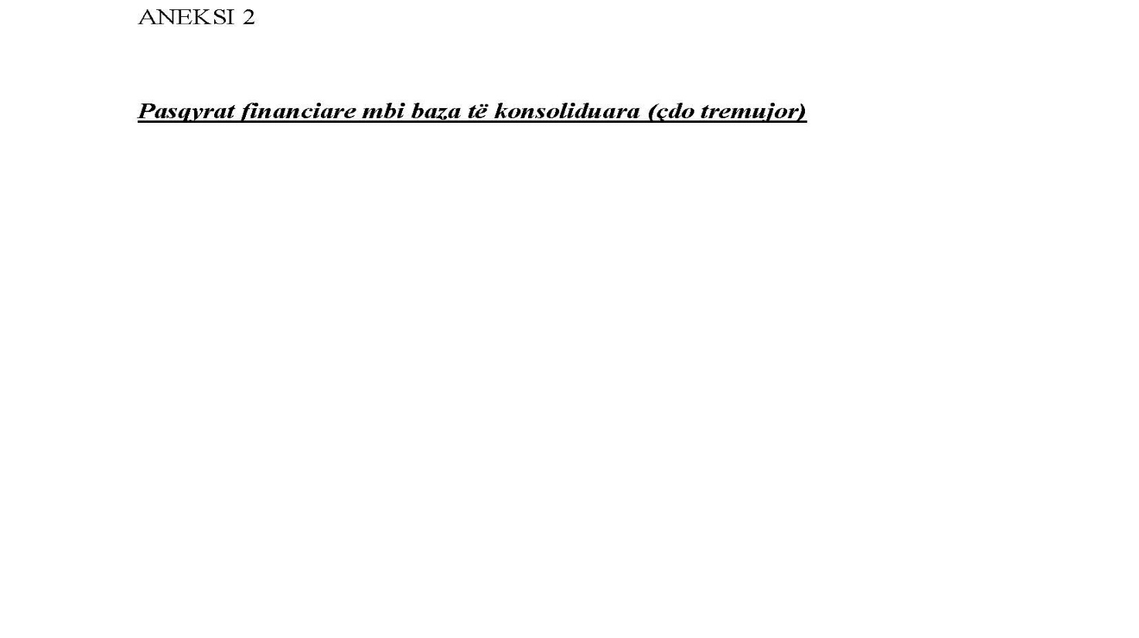

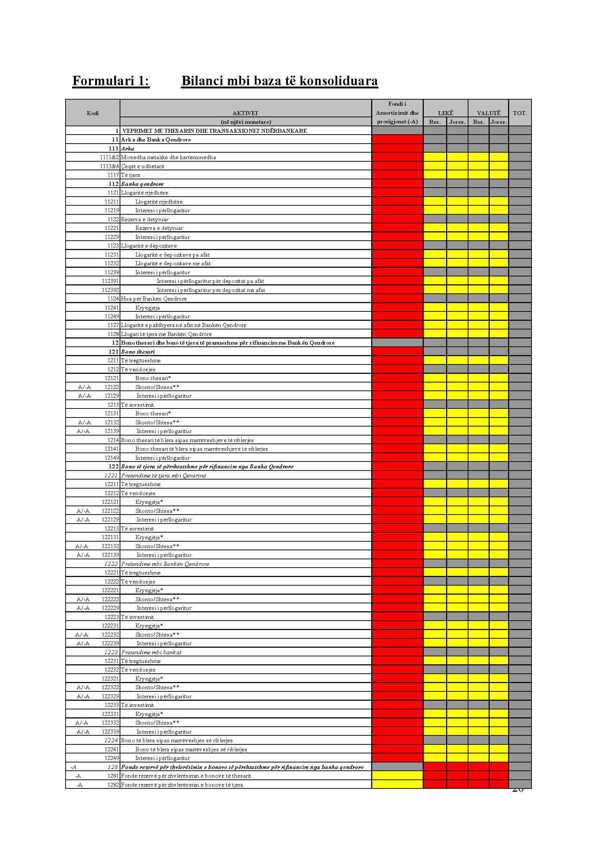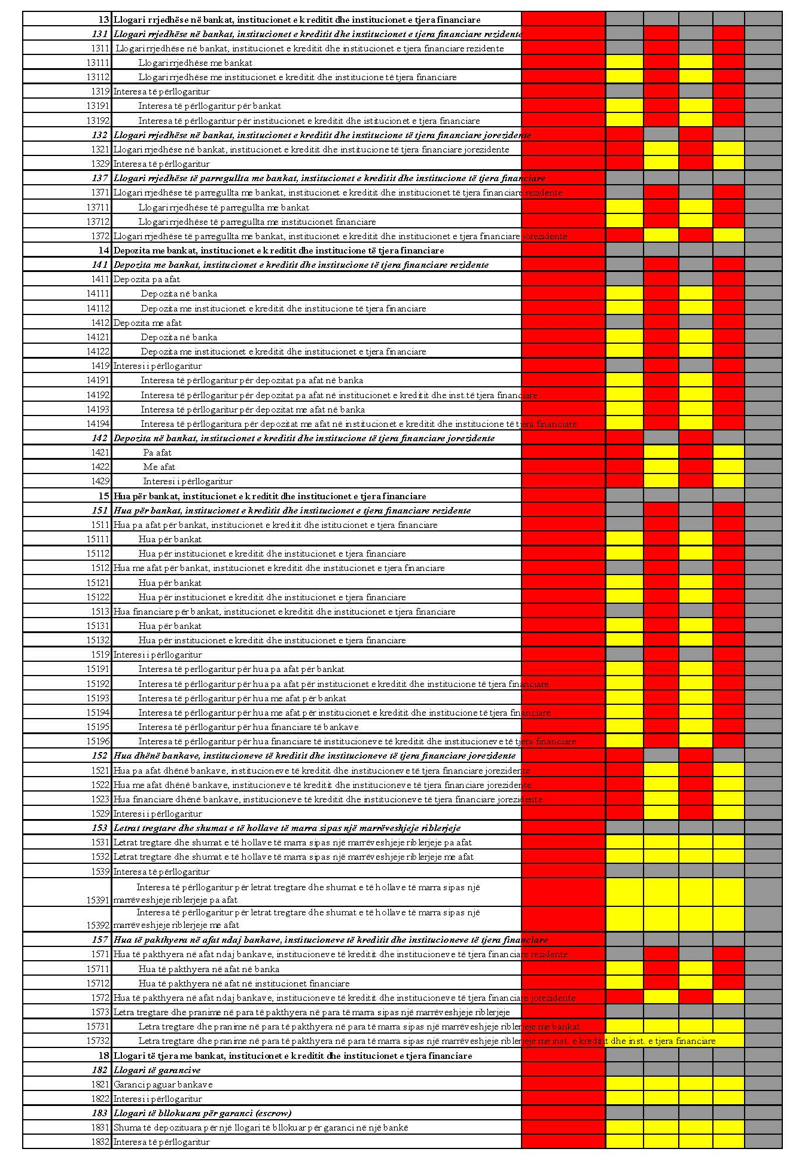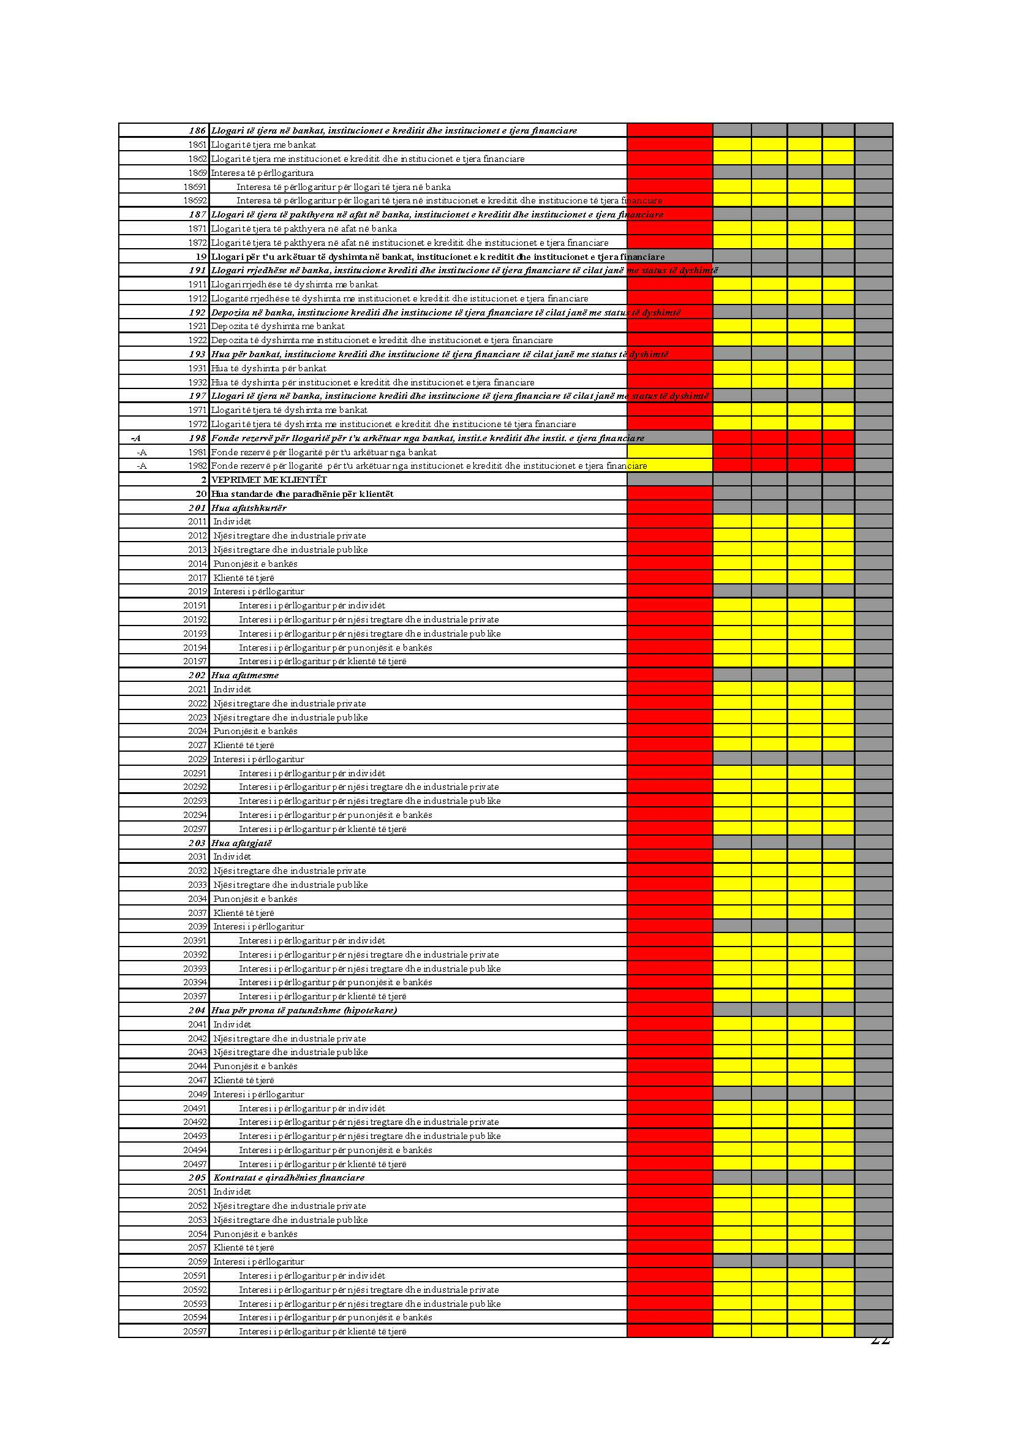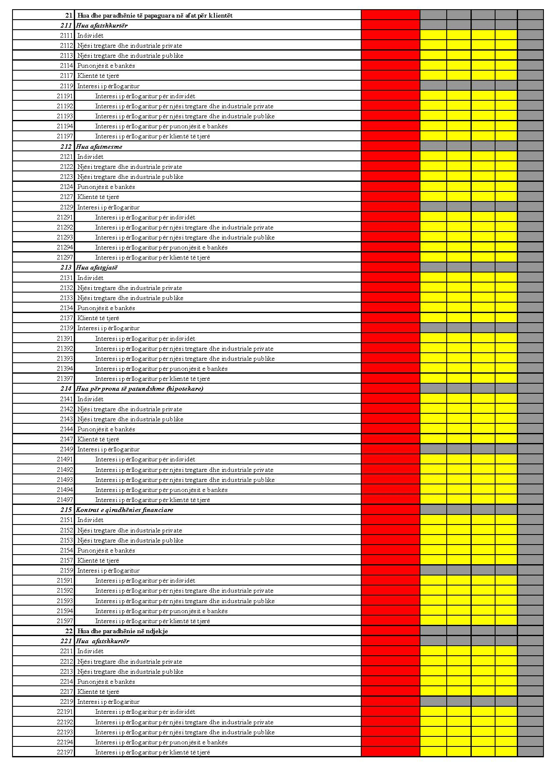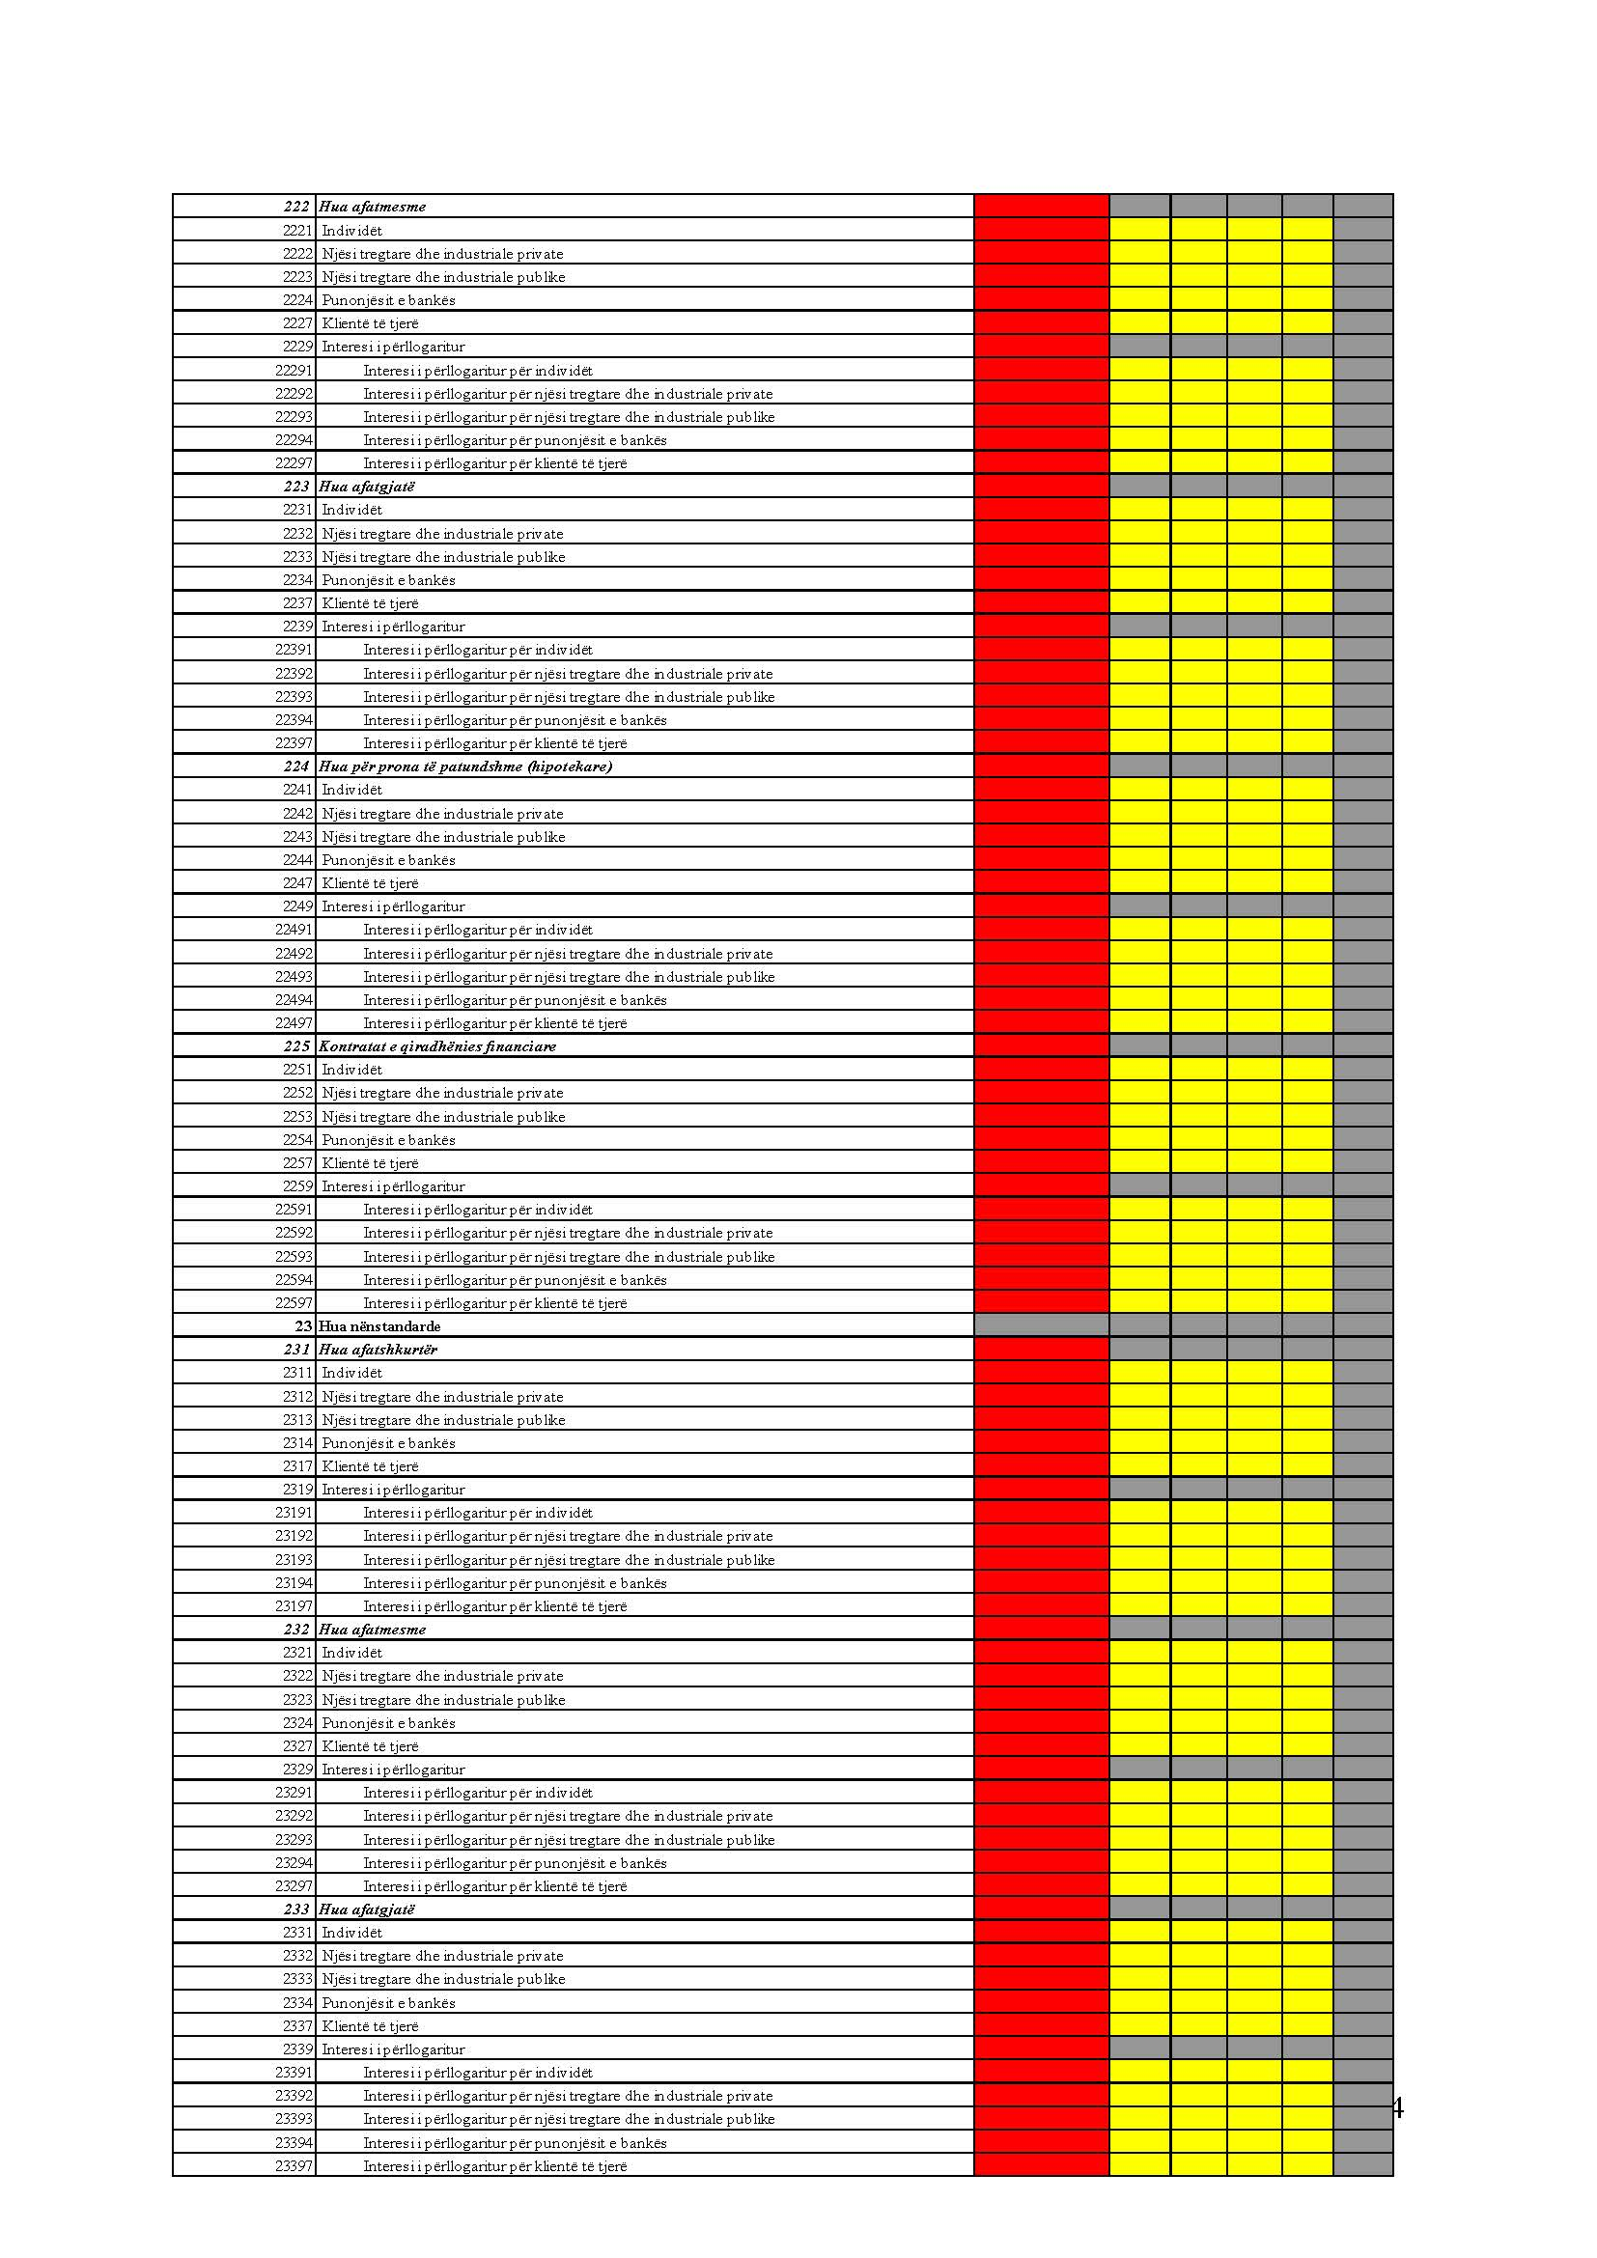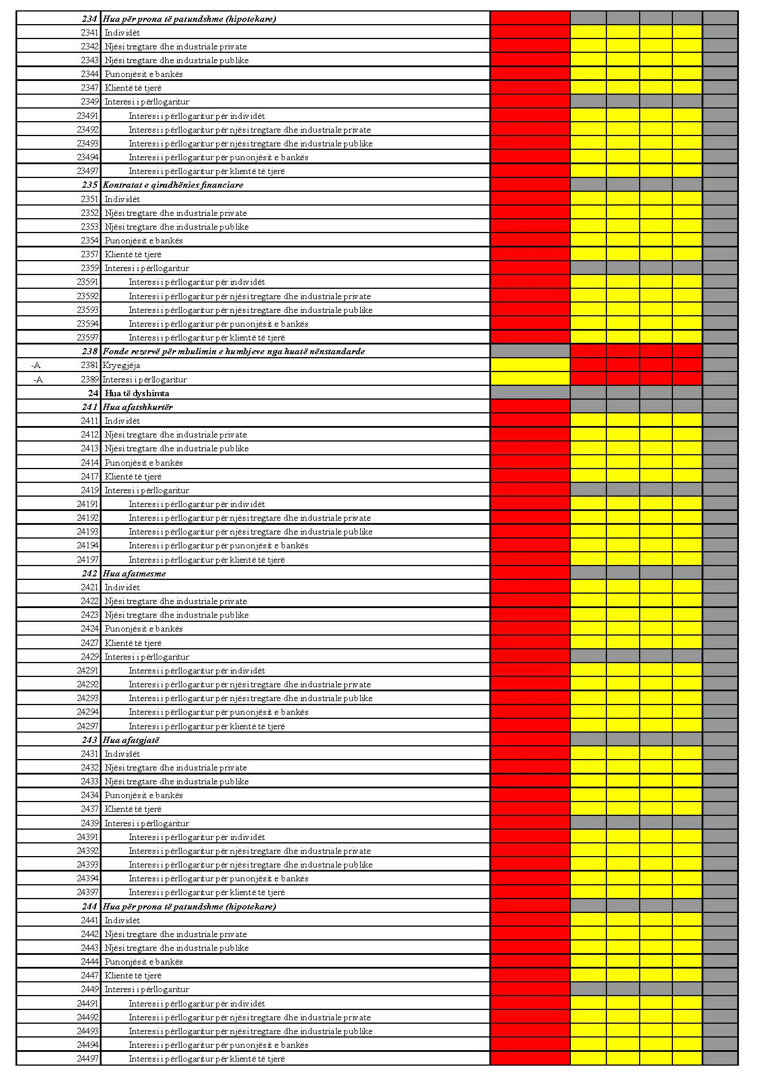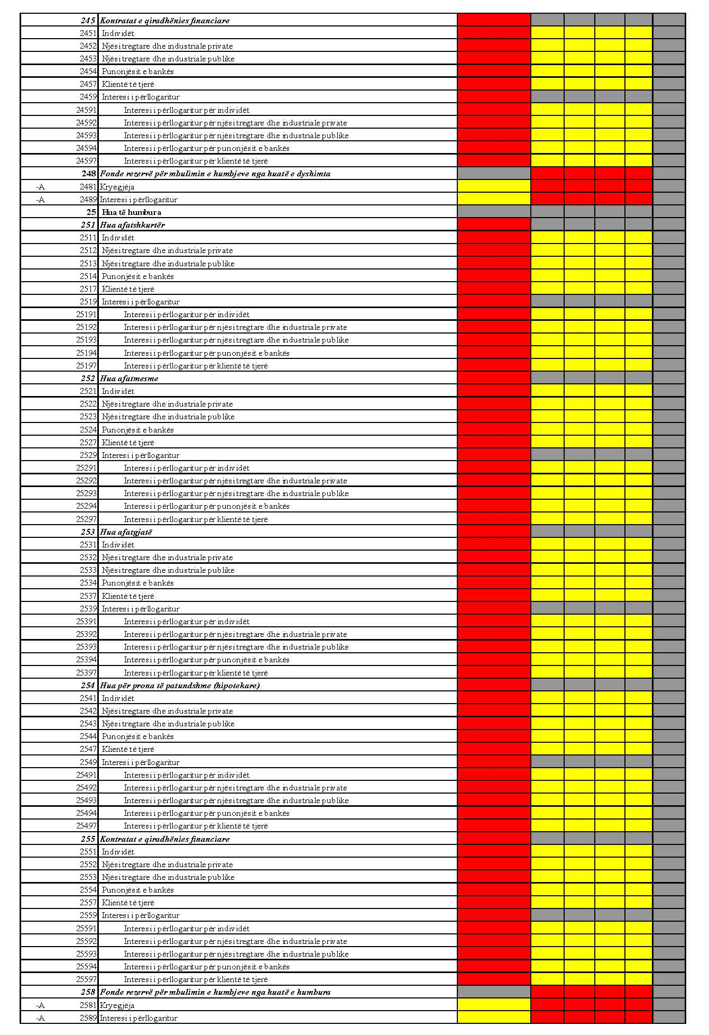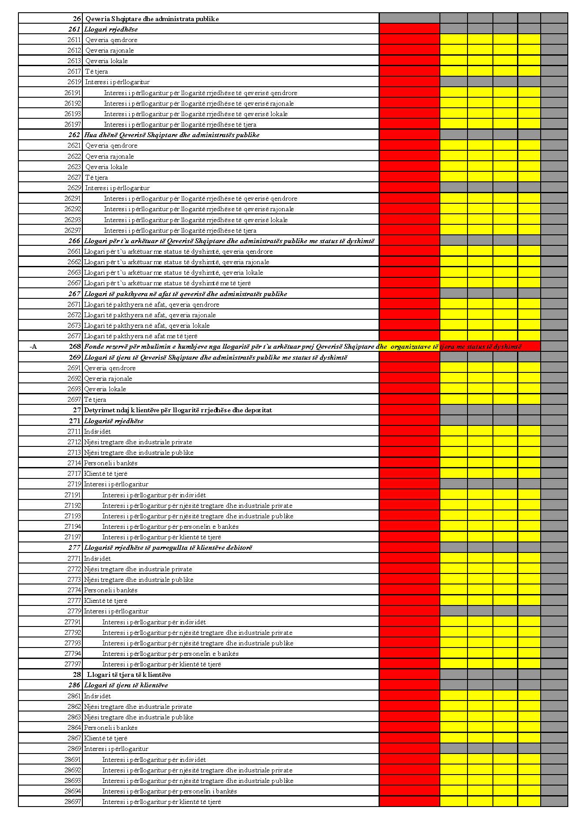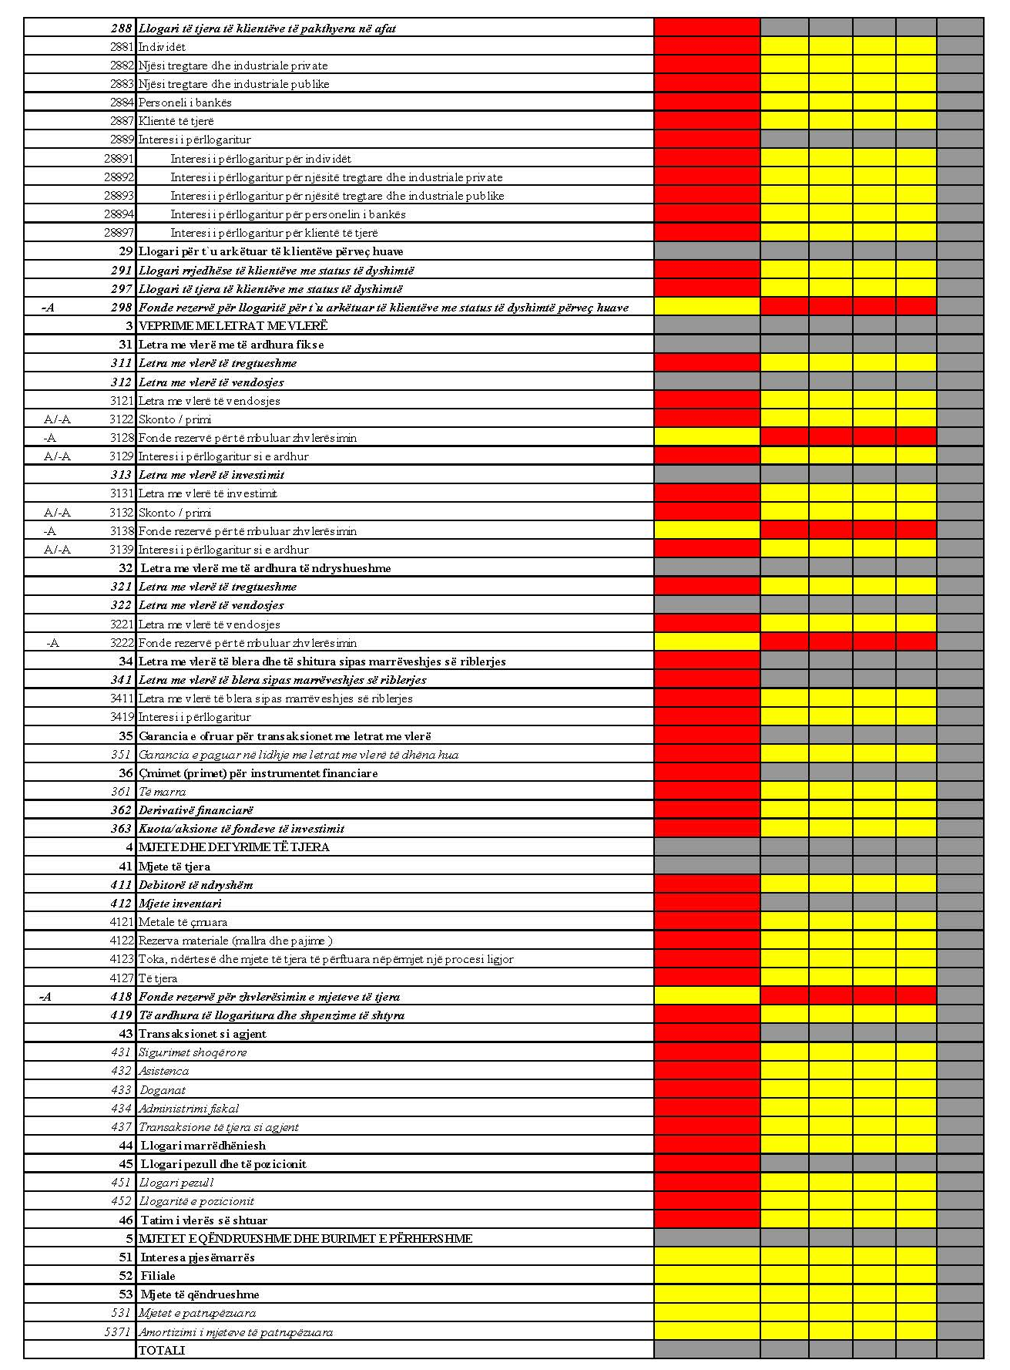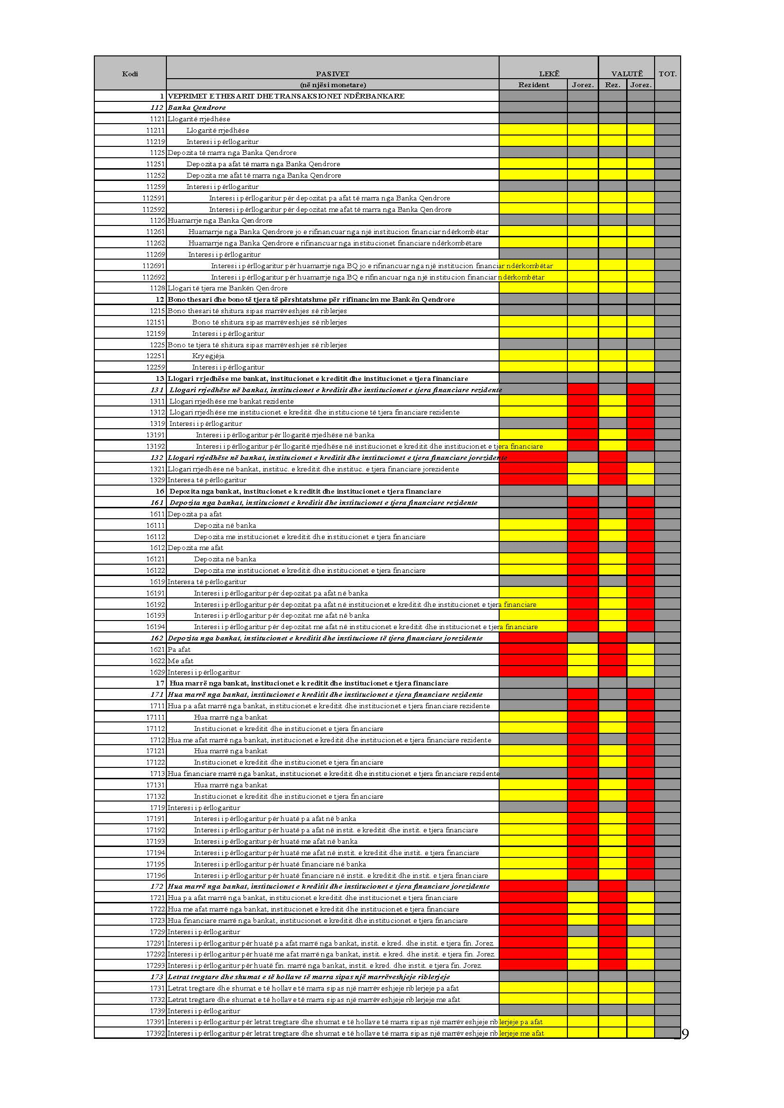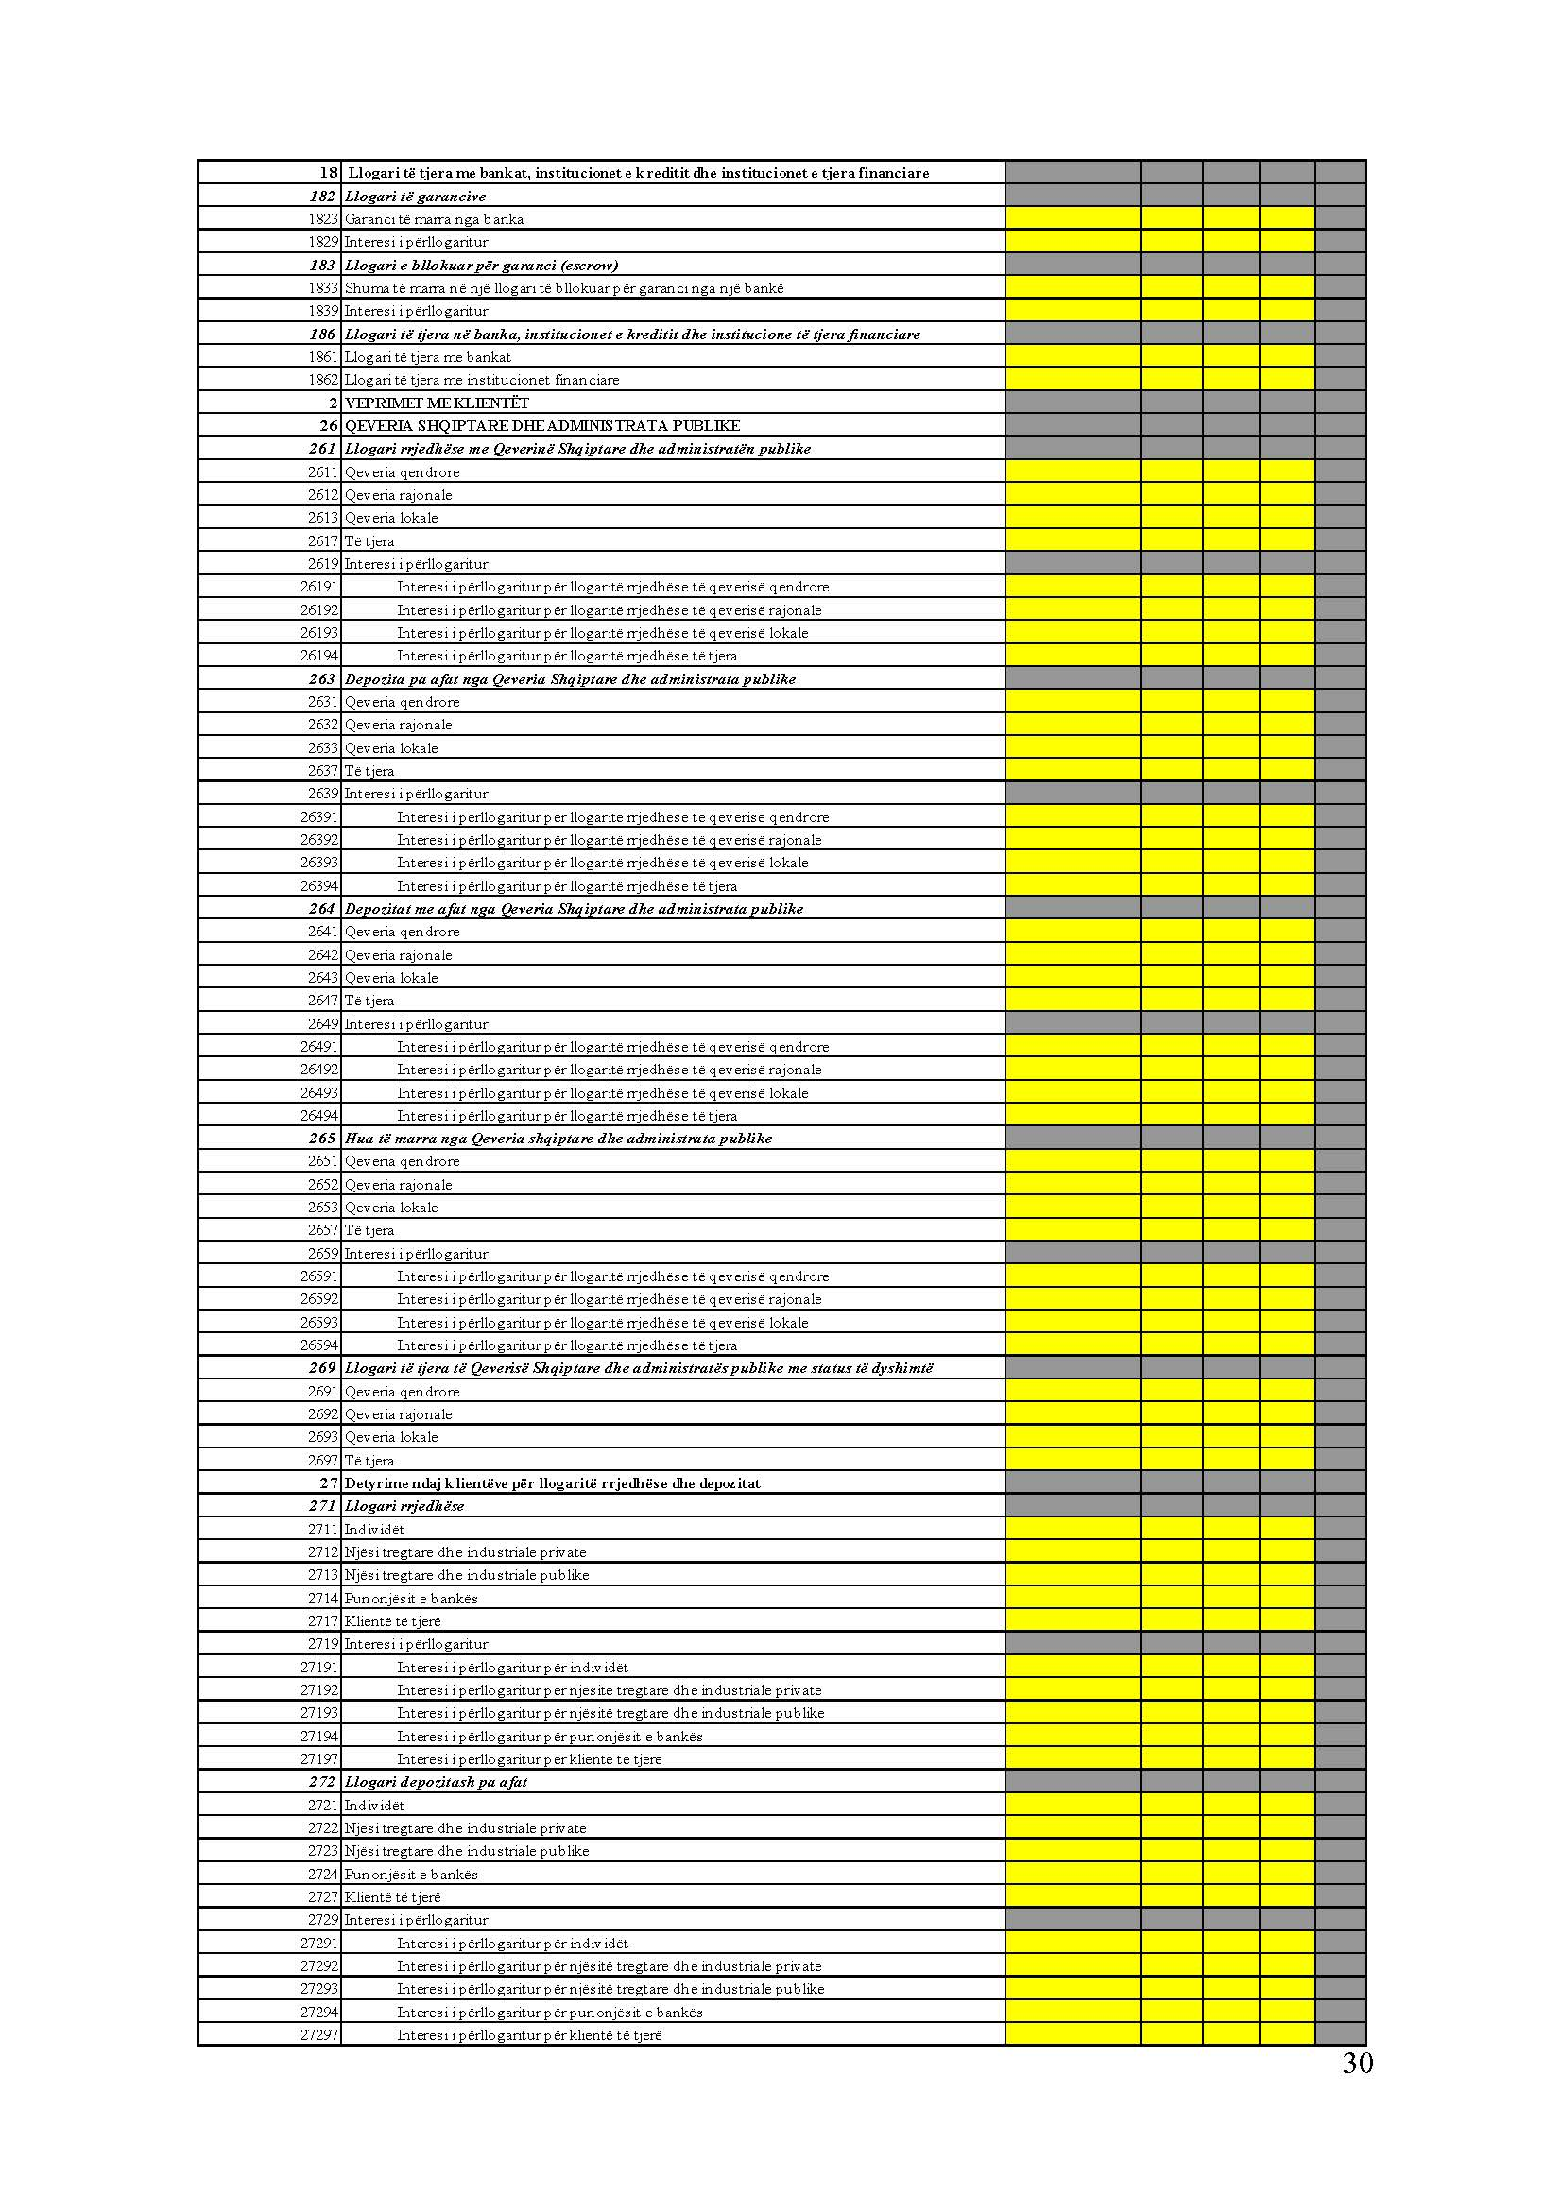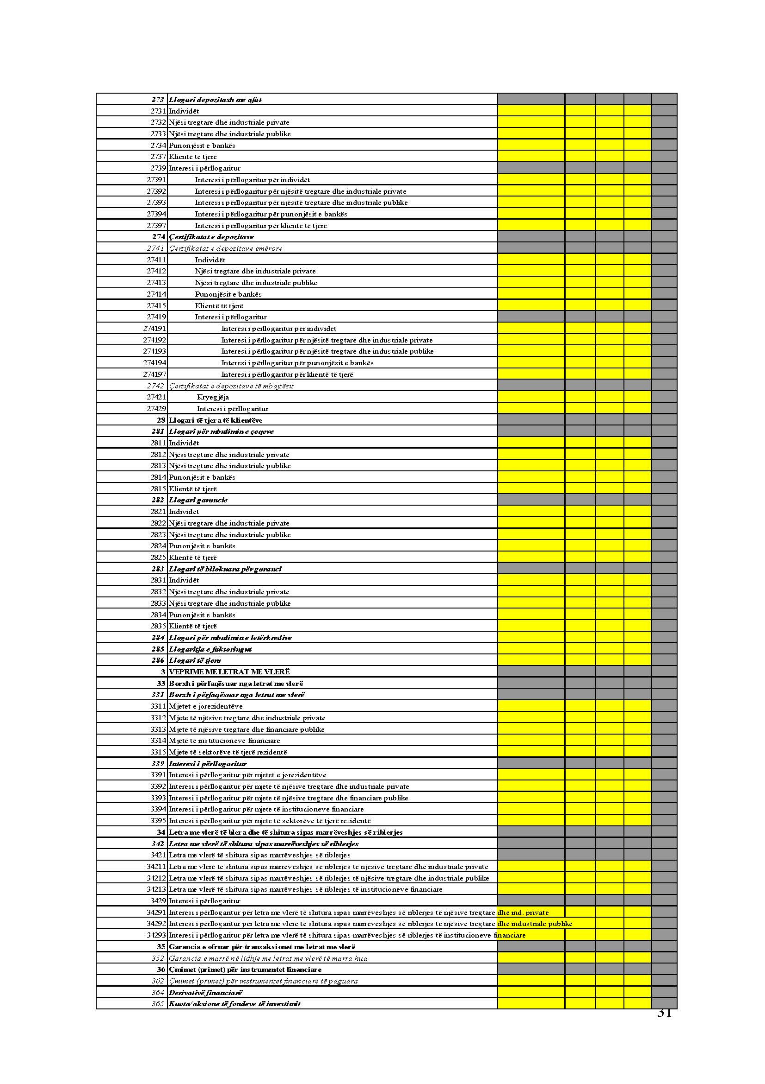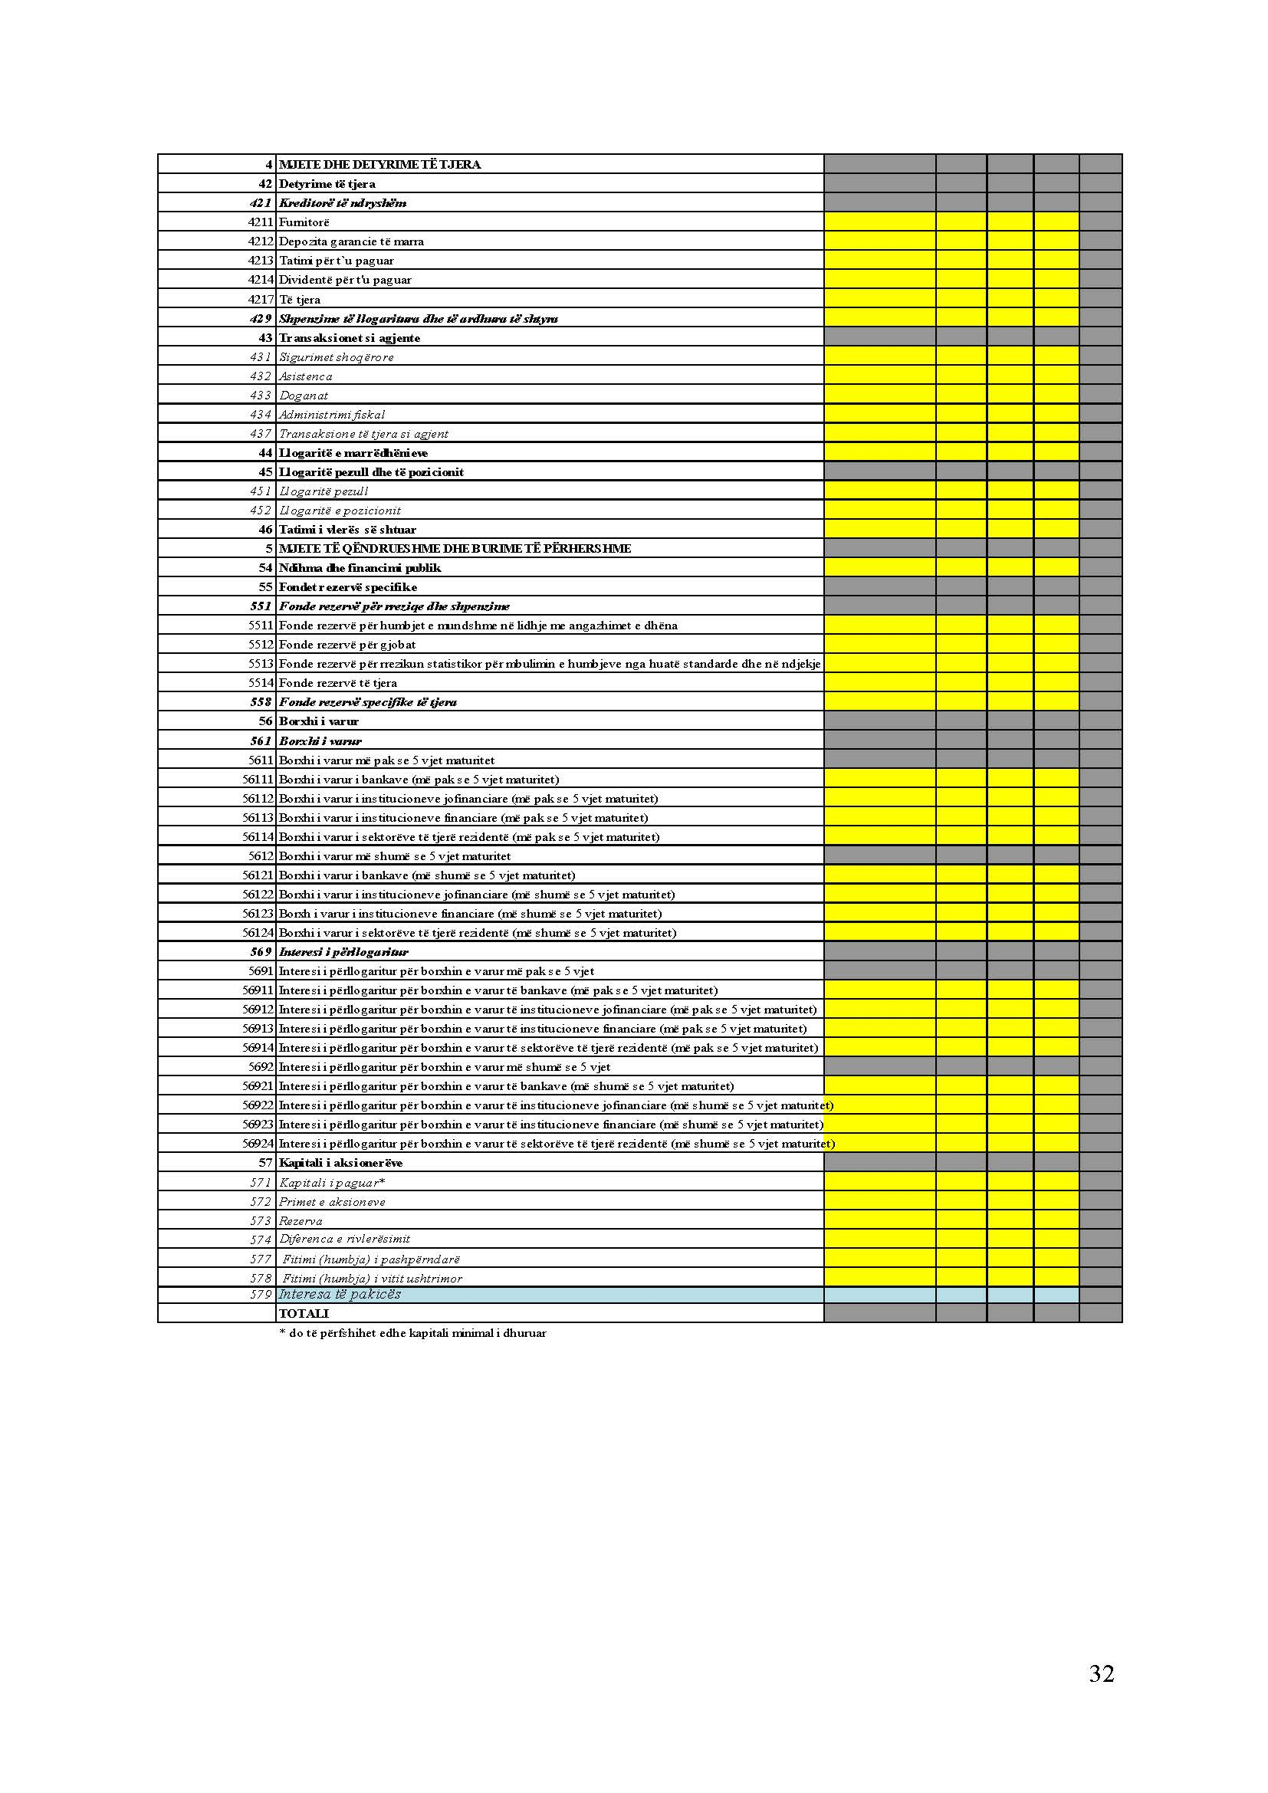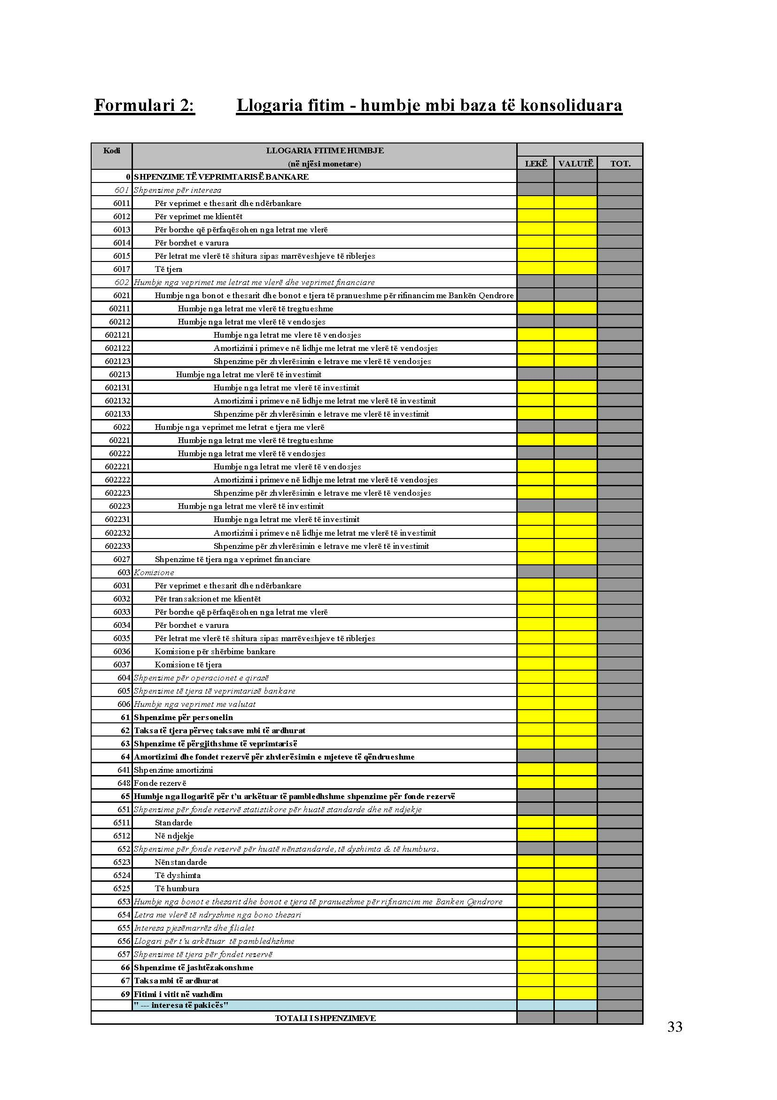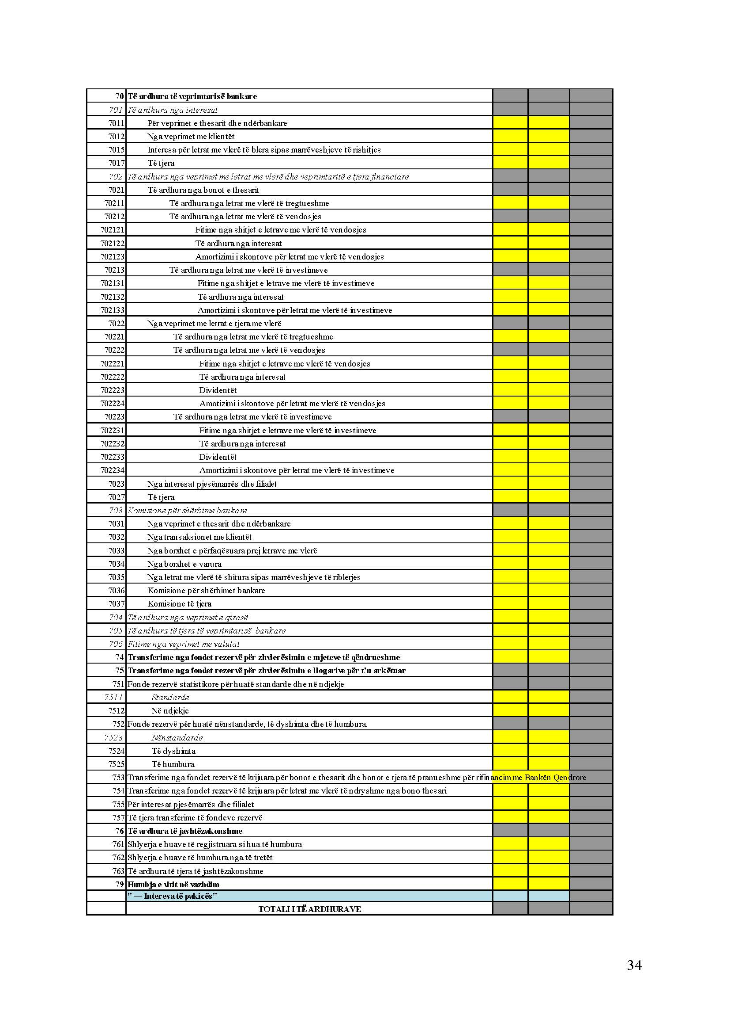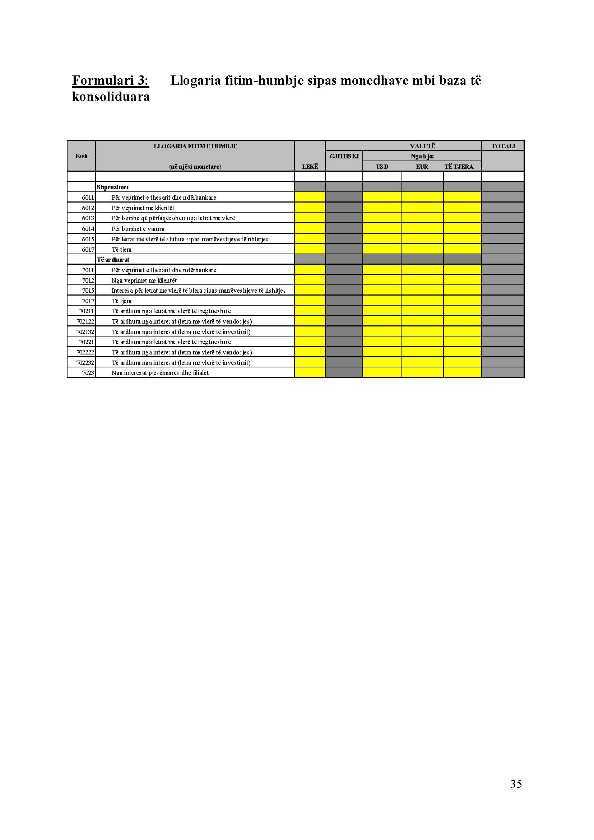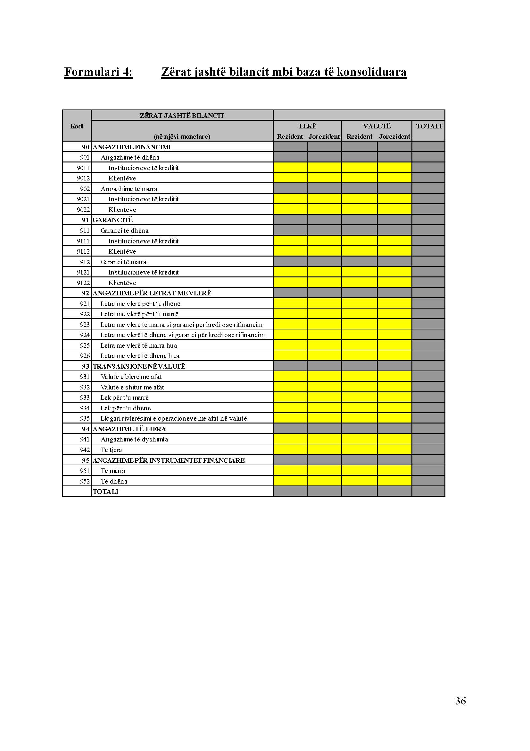

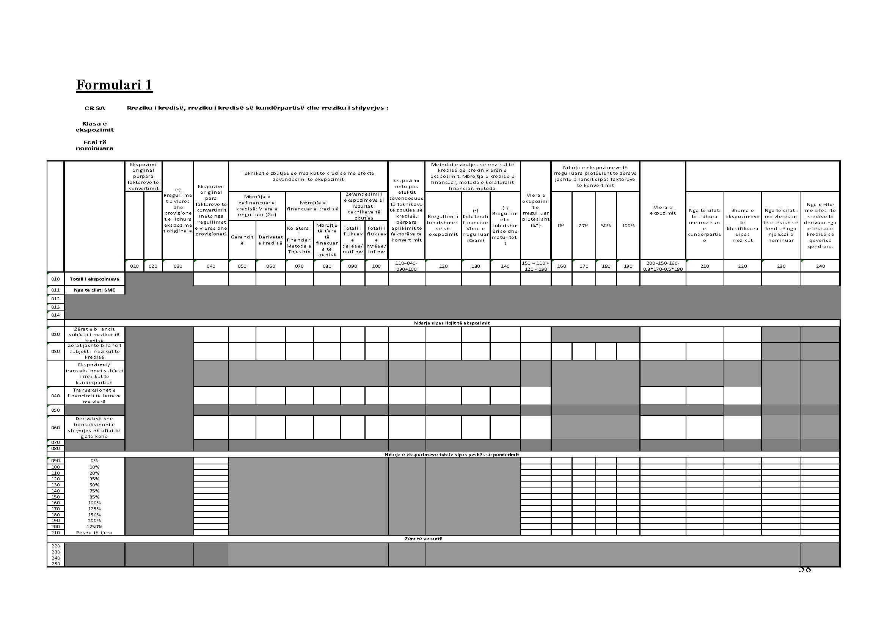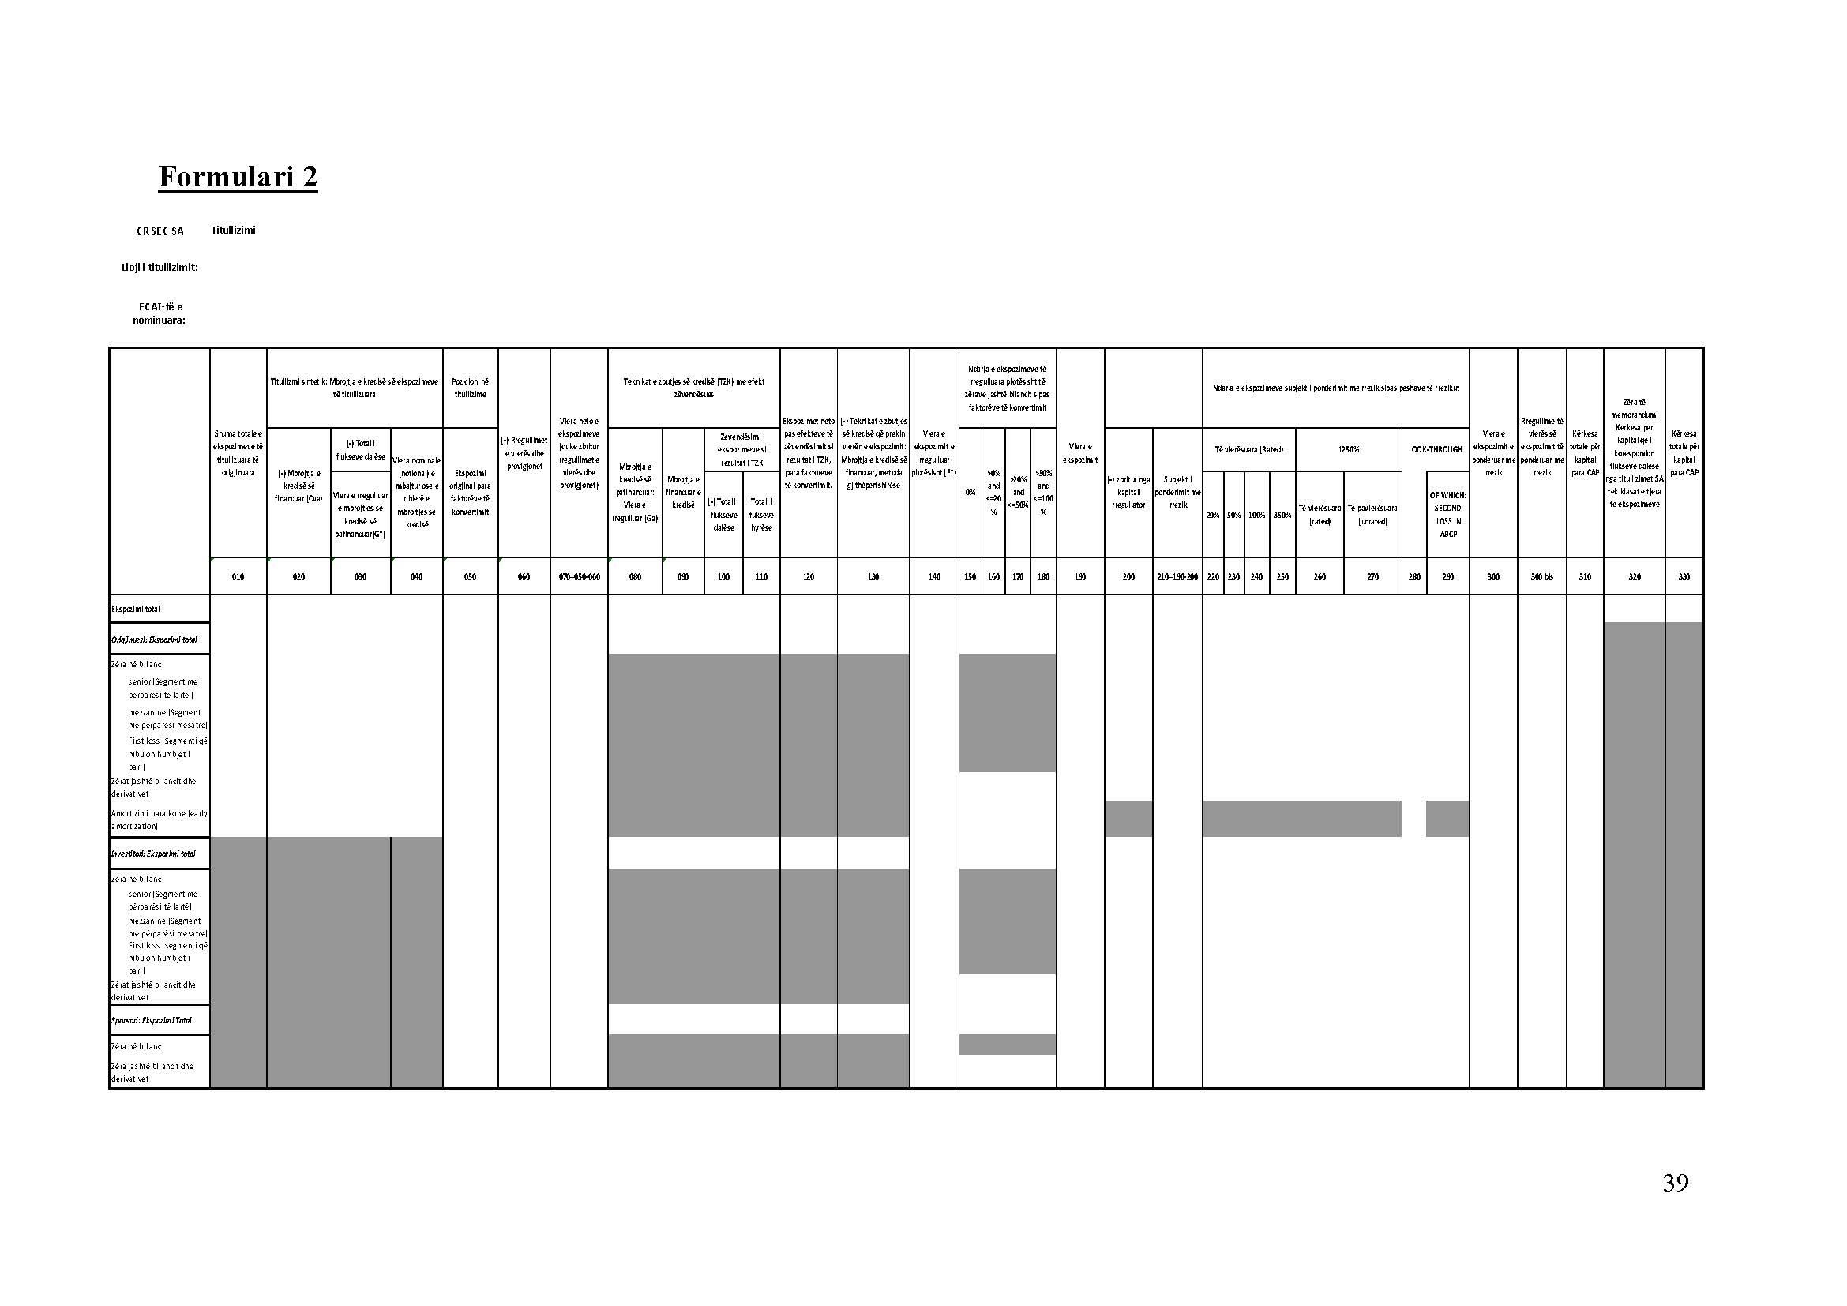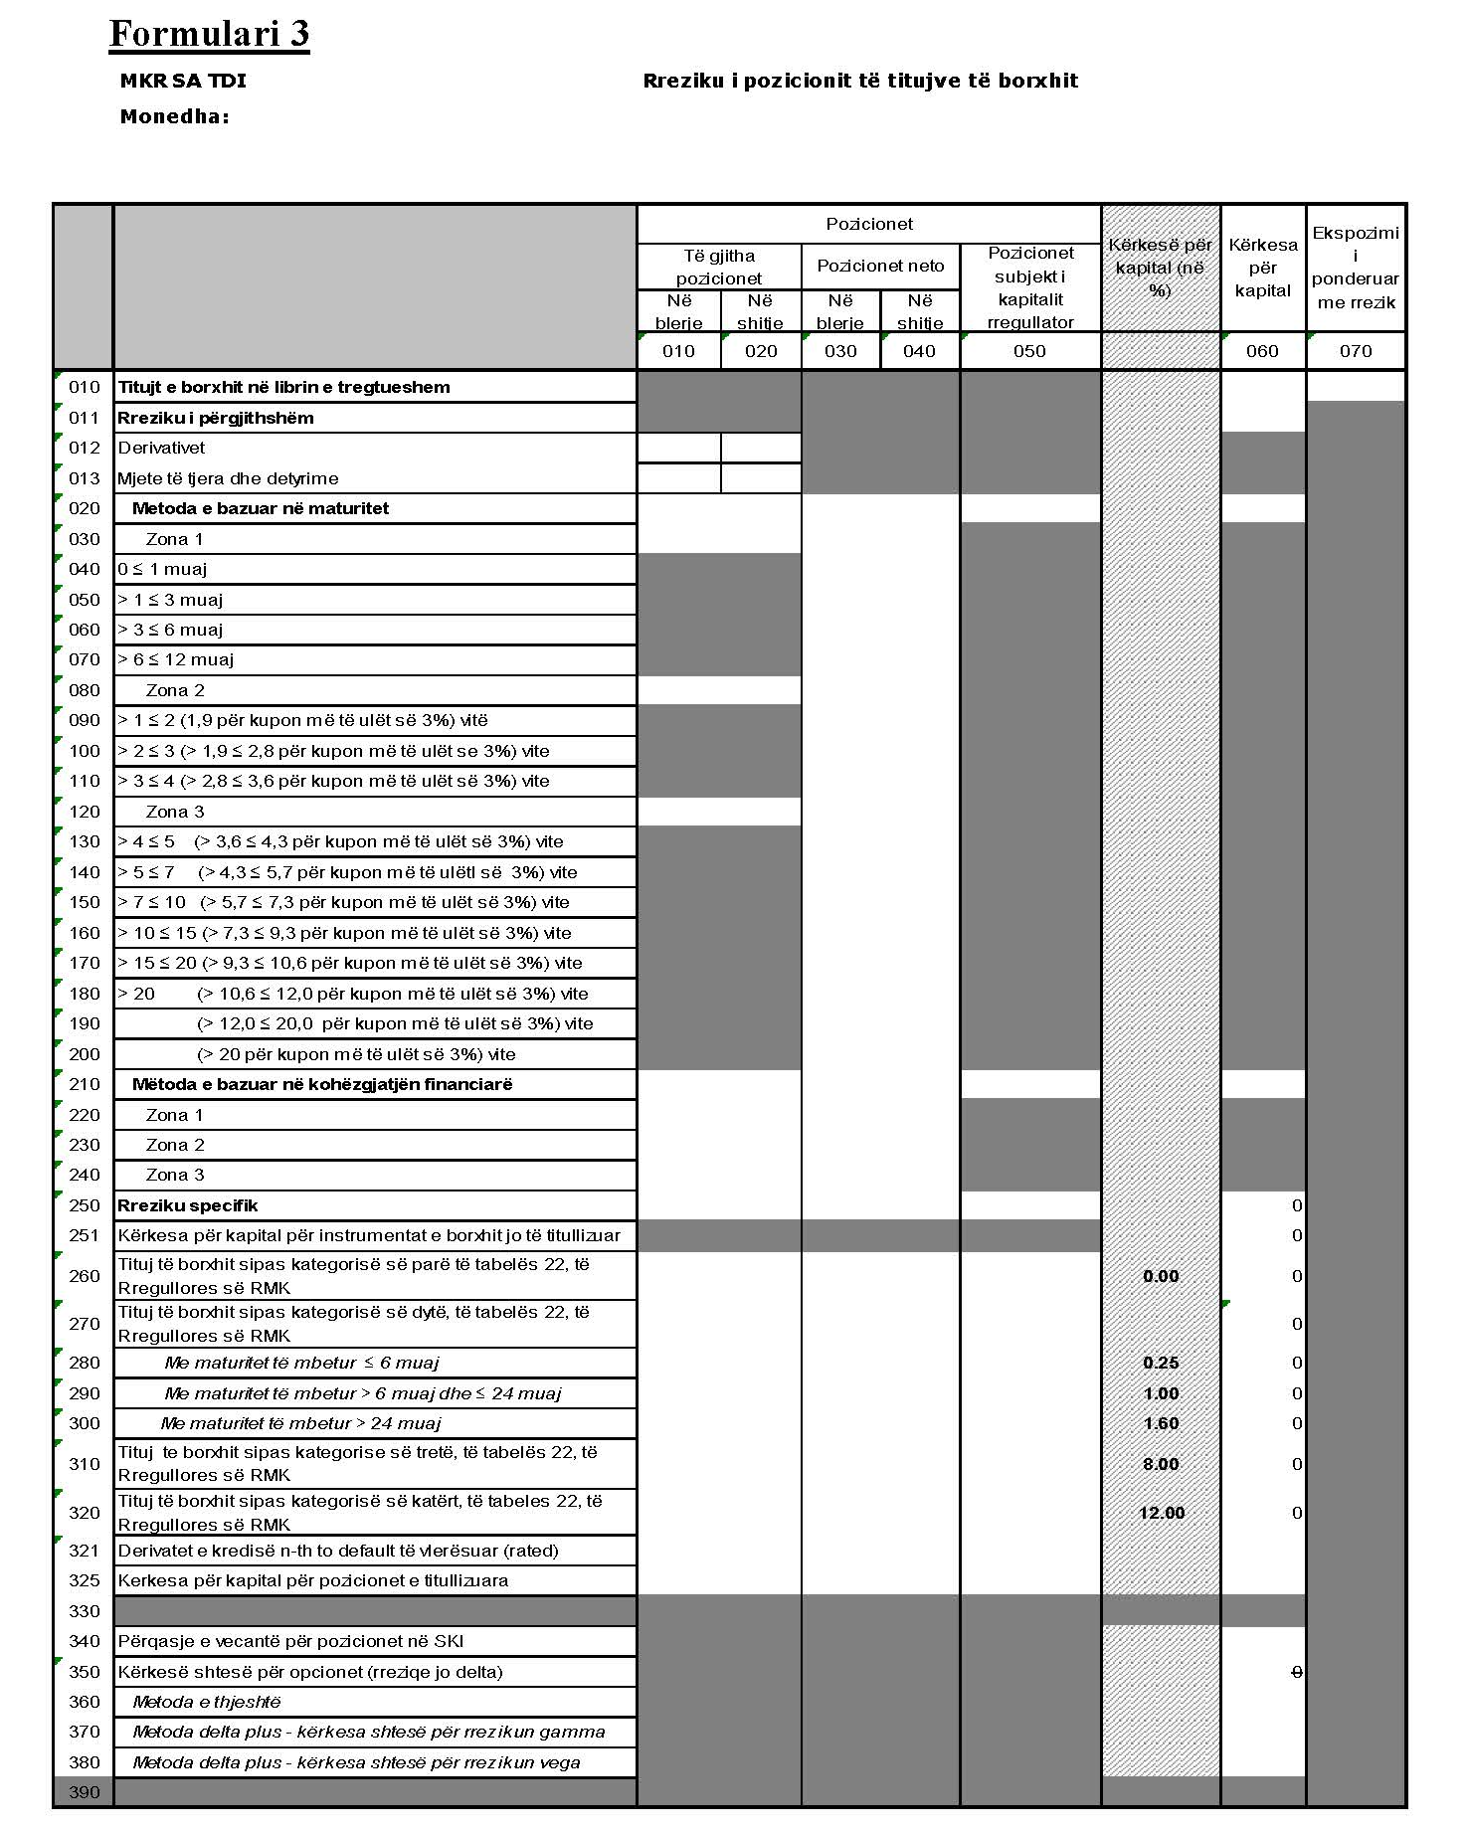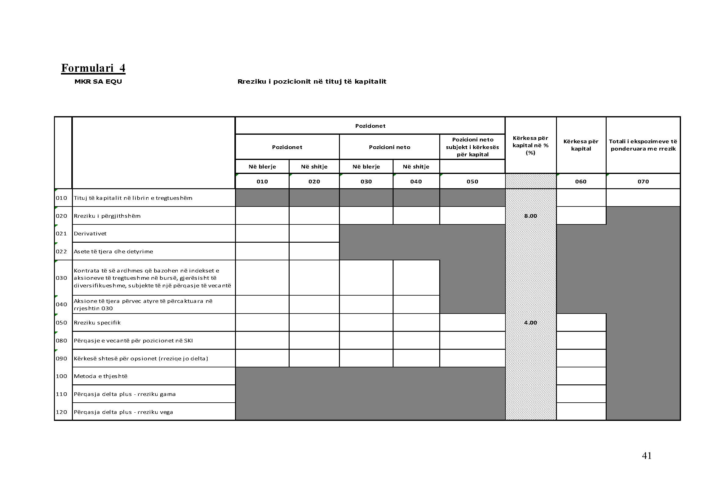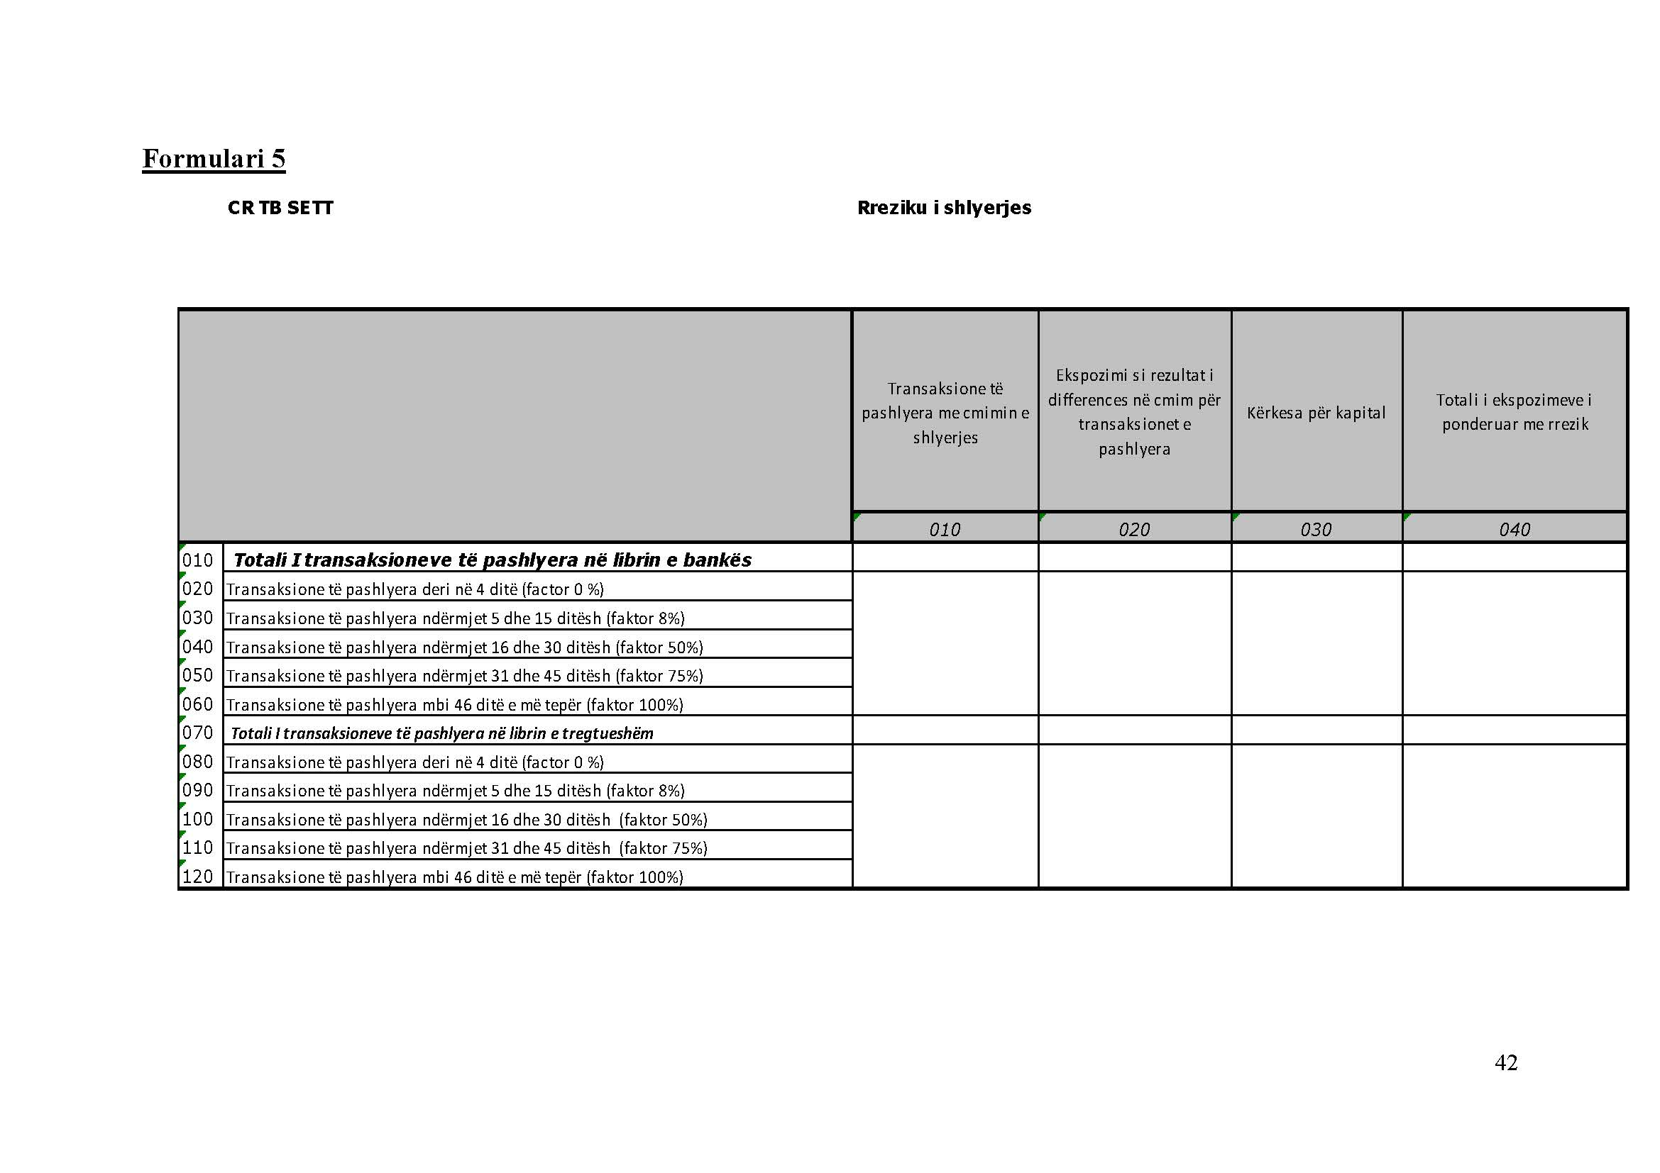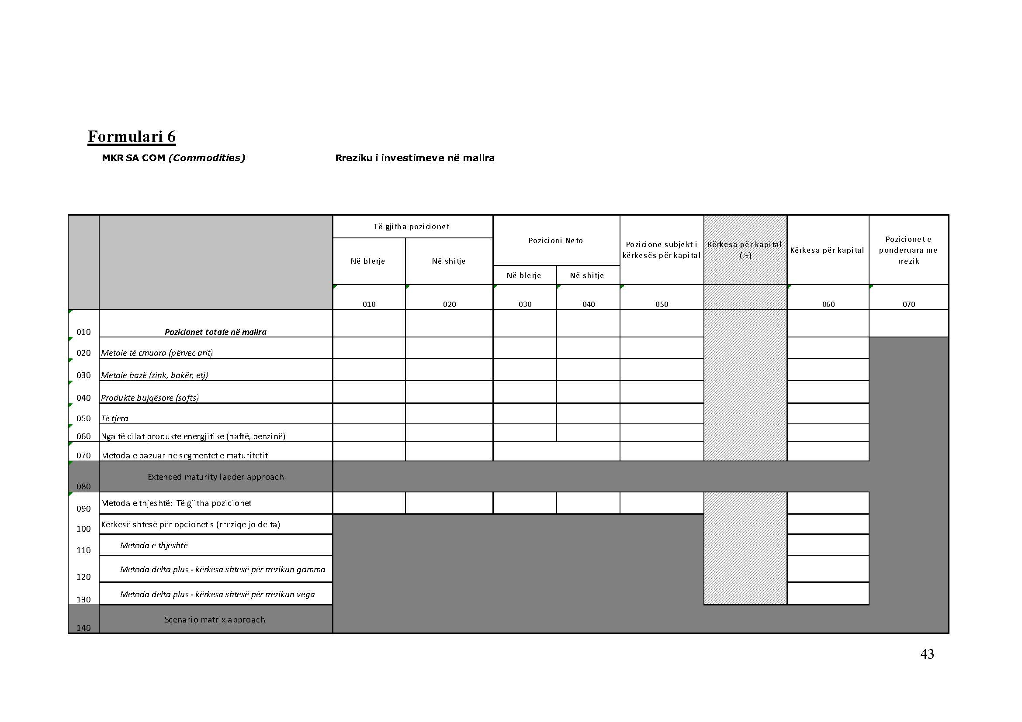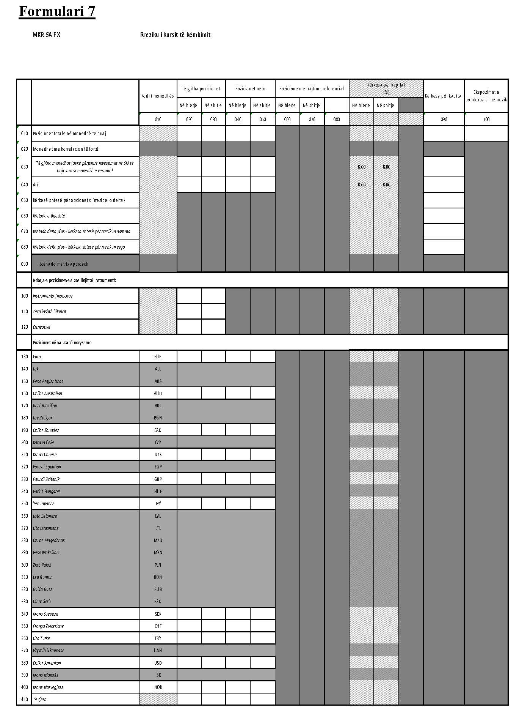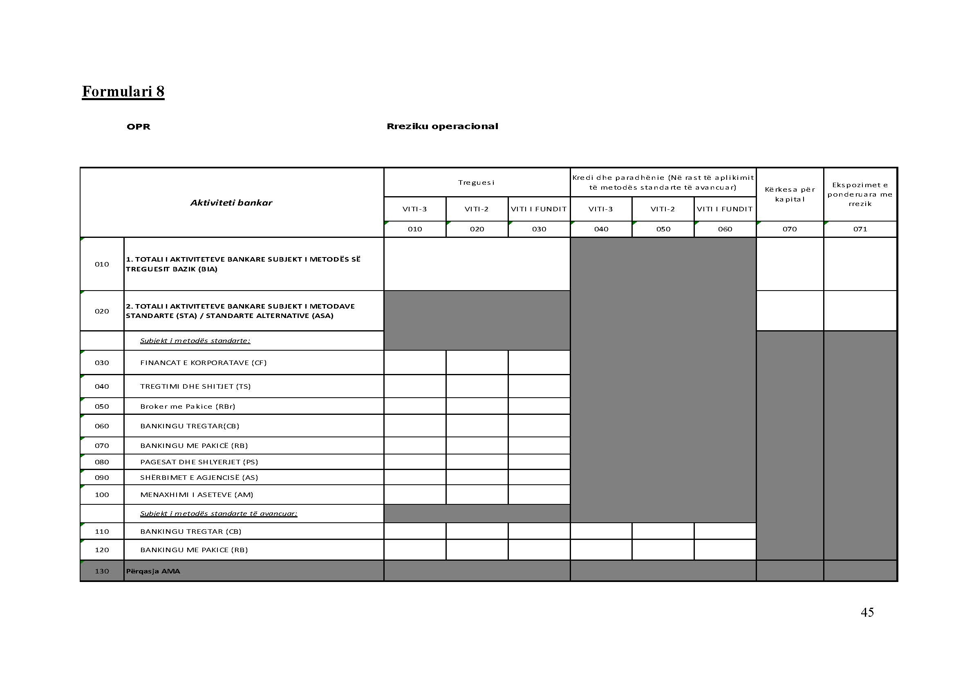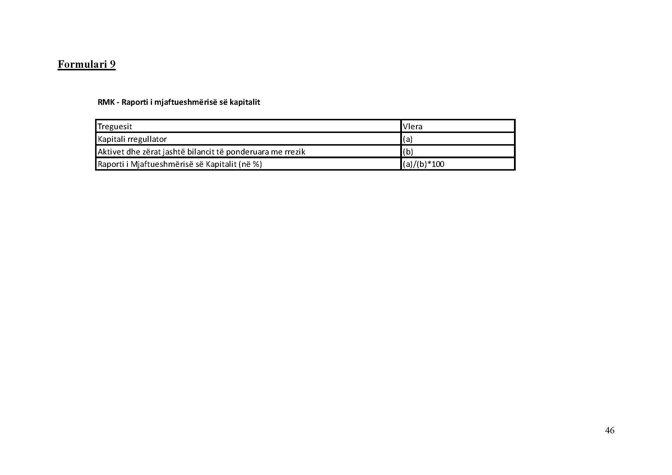

ANEKSI 4

Formulari raportues për ekspozimet e mëdha mbi baza të konsoliduara (referuar rregullores “Për administrimin e rrezikut nga ekspozimet e mëdha të bankave”) - (çdo tremujor)
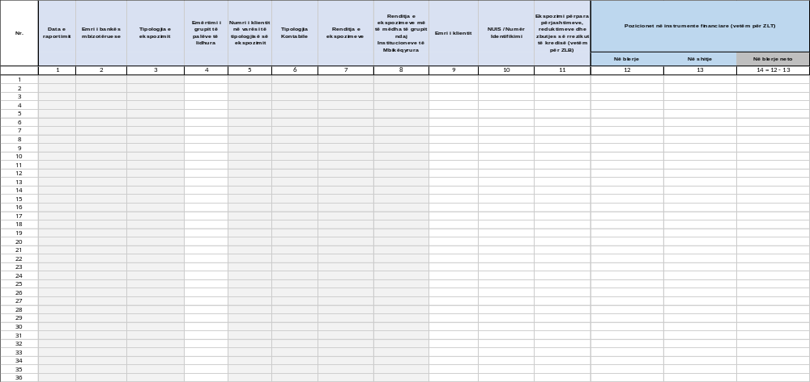
Formulari 1
(ndryshuar me vendimin nr. 54, datë 2.9.2020 dhe hyn në fuqi më 1 qershor 2021)

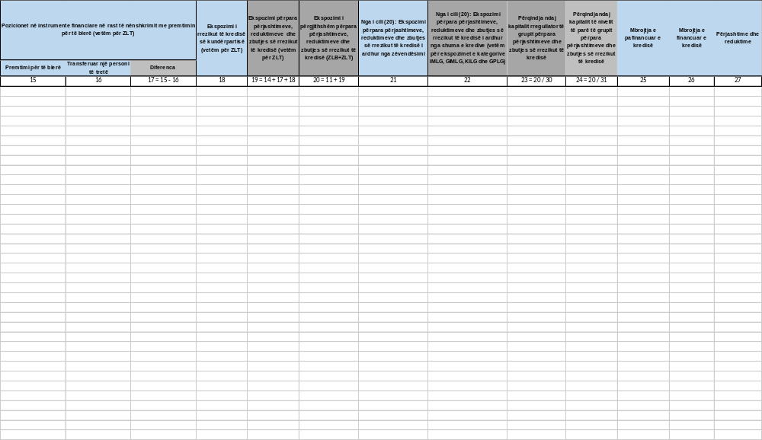

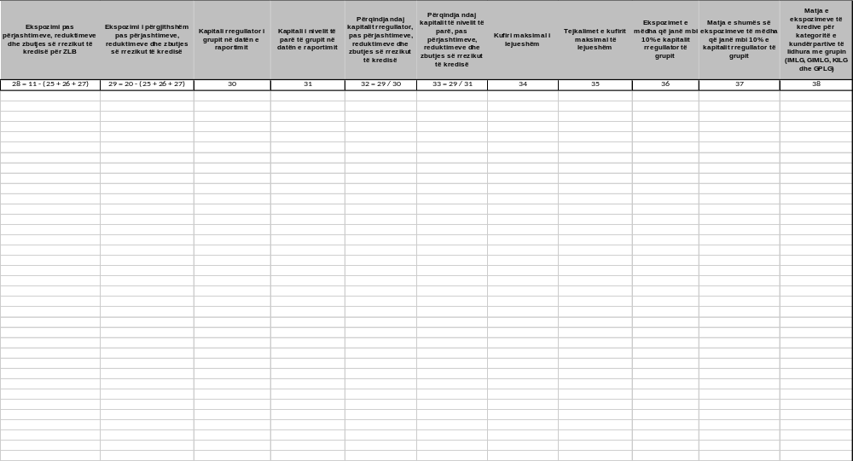

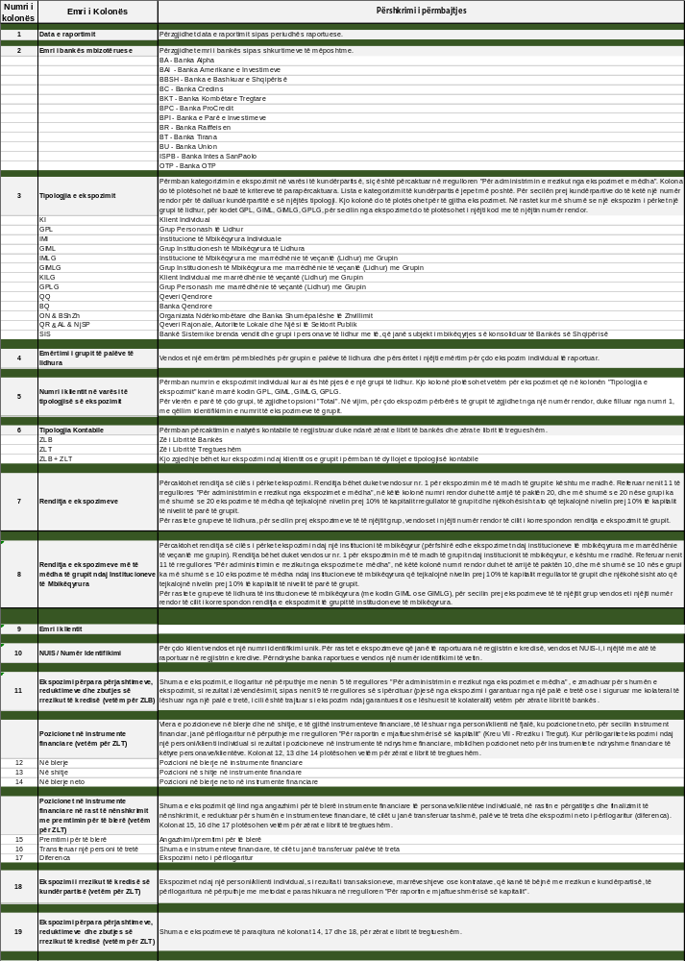
Udhëzues shpjegues për plotësimin e formularit 1

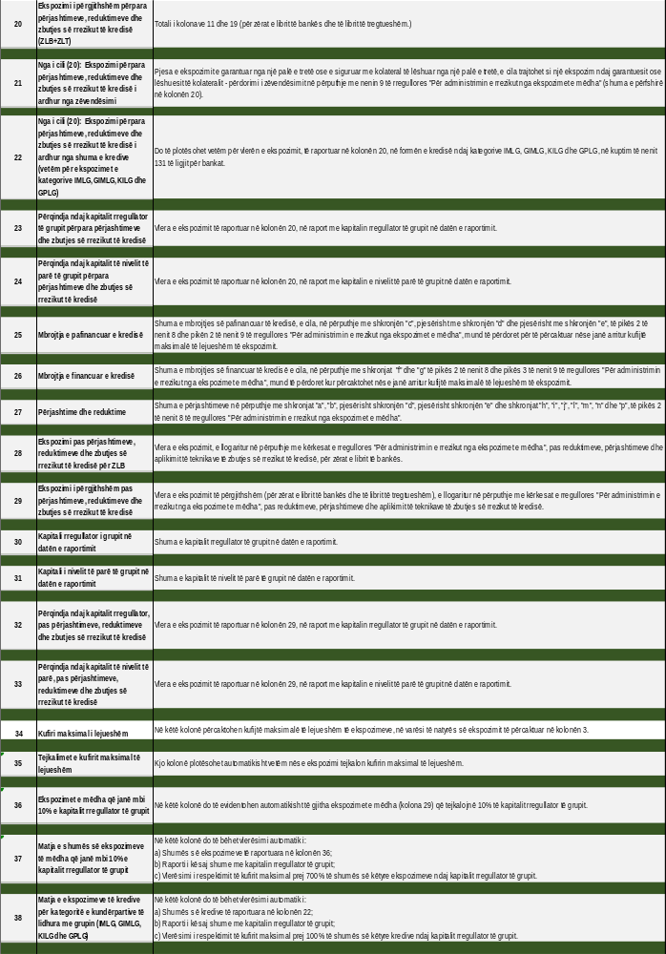

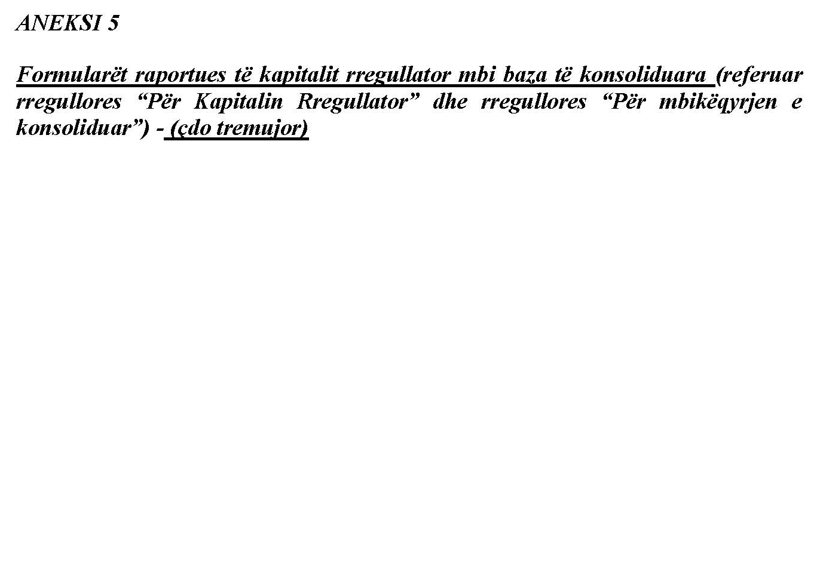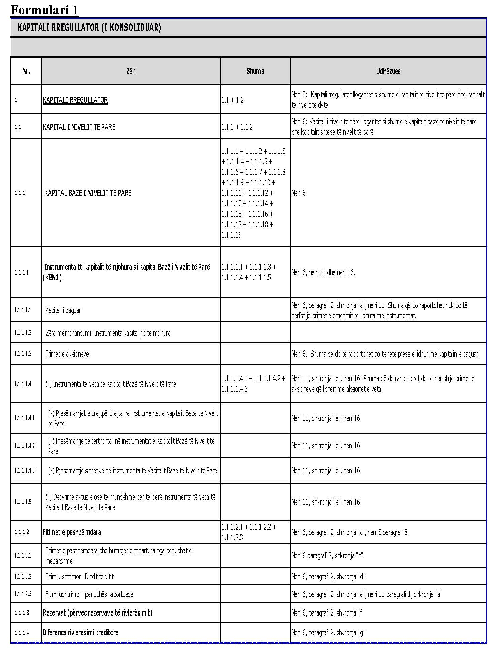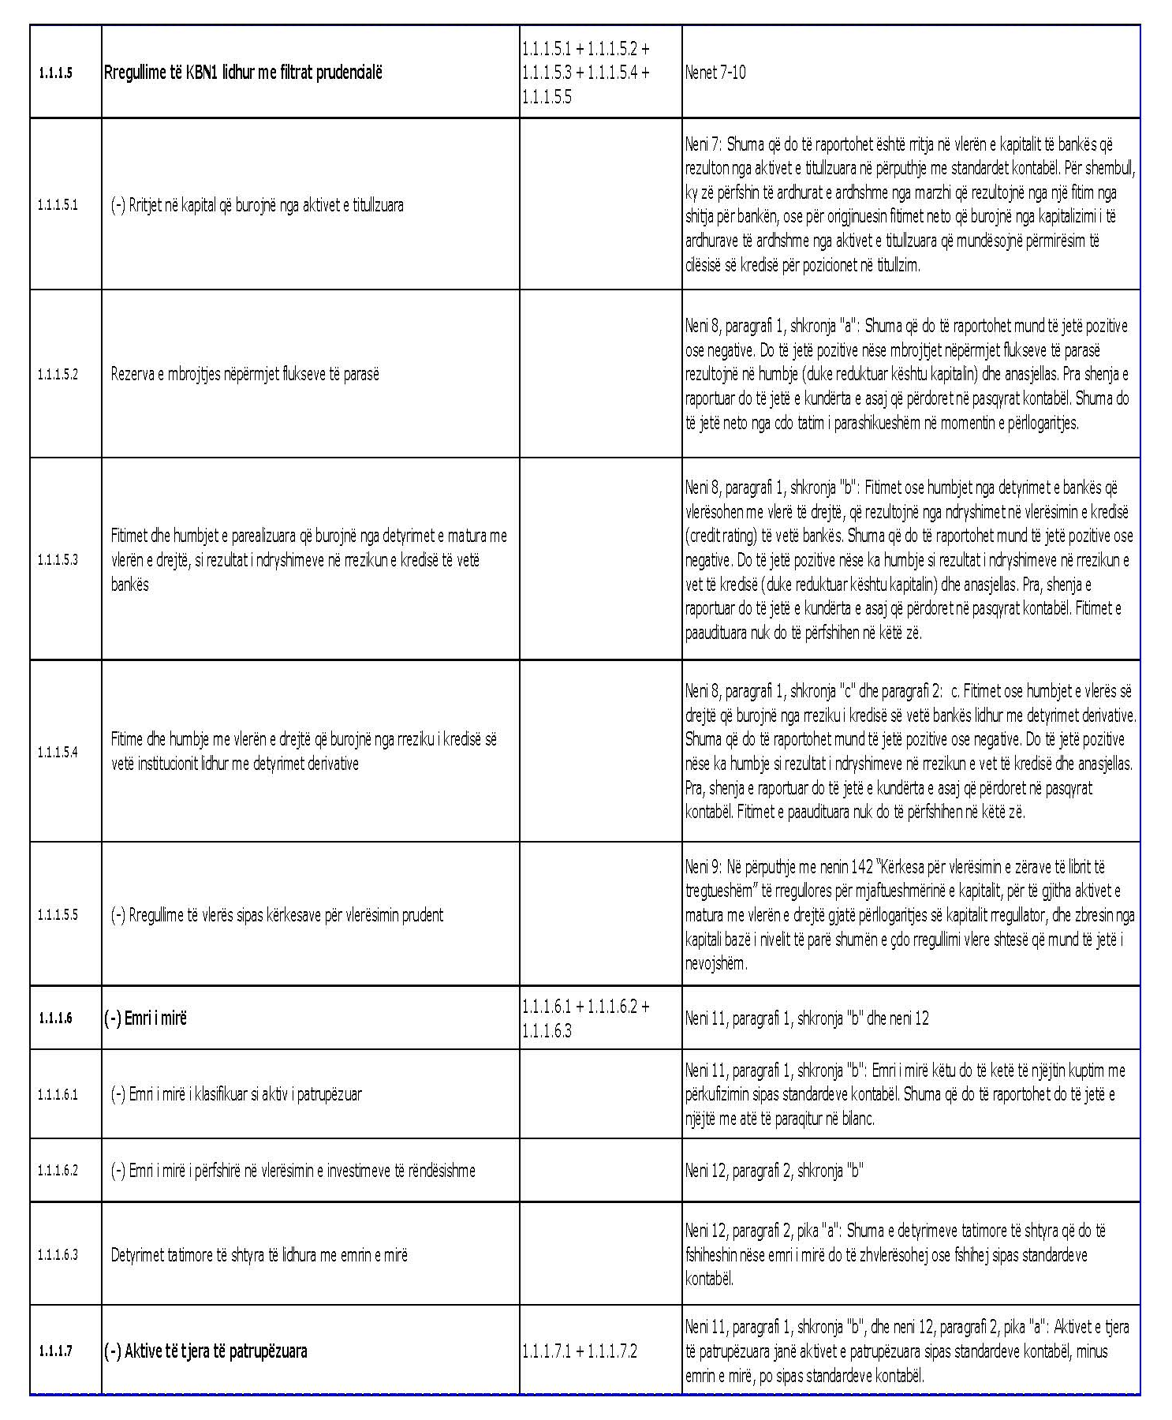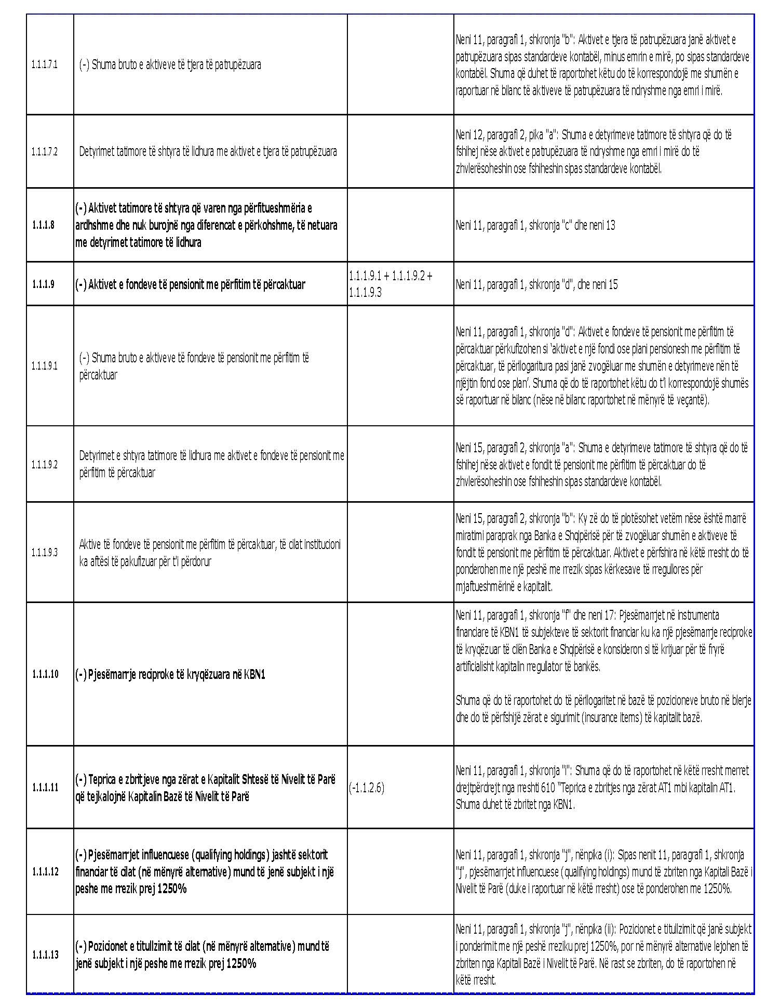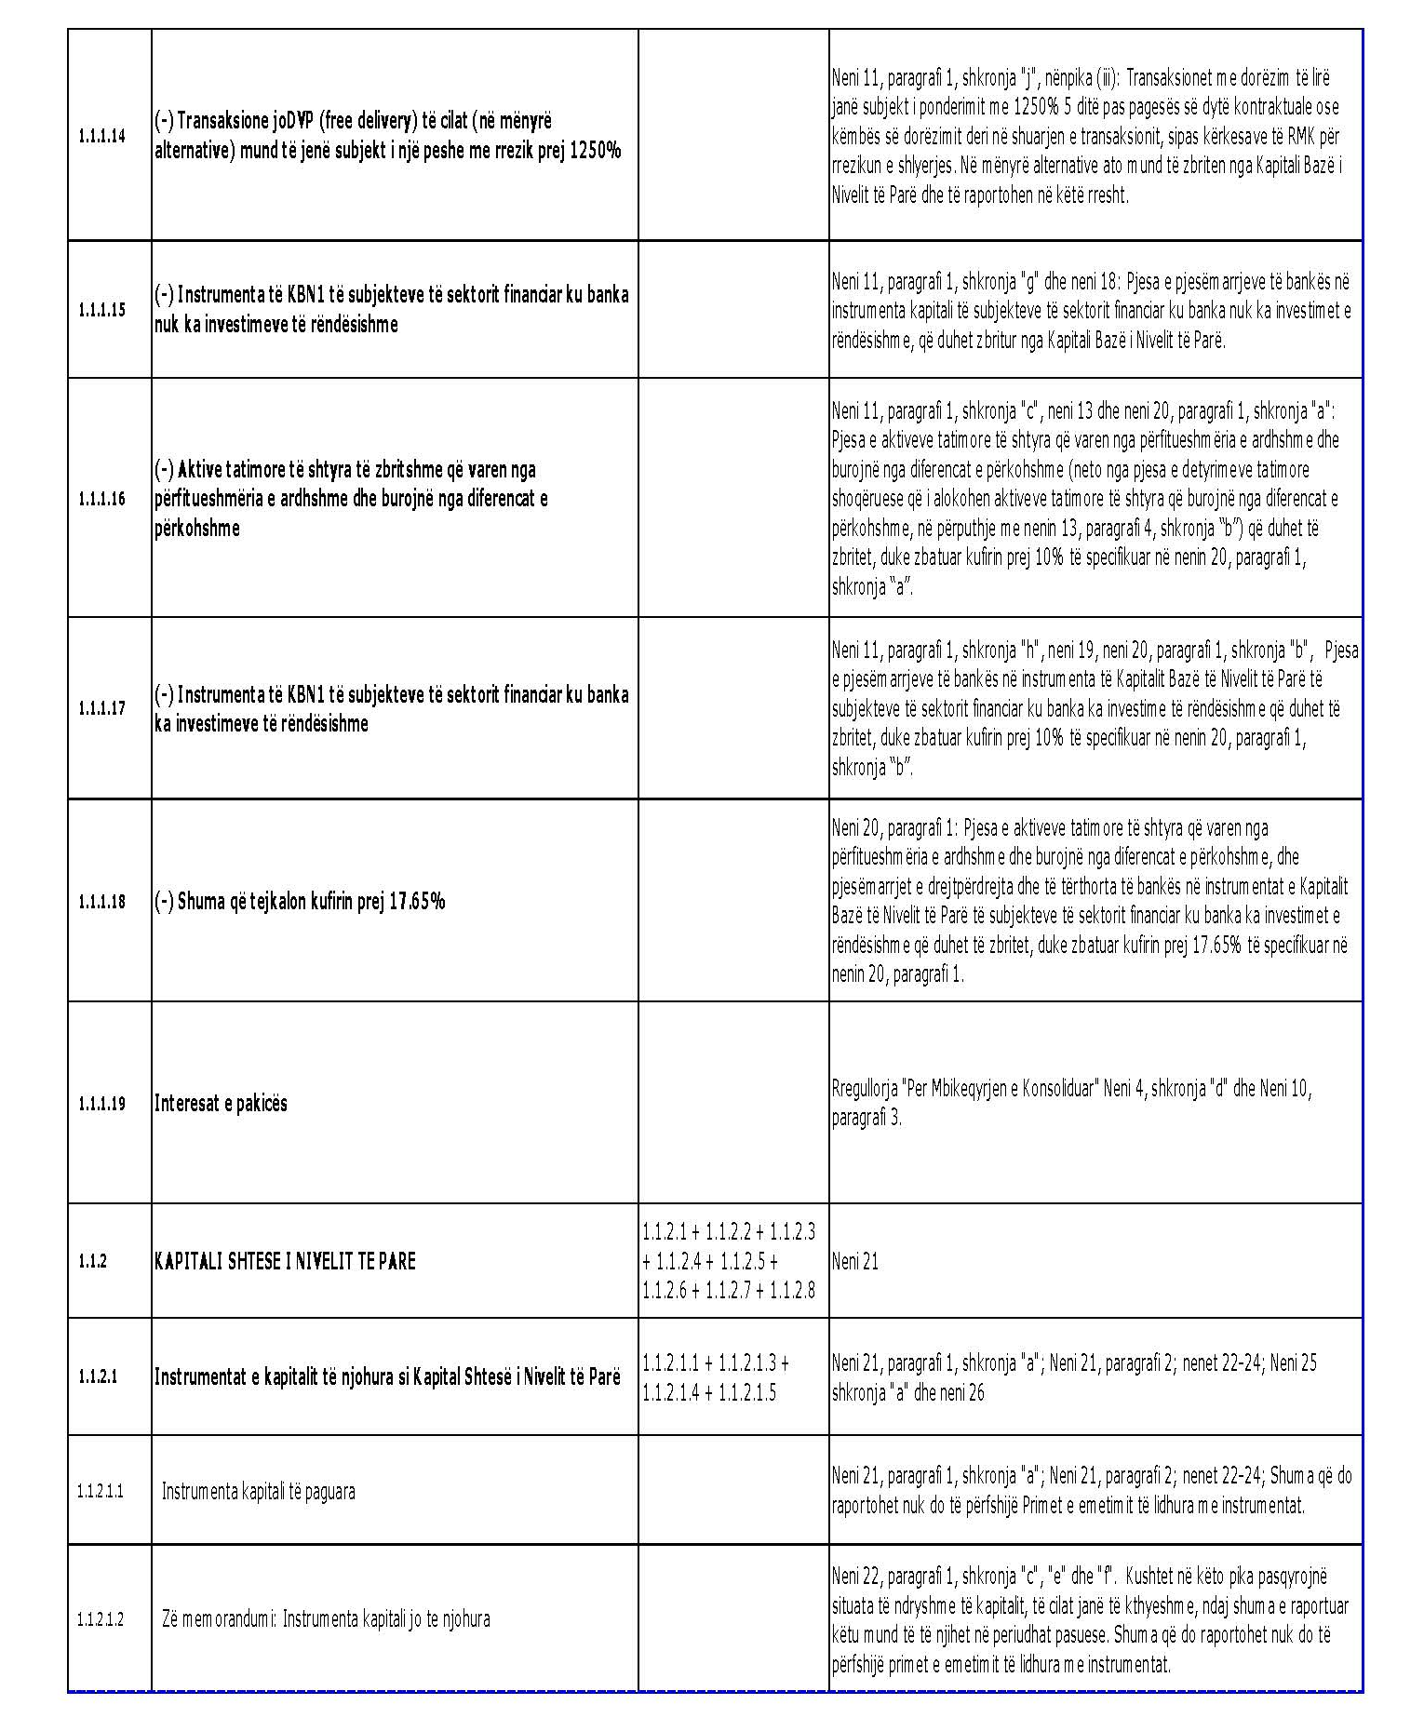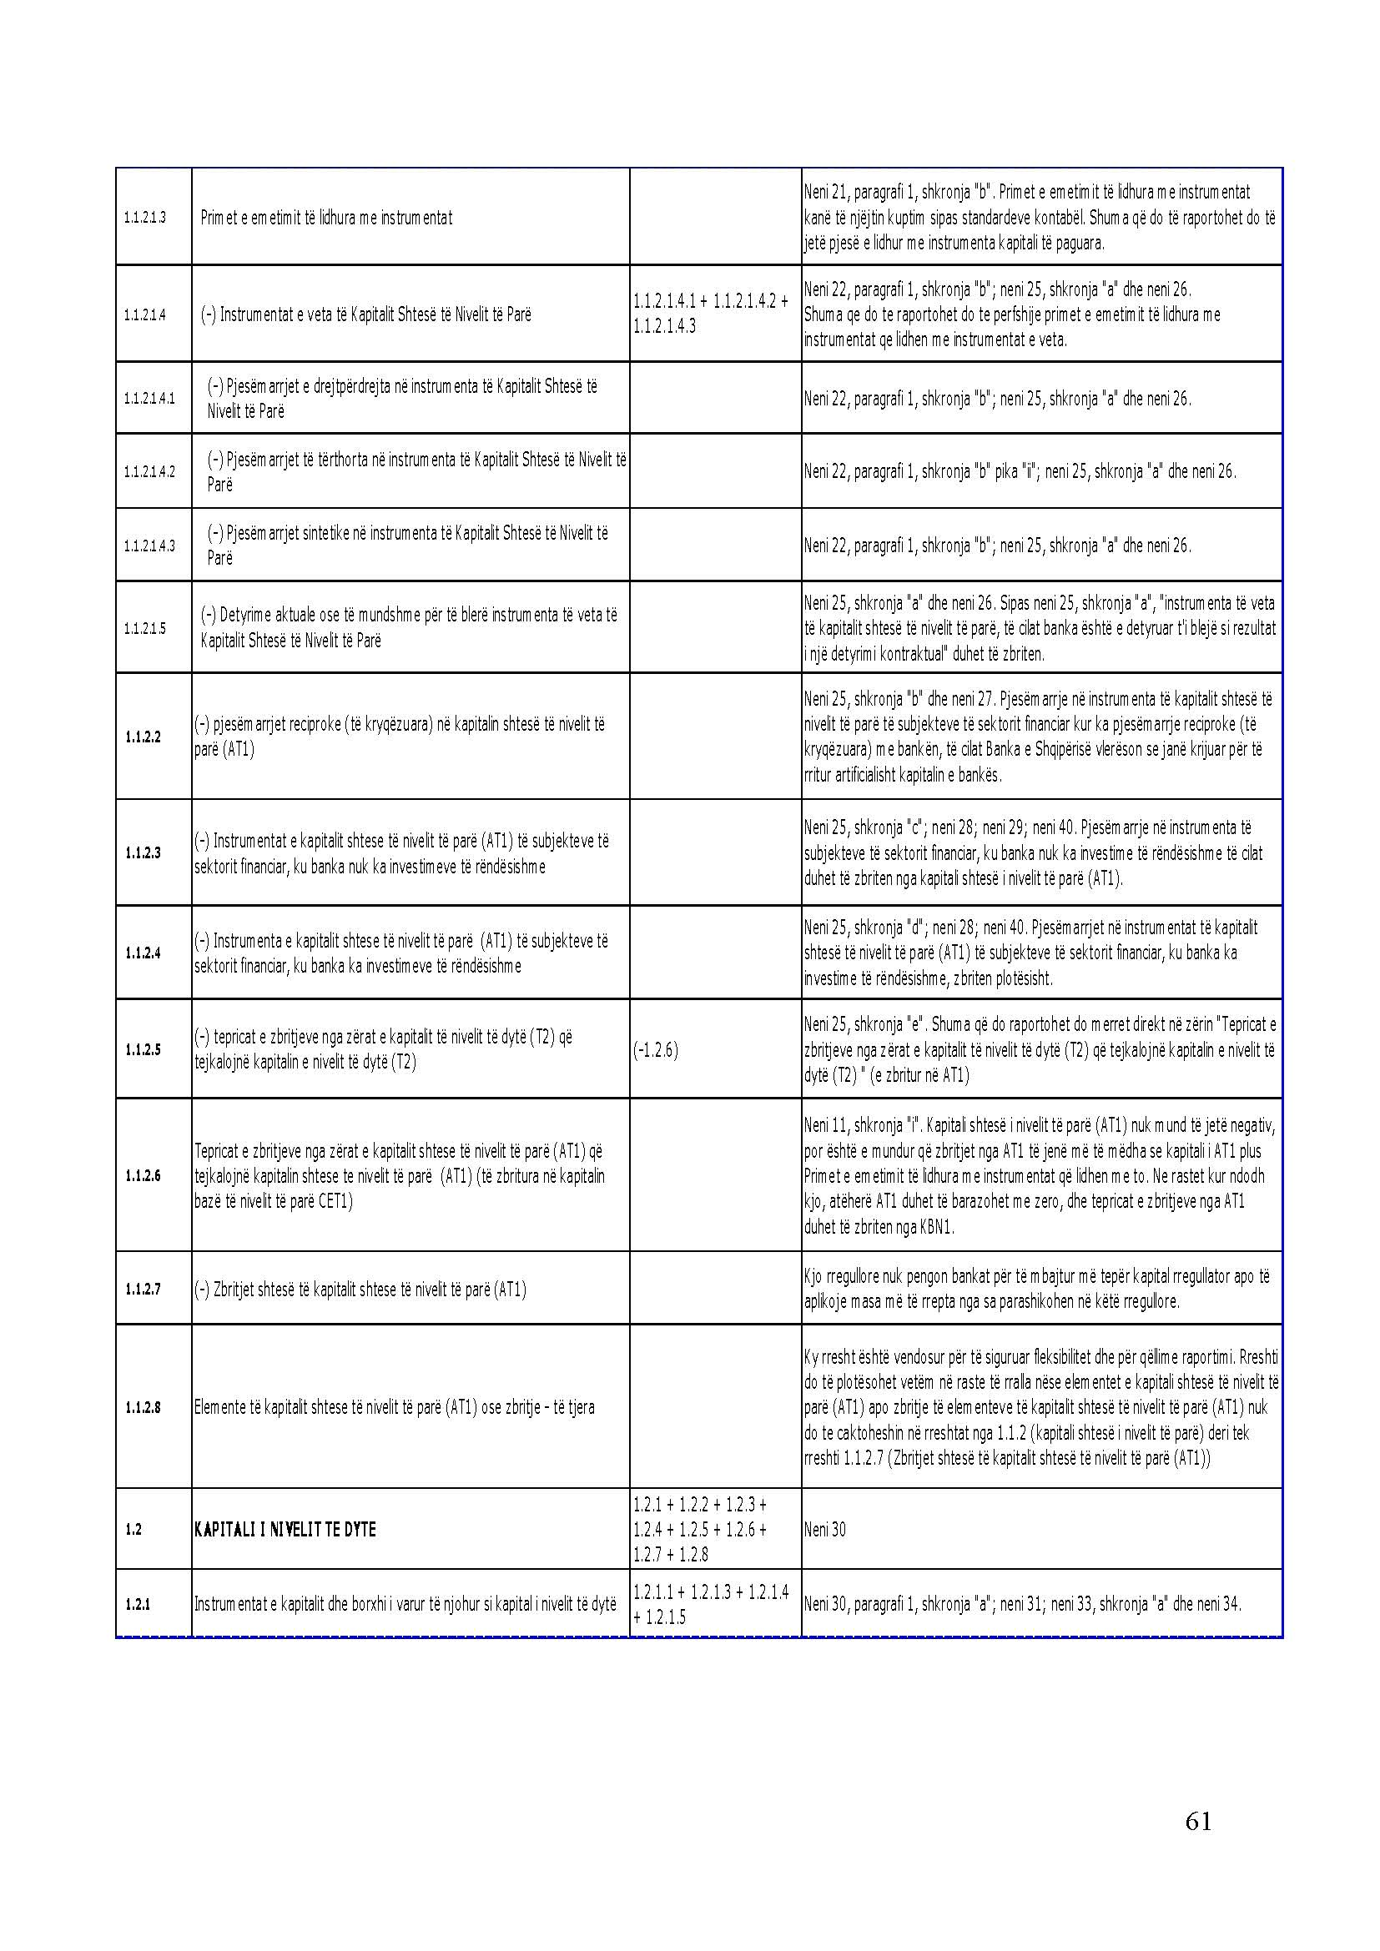

FORMULARI 2
RAPORTET DHE NIVELET E KAPITALIT (I KONSOLIDUAR)
(ndryshuar me vendimin nr. 54, datë 2.9.2020)
Nr. | Zëra | Vlera
1. | Raporti: Kapitali bazë i nivelit të parë/ekspozime të ponderuara me rrezikun | ≥6.75%
2. | Raporti: Kapitali i nivelit të parë/ekspozime të ponderuara me rrezikun | ≥9%
3. | Raporti i mjaftueshmërisë së kapitalit | ≥12%
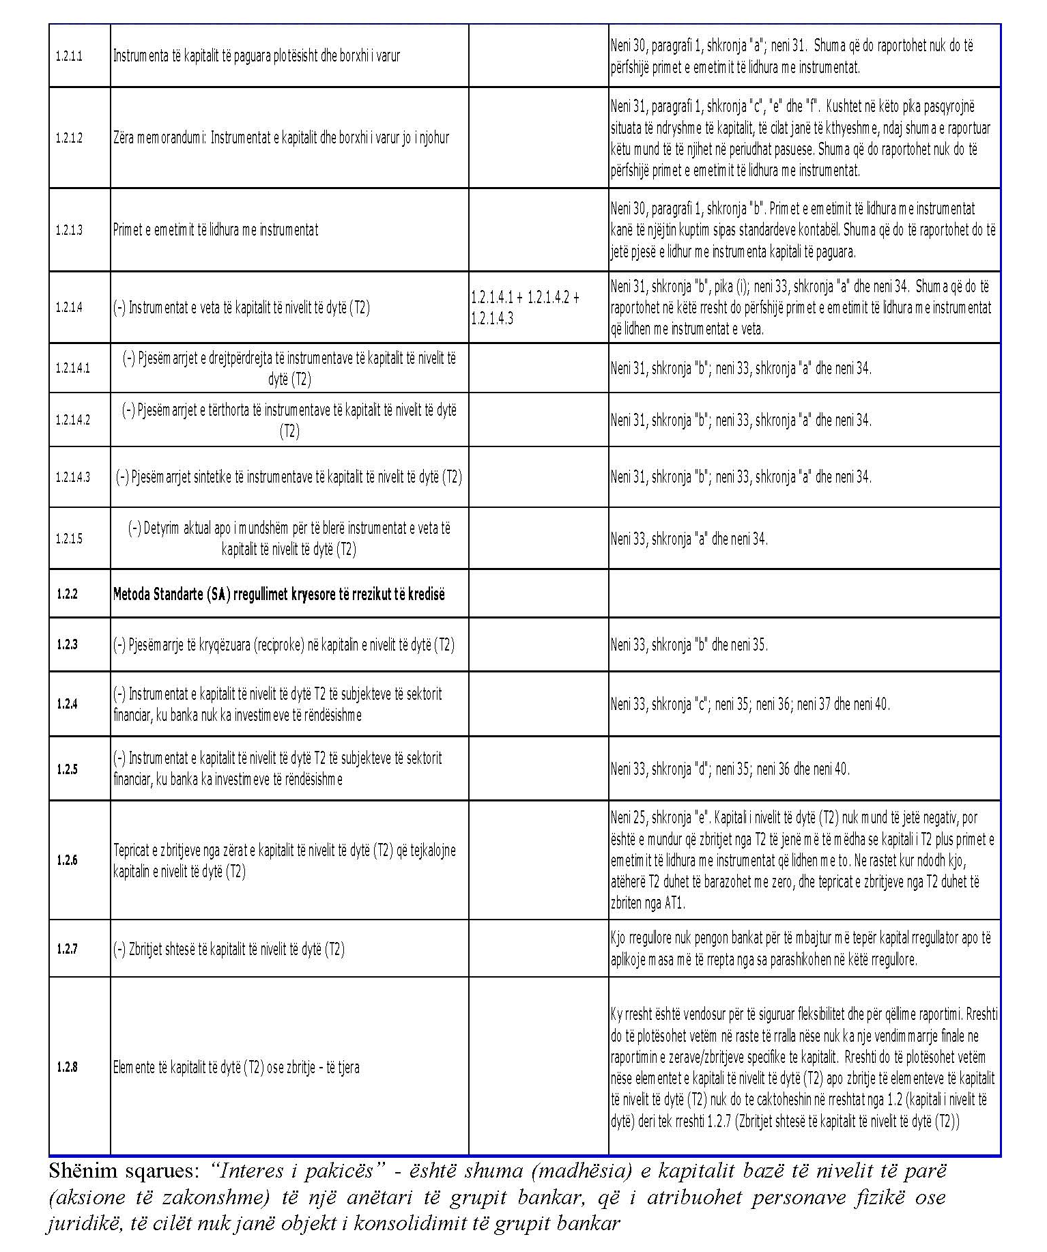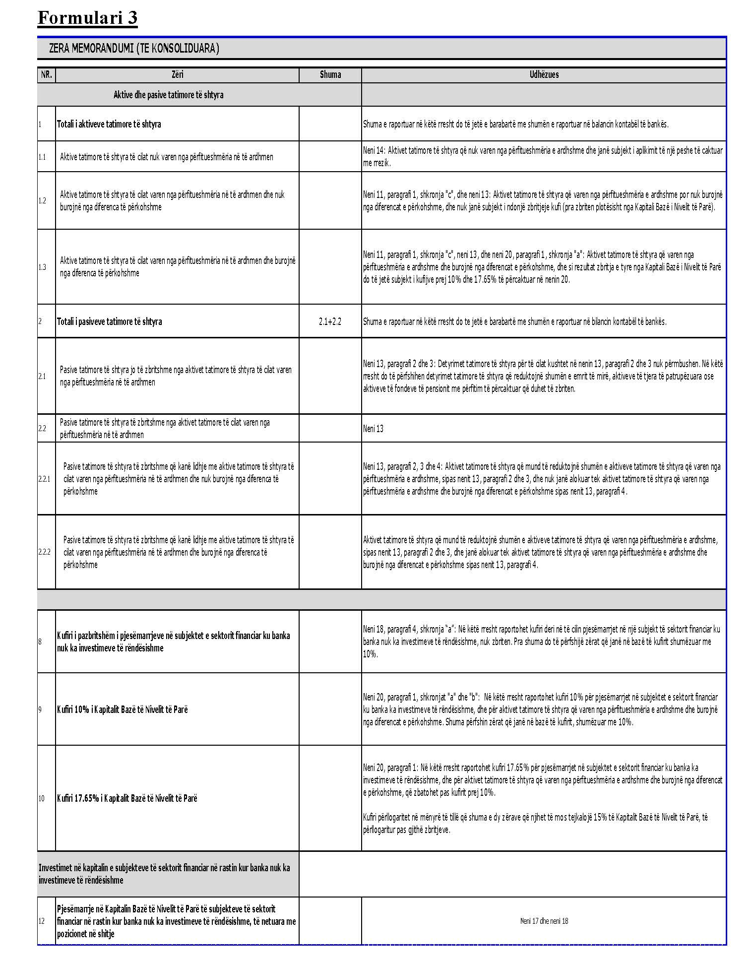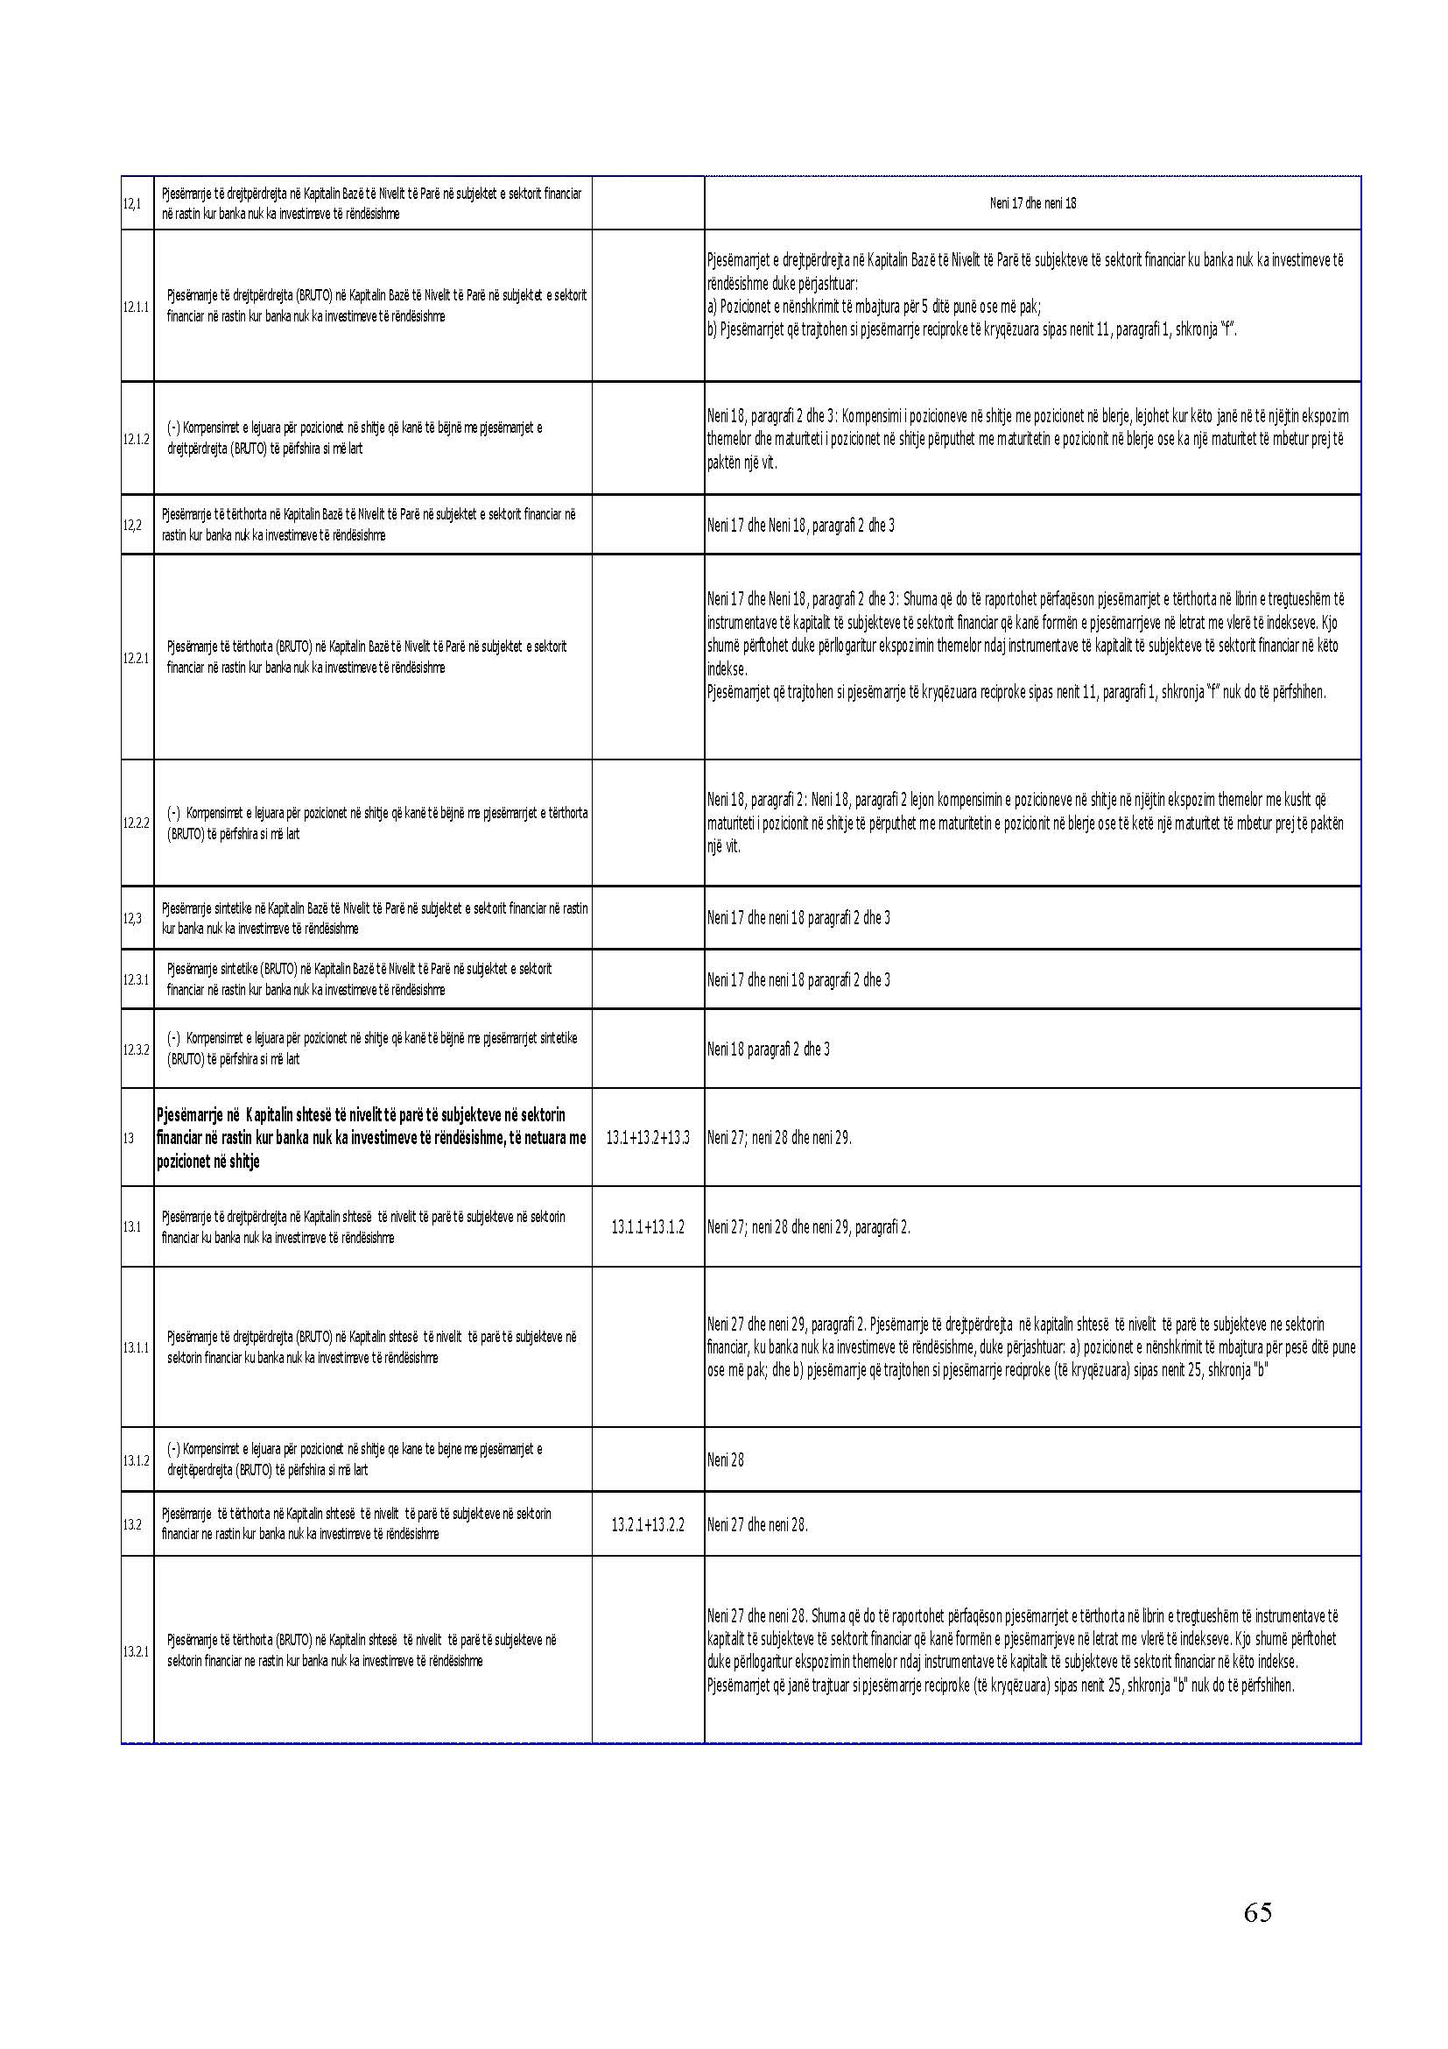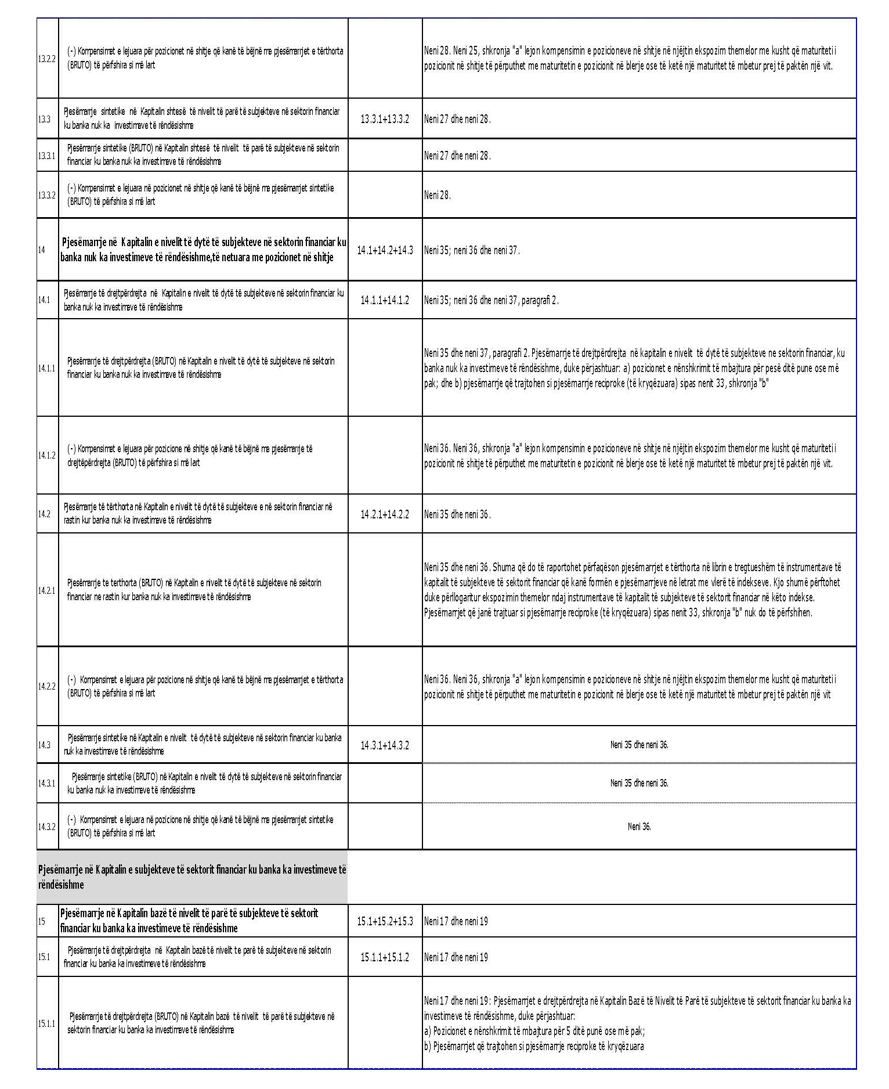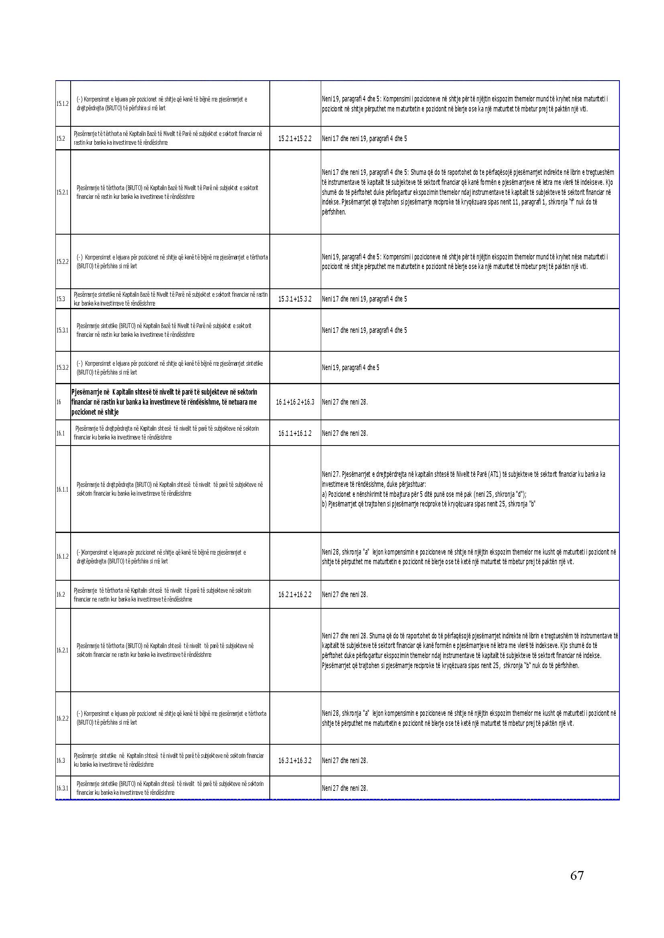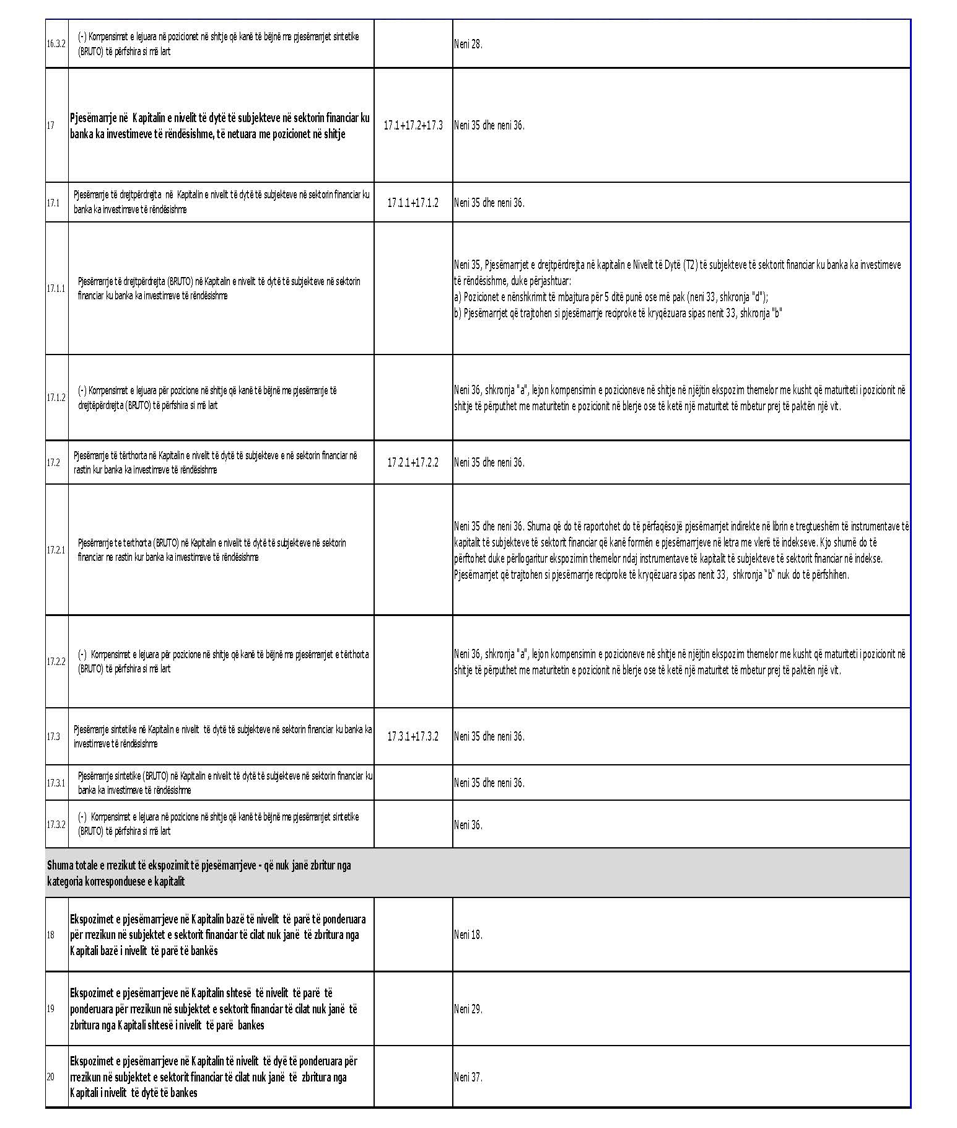

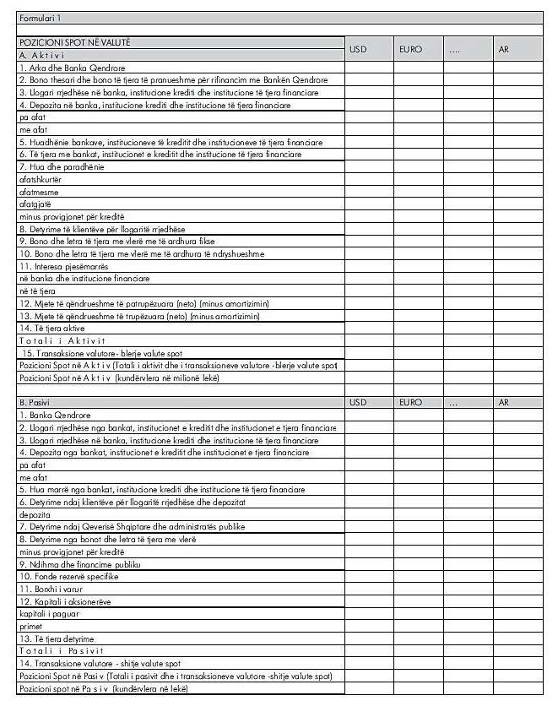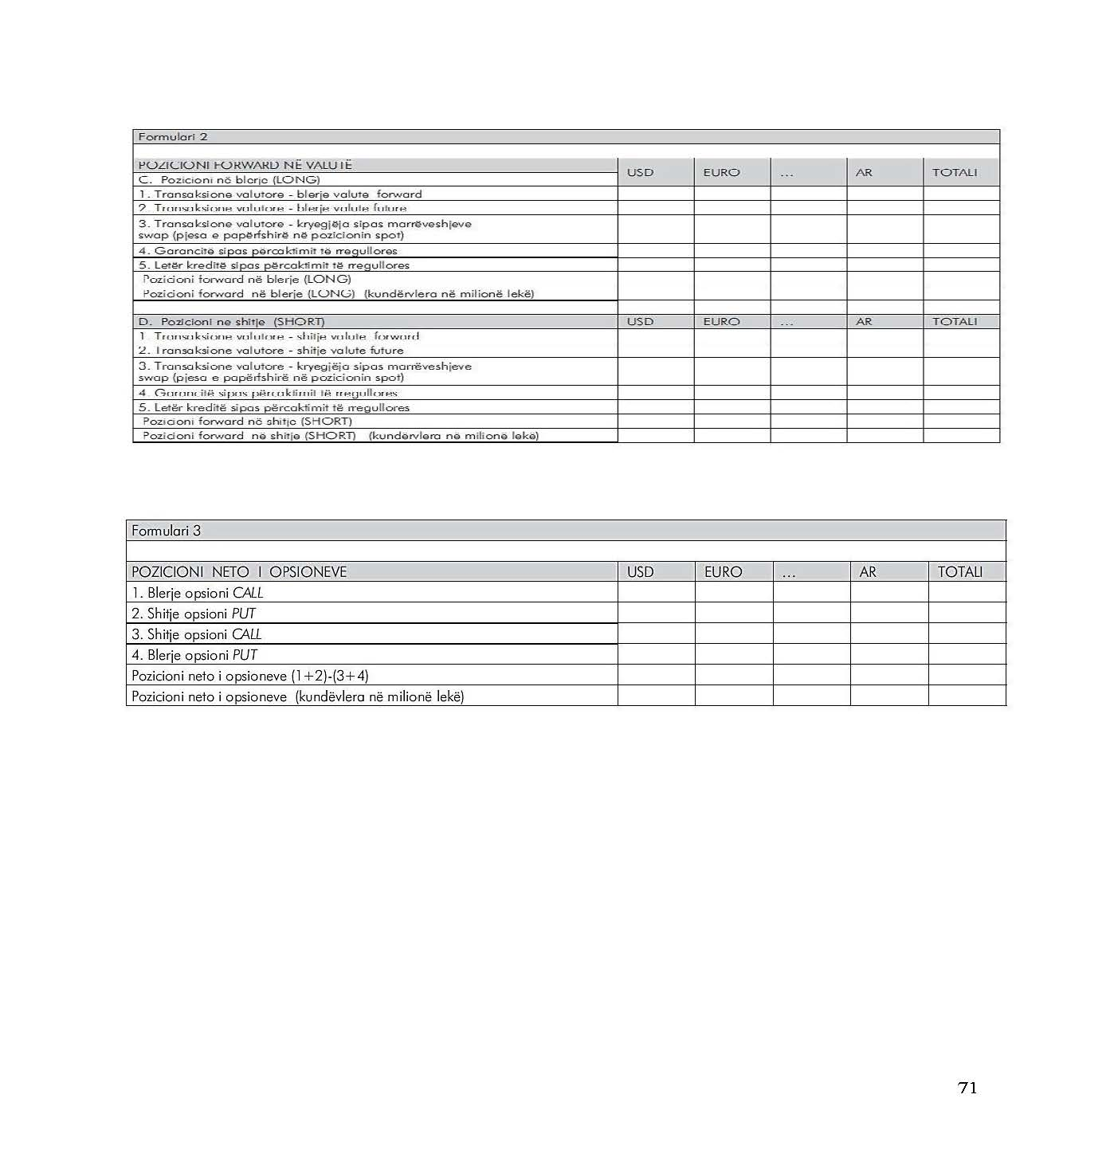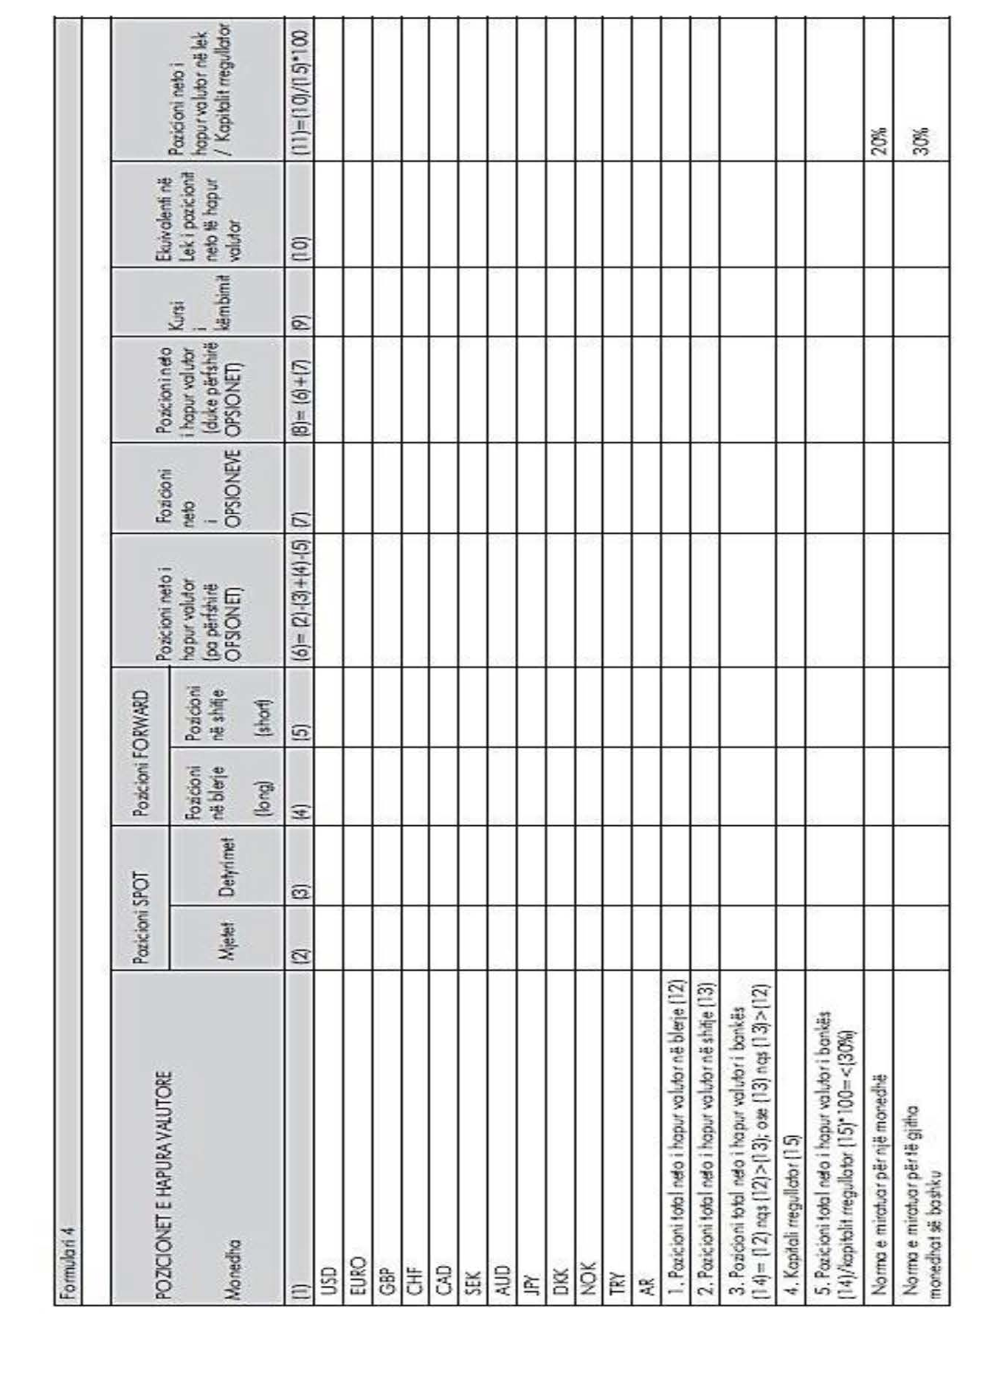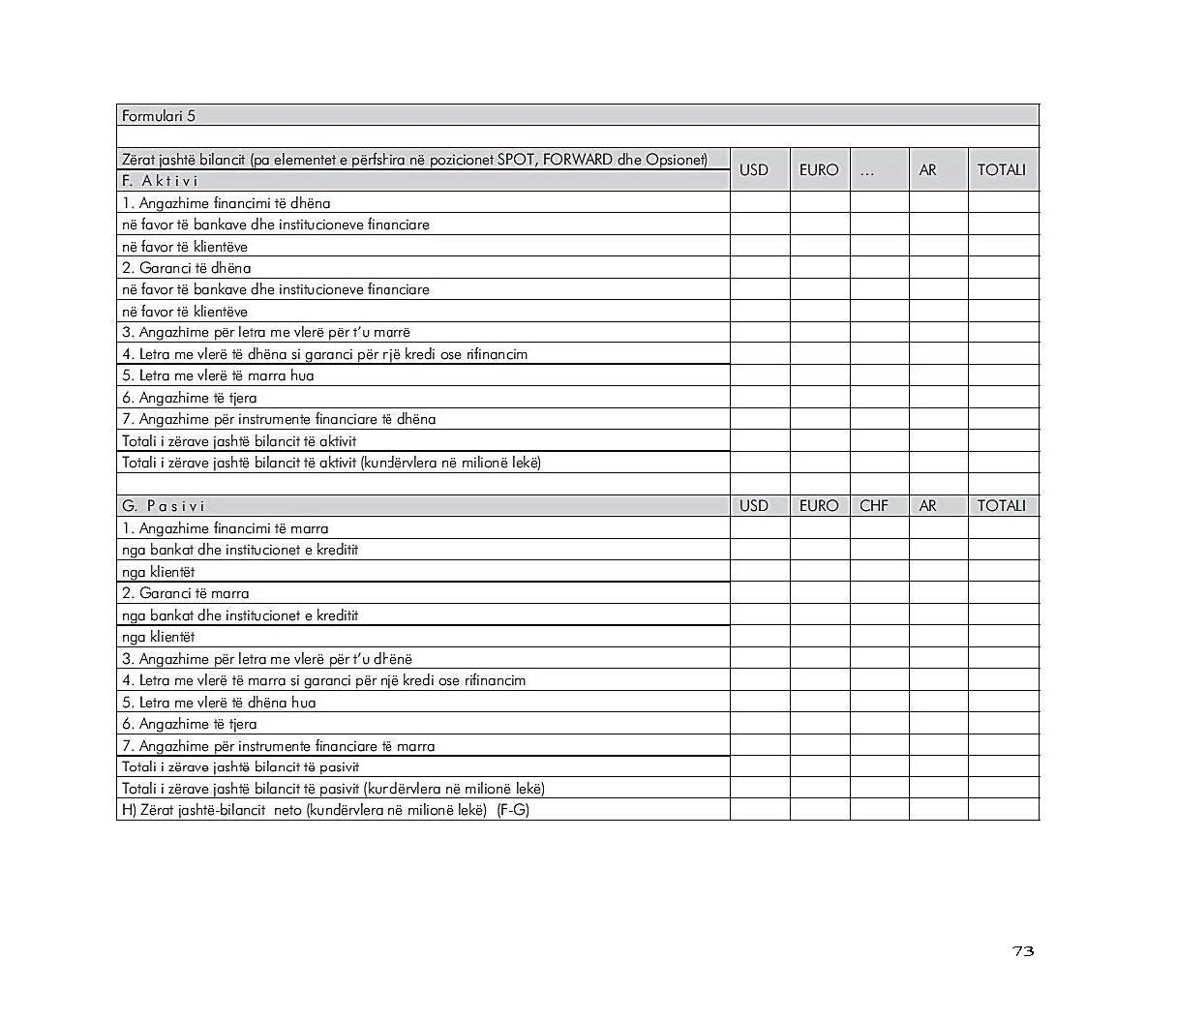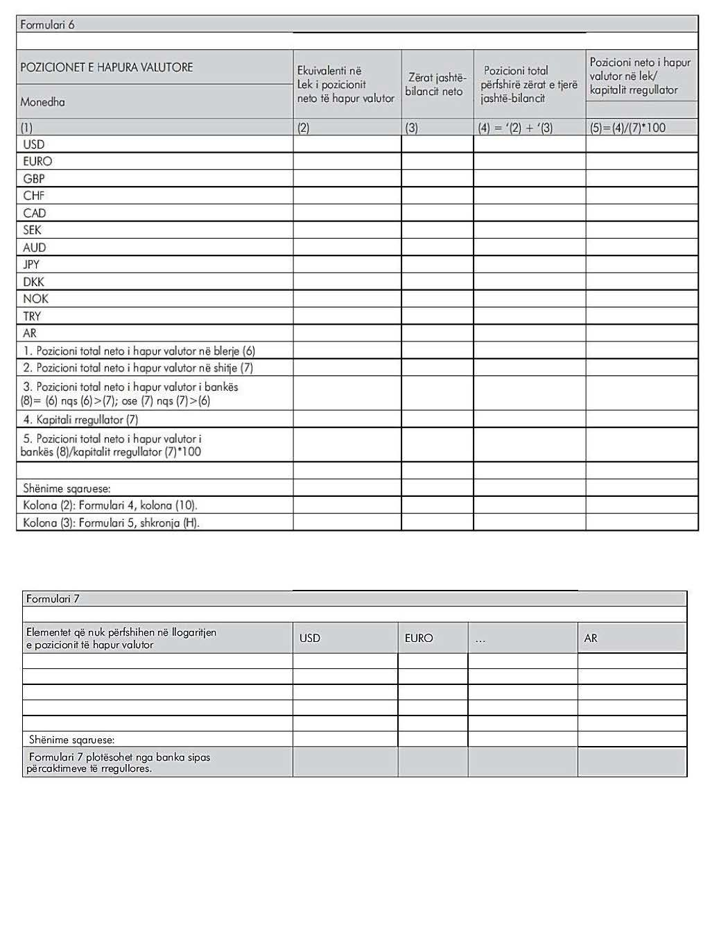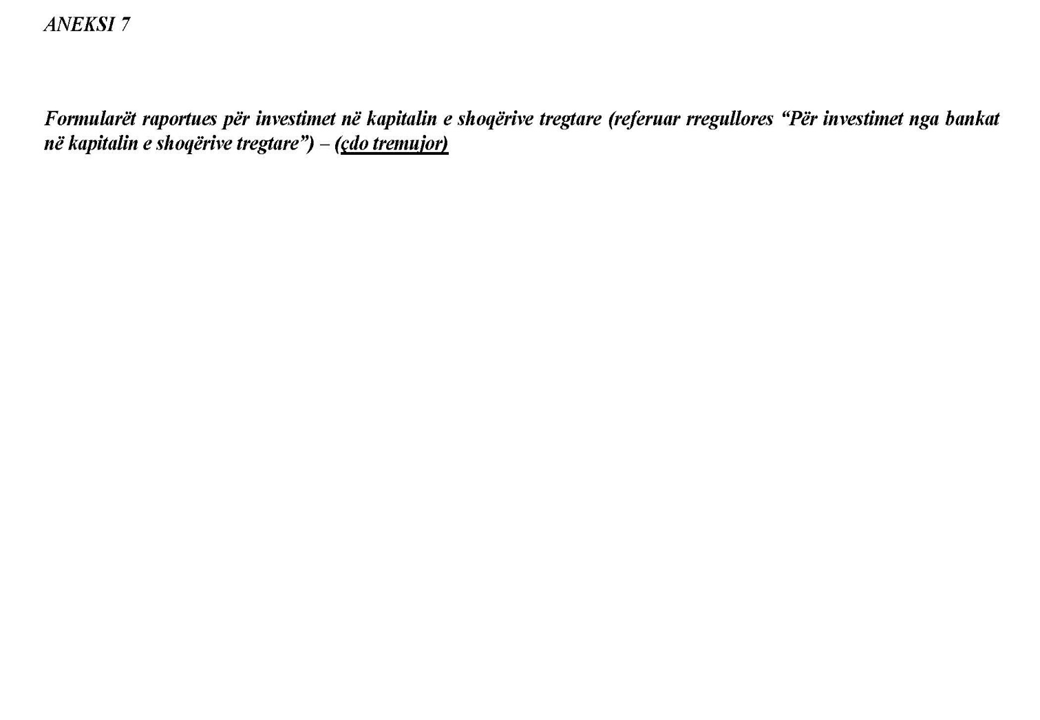

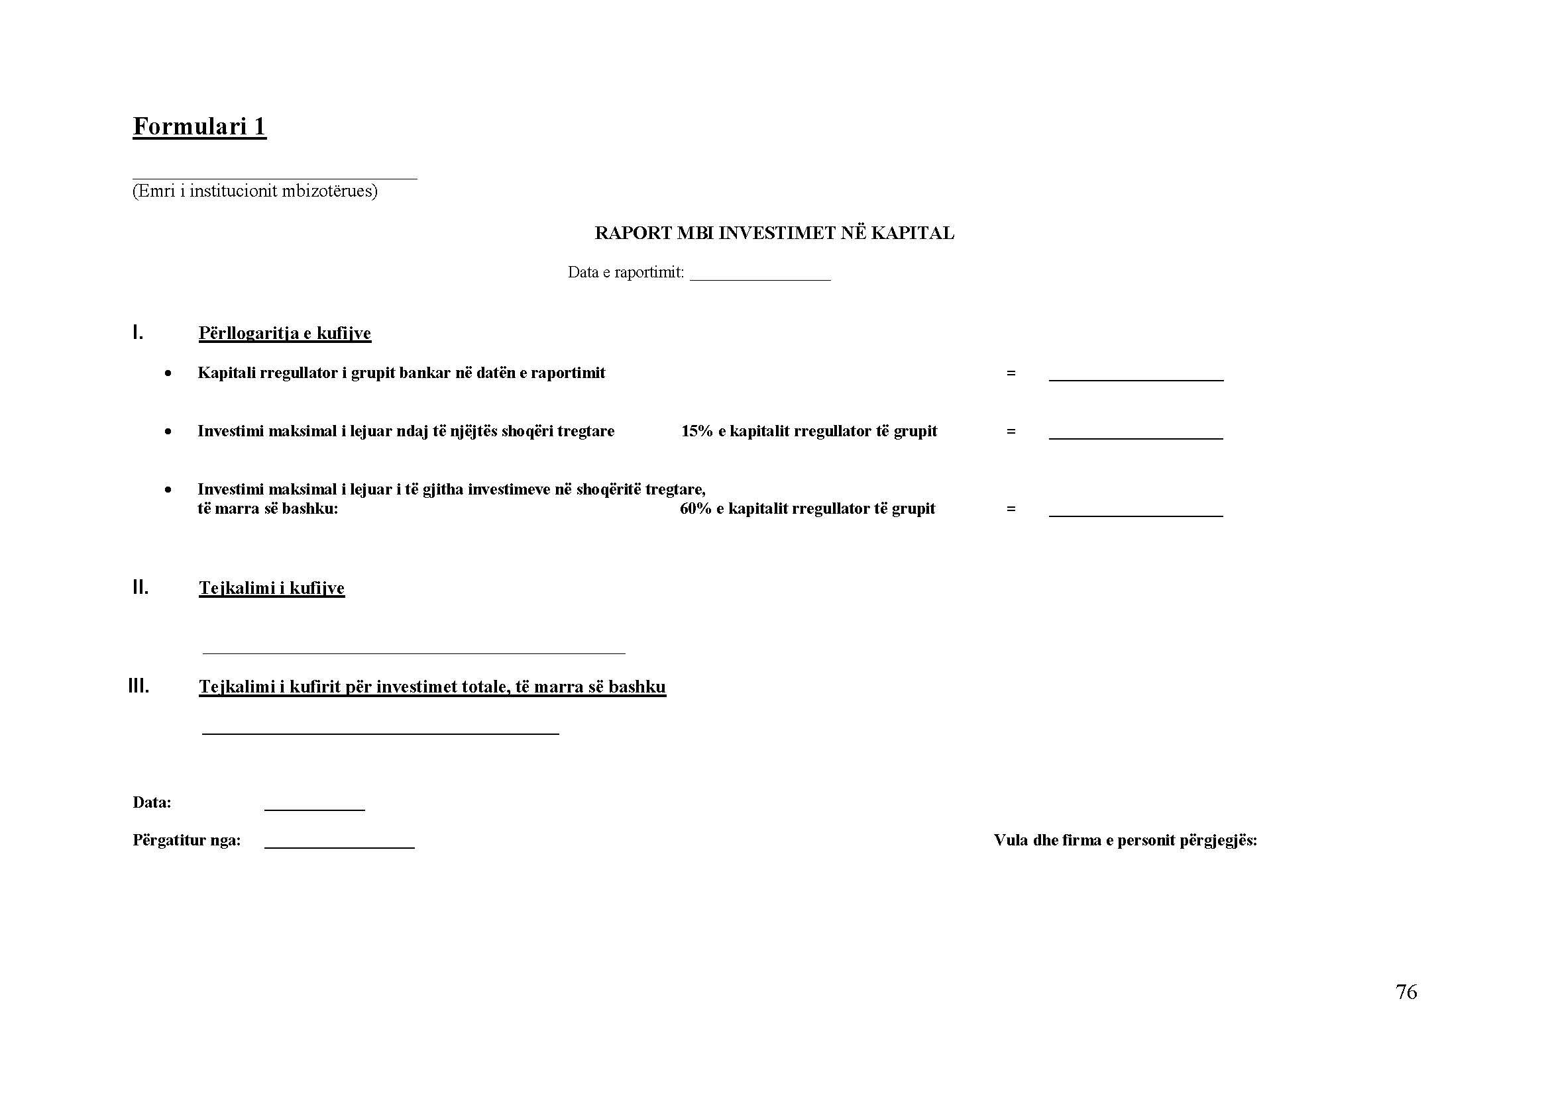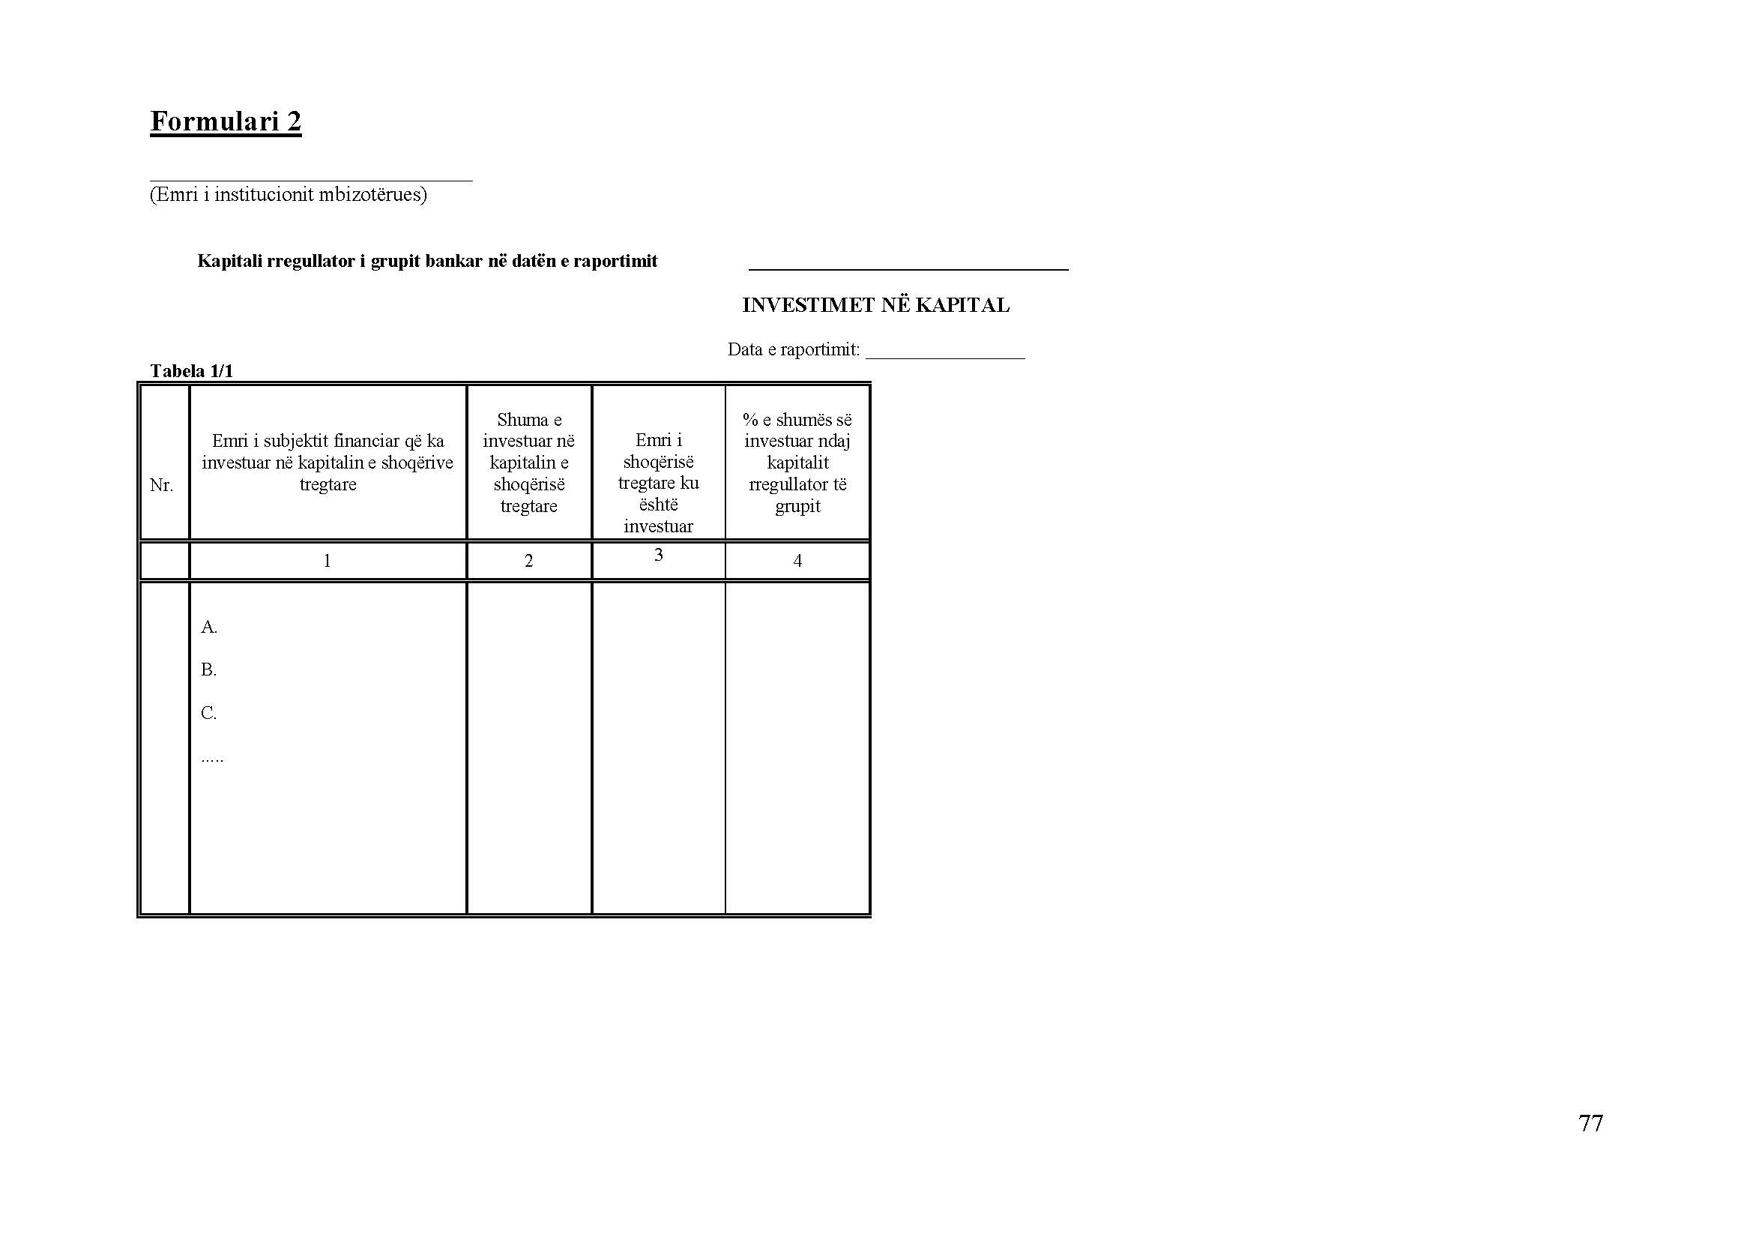
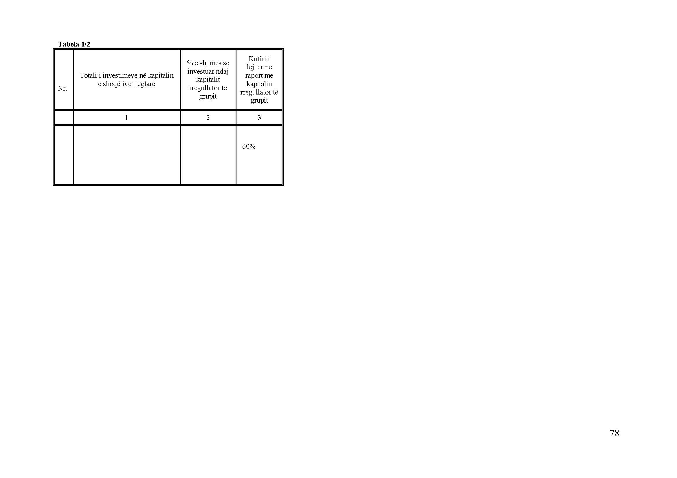

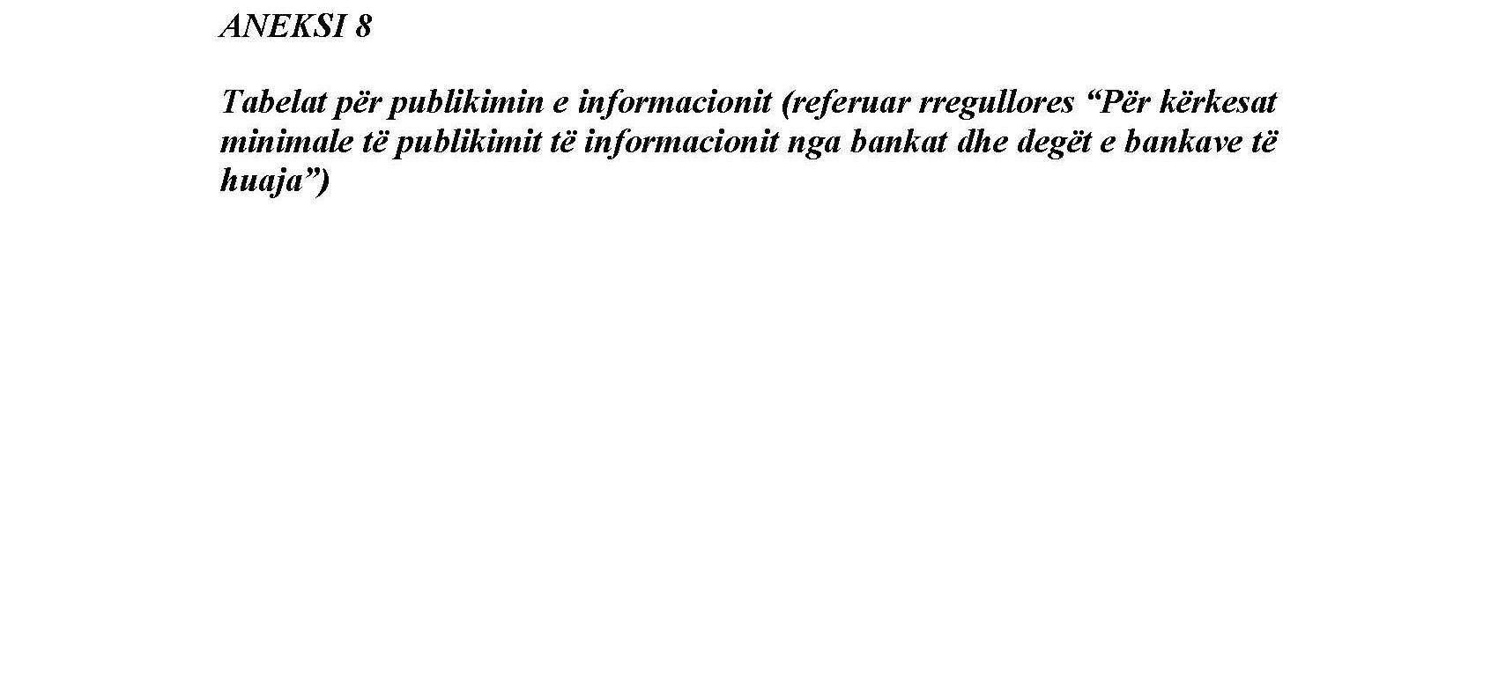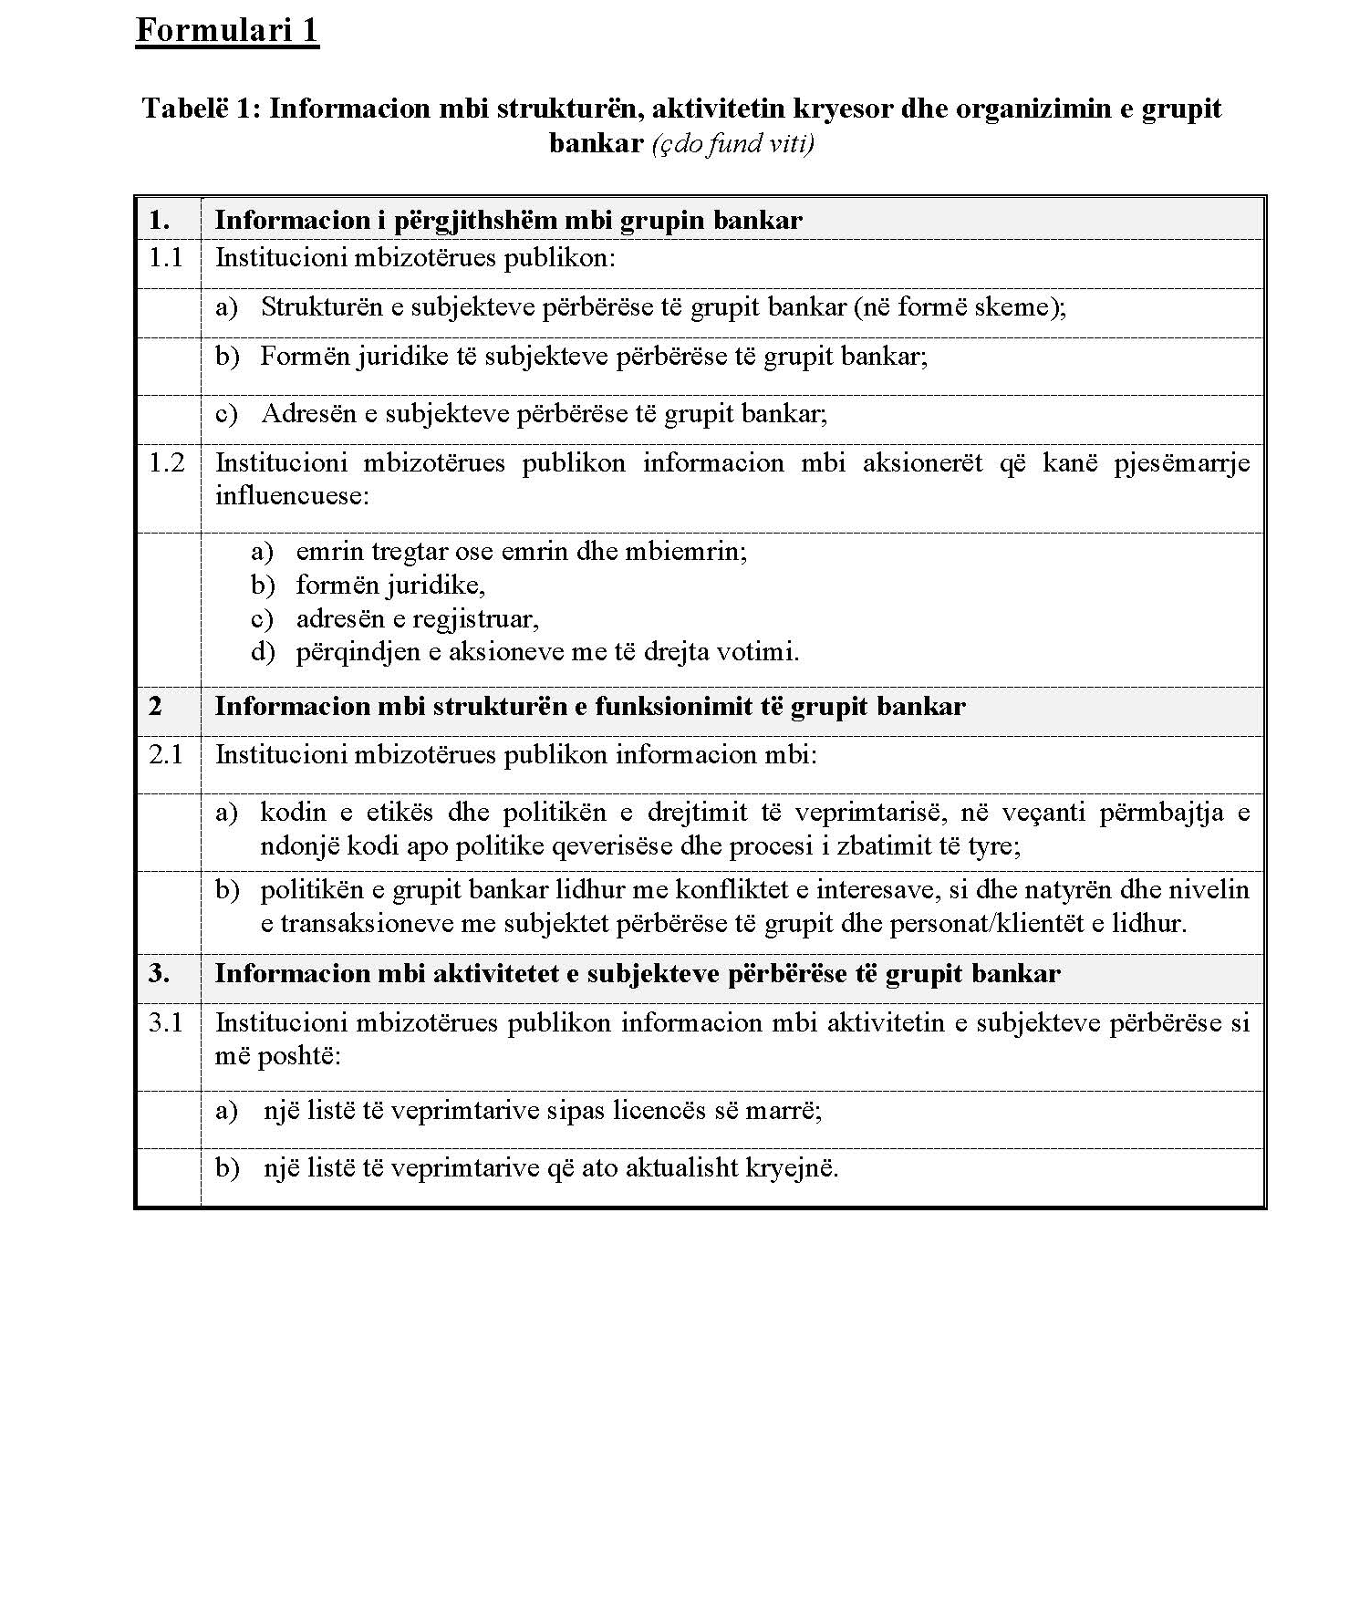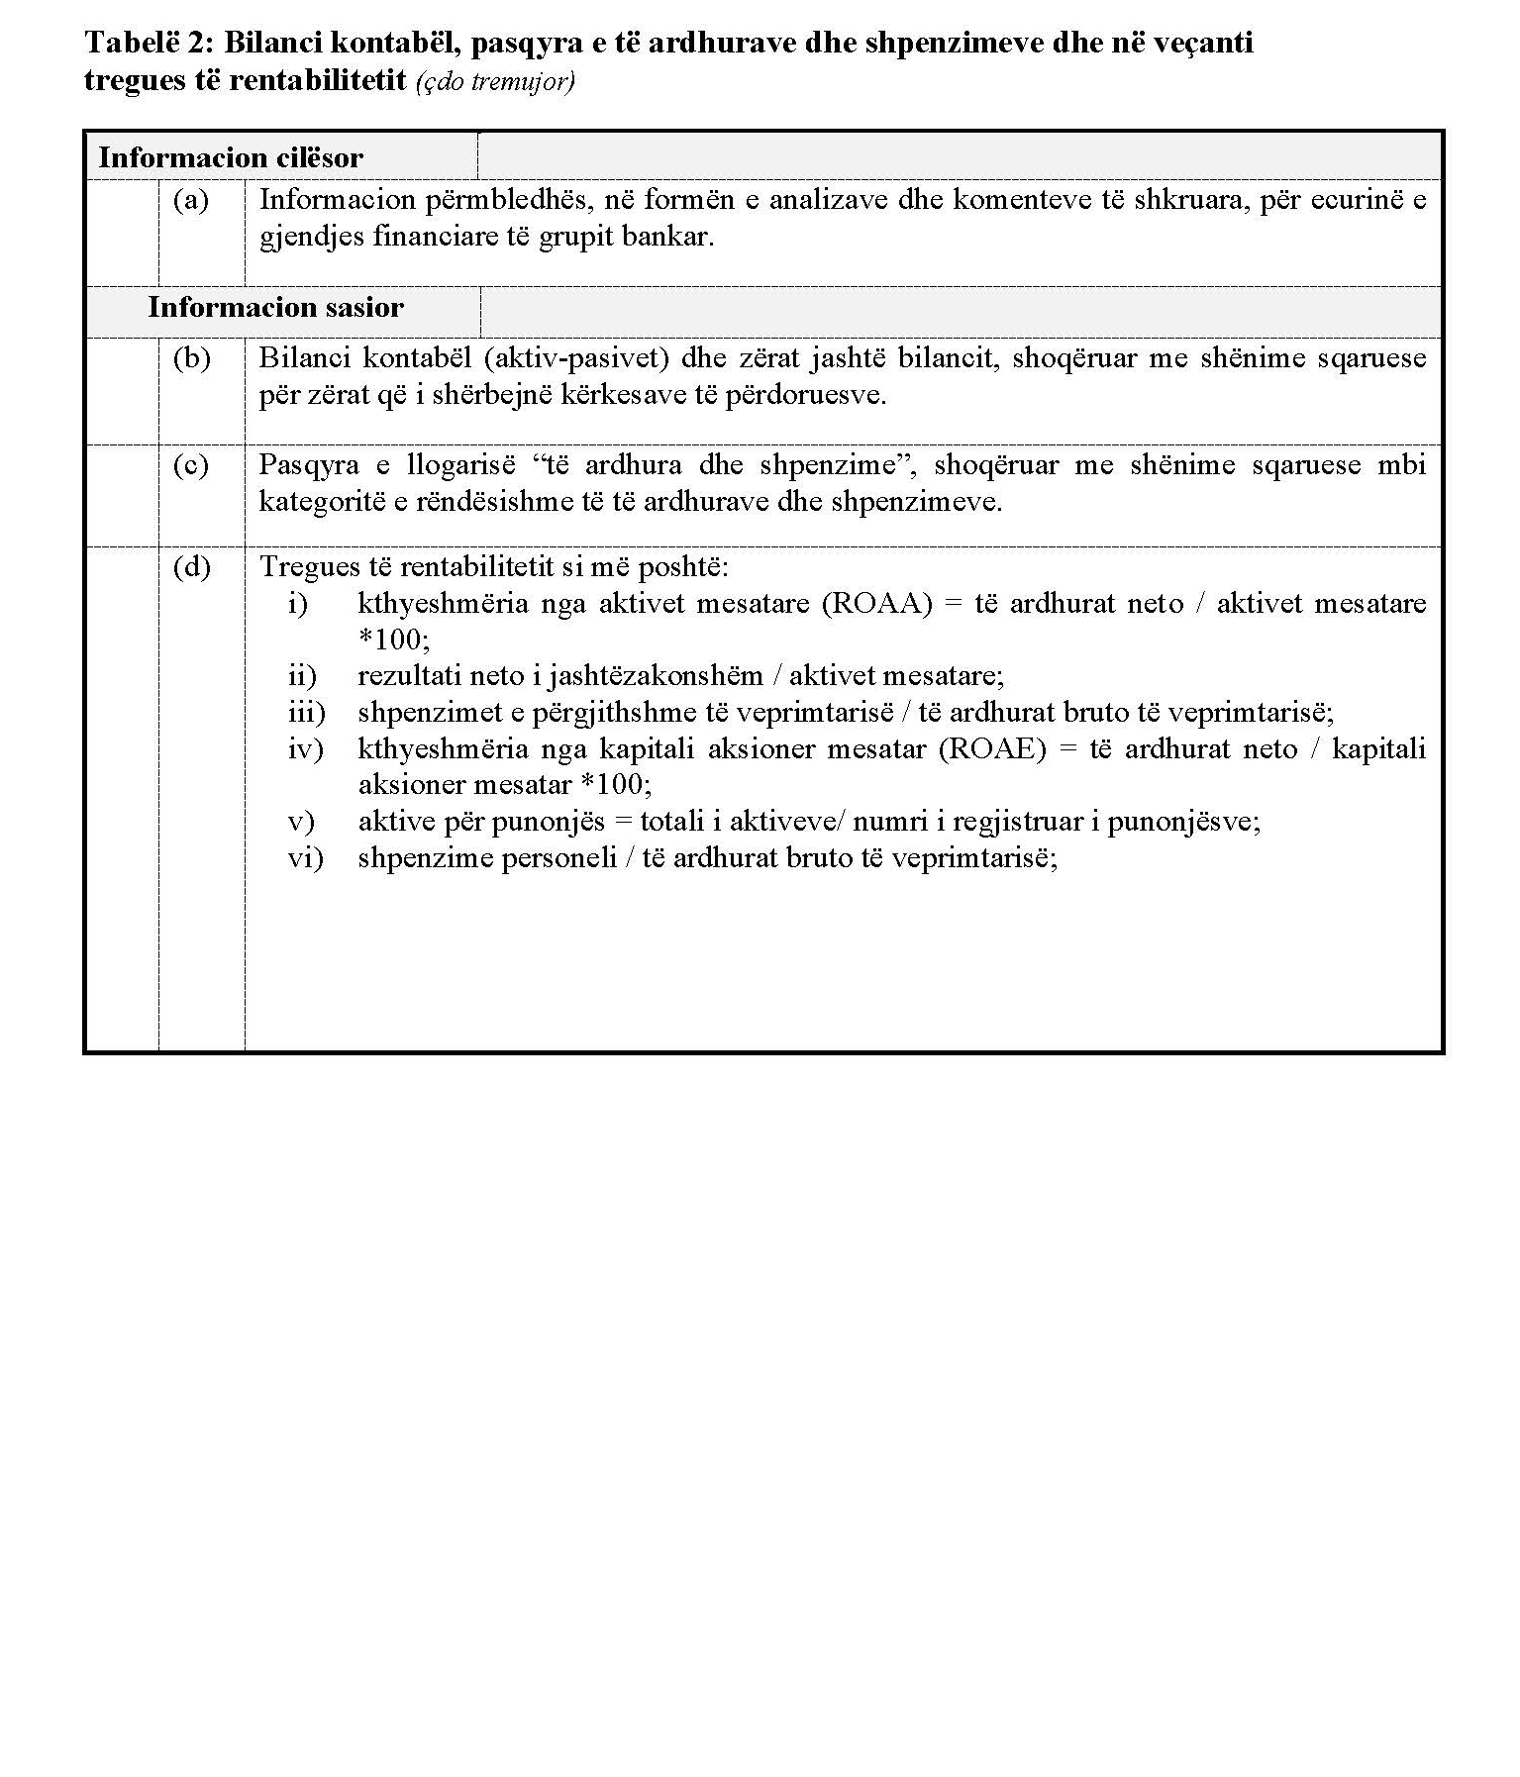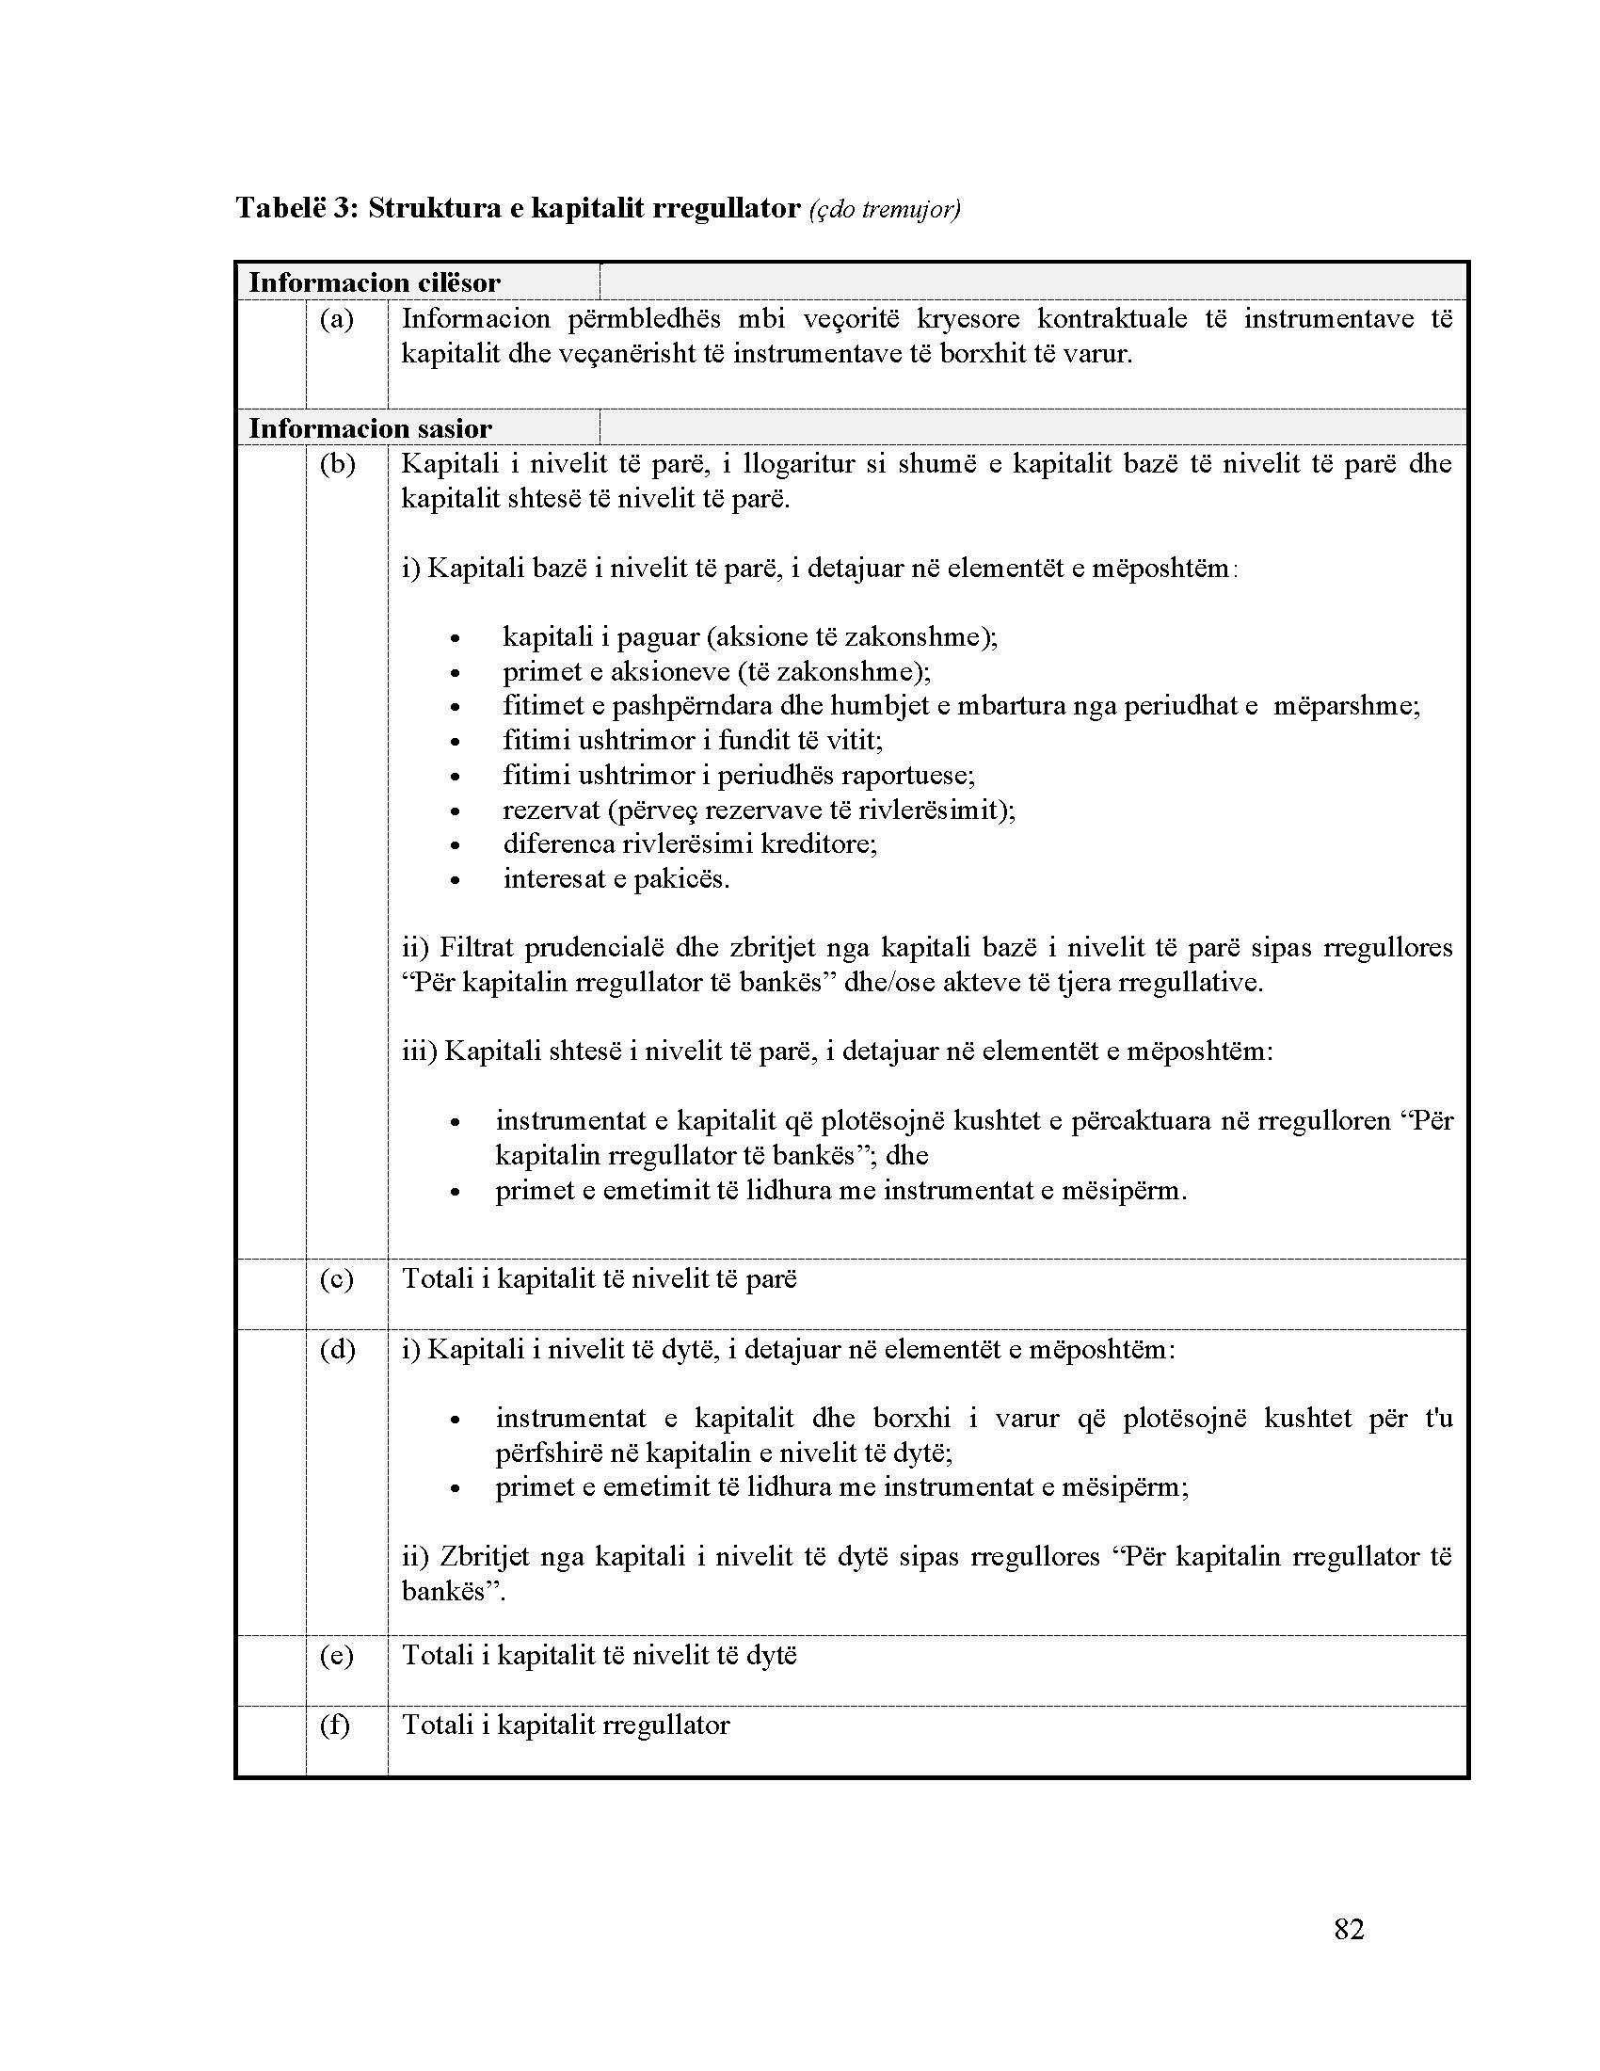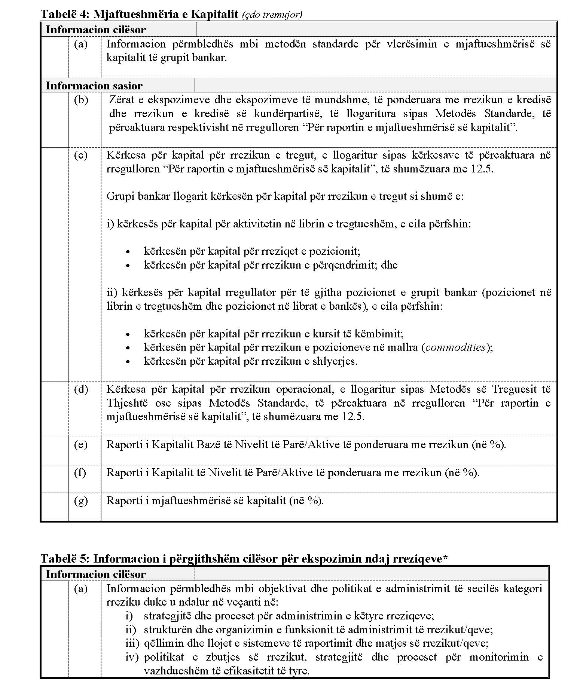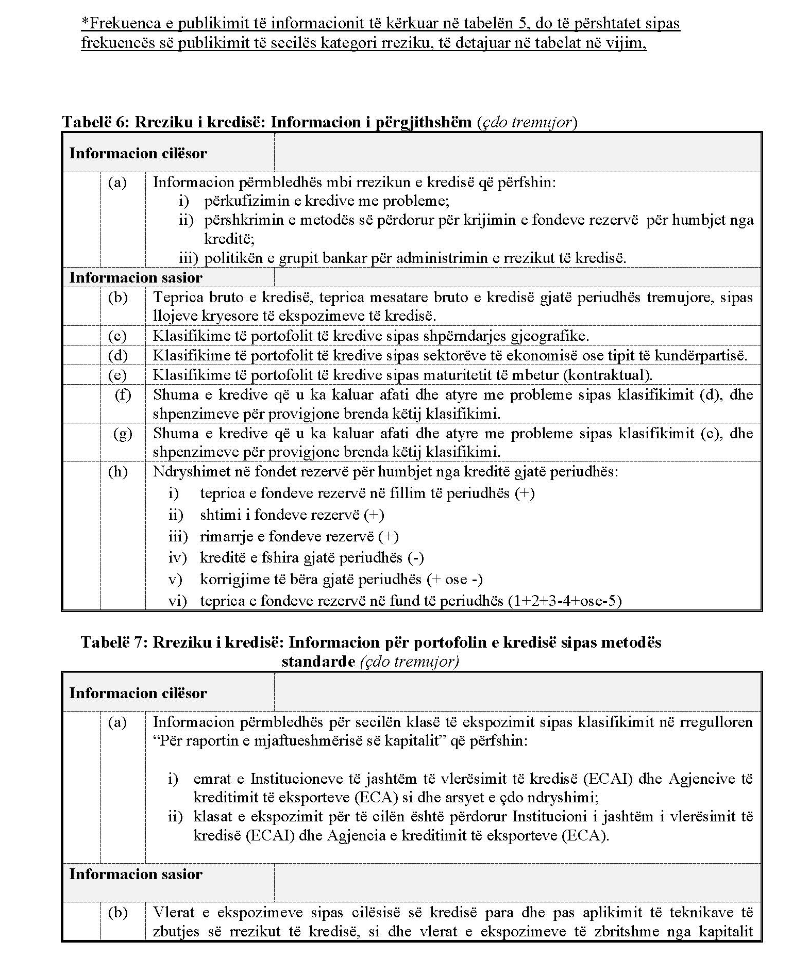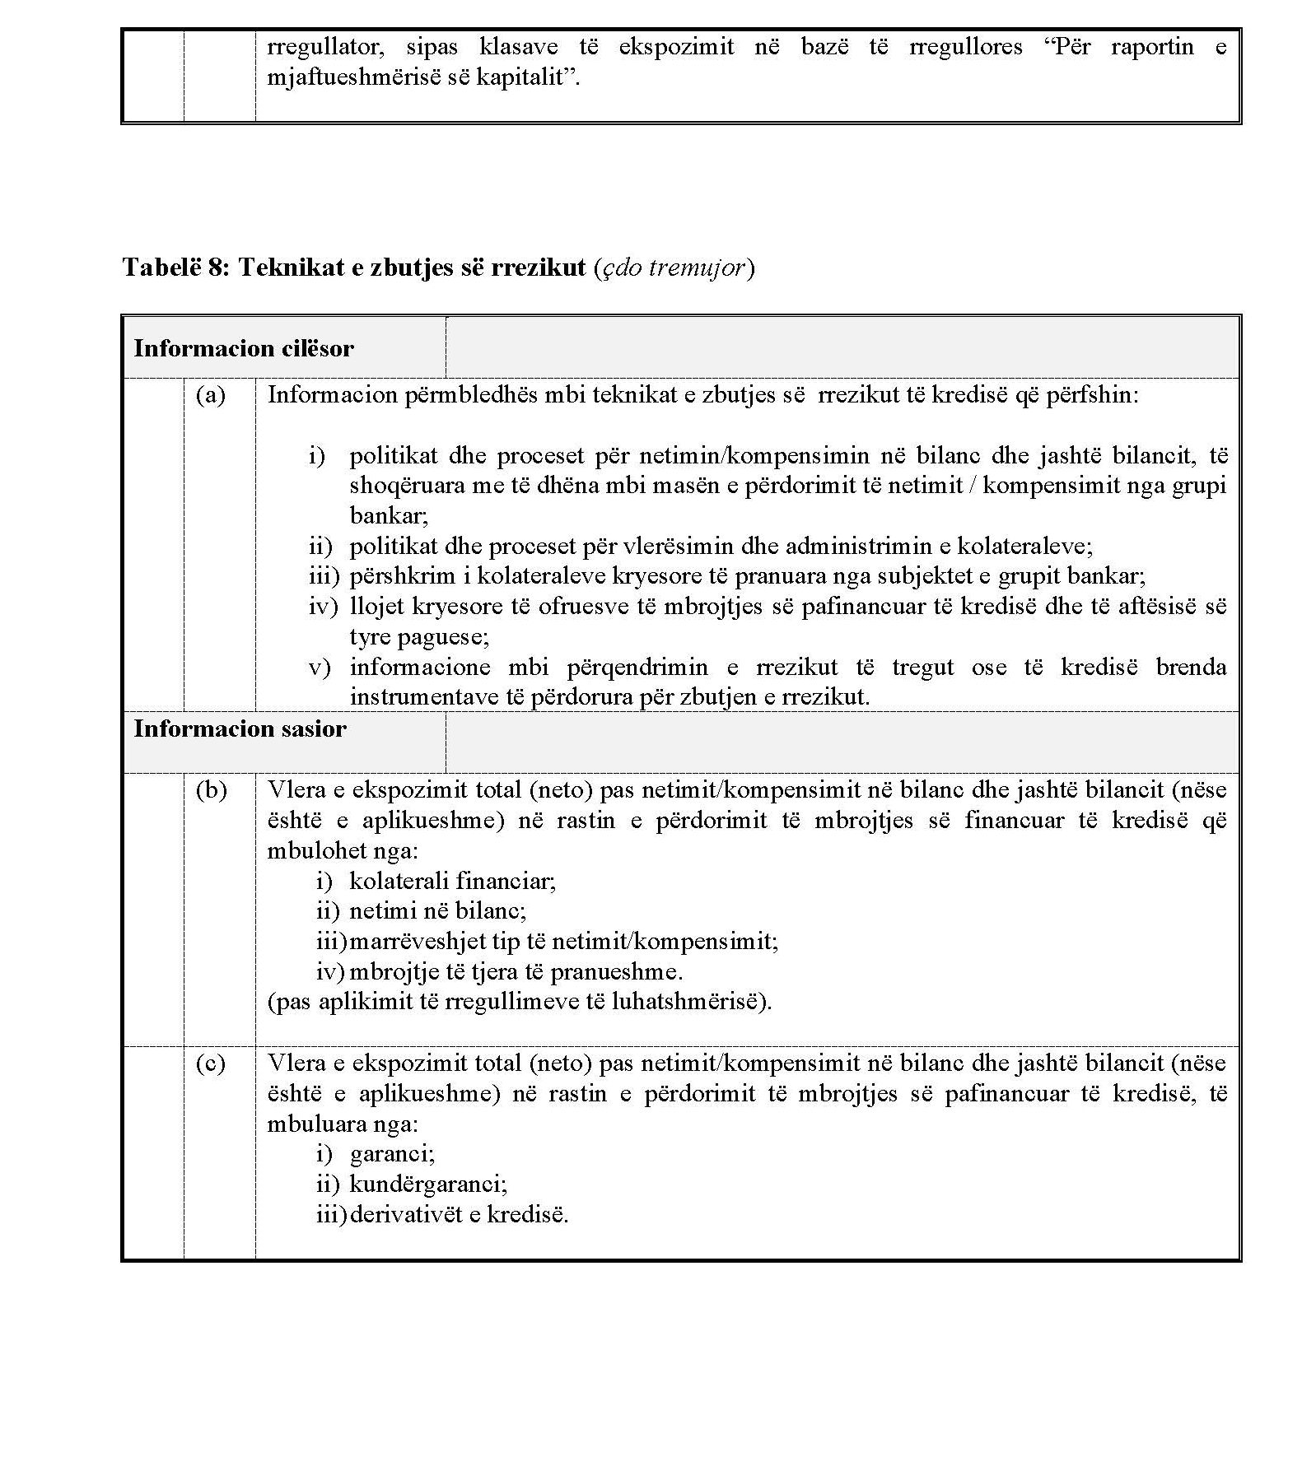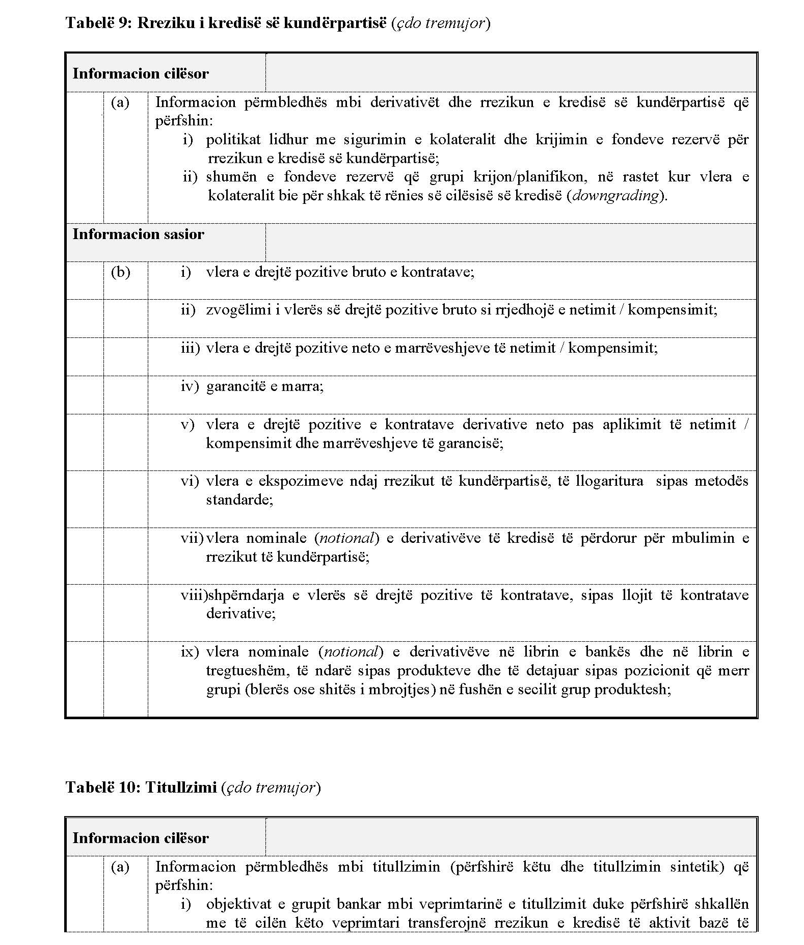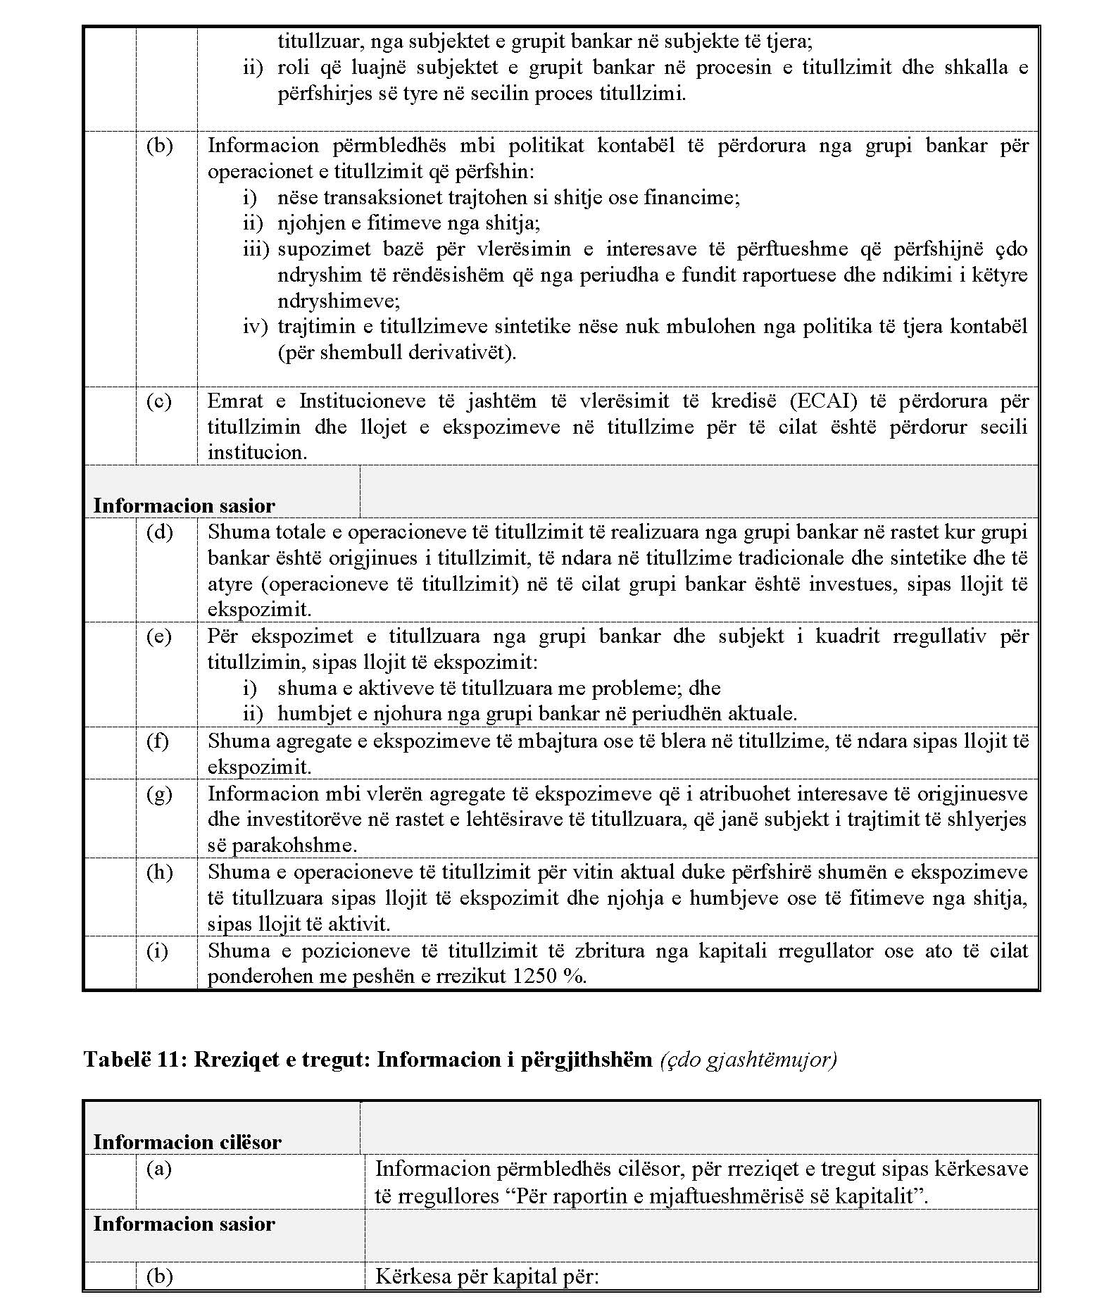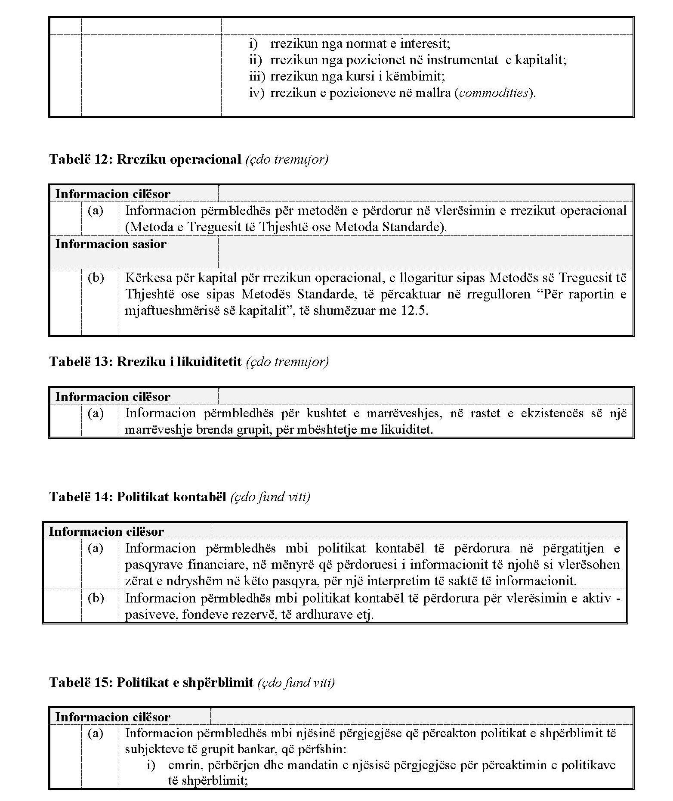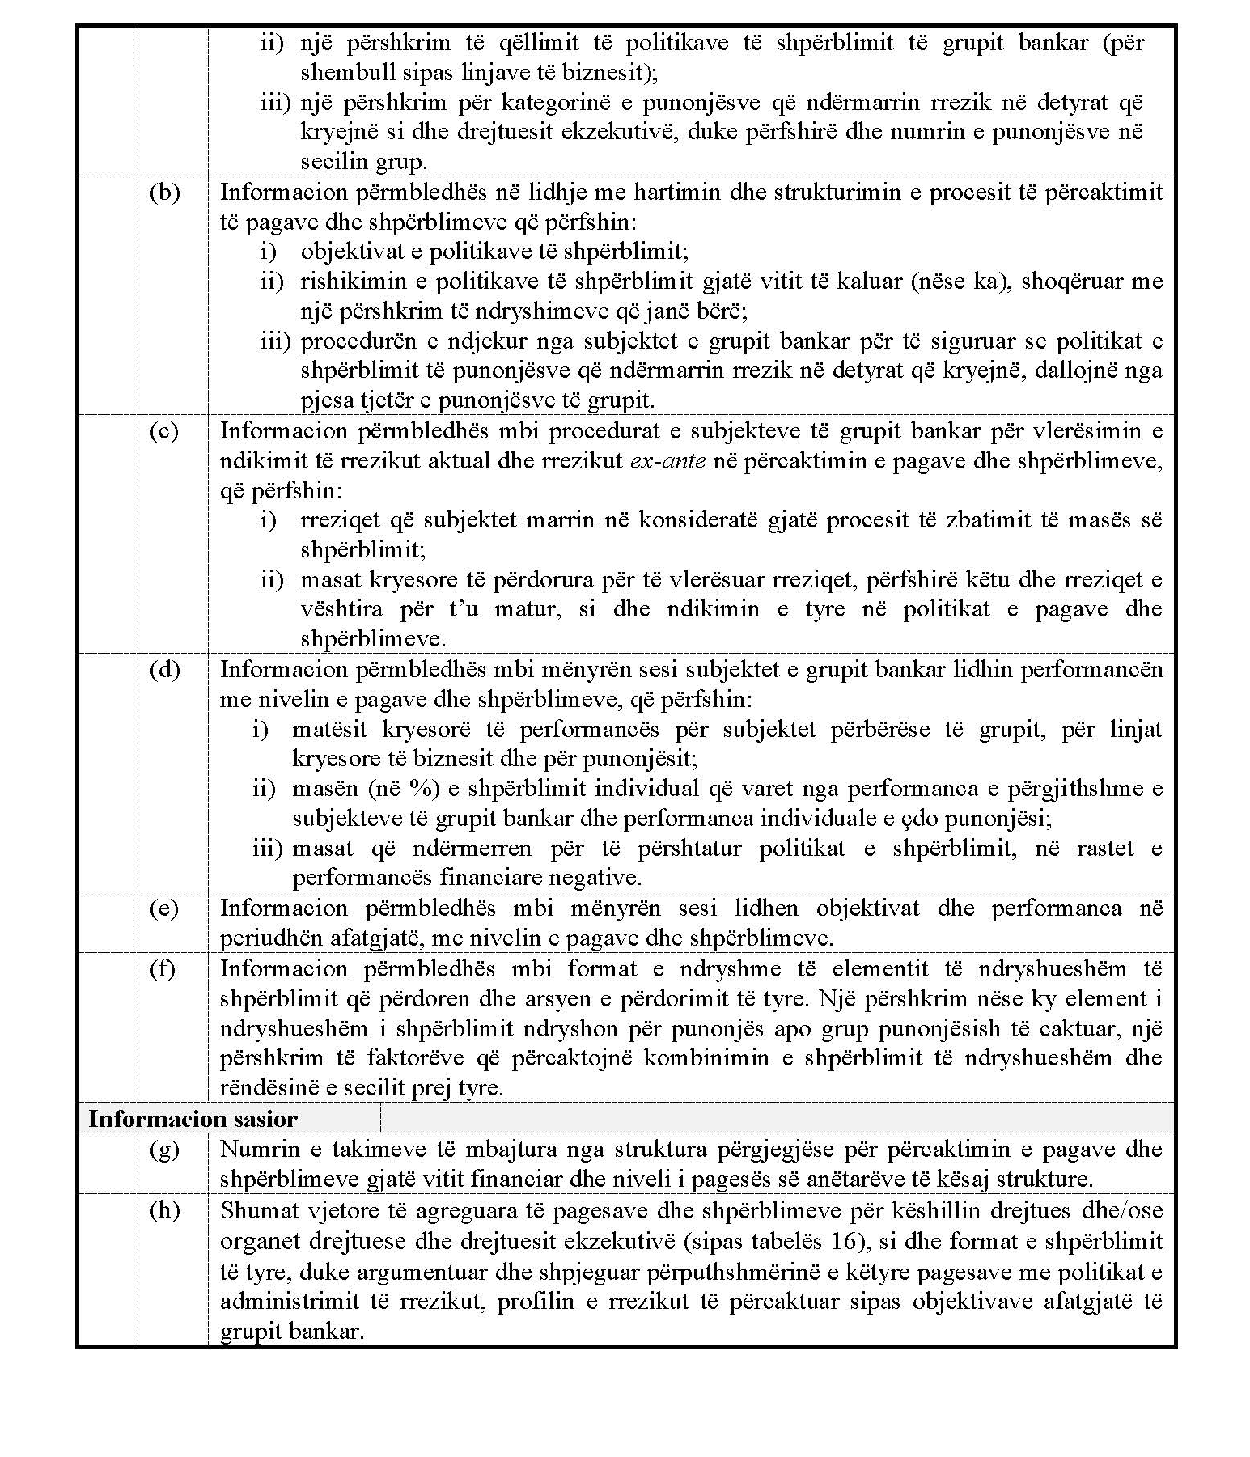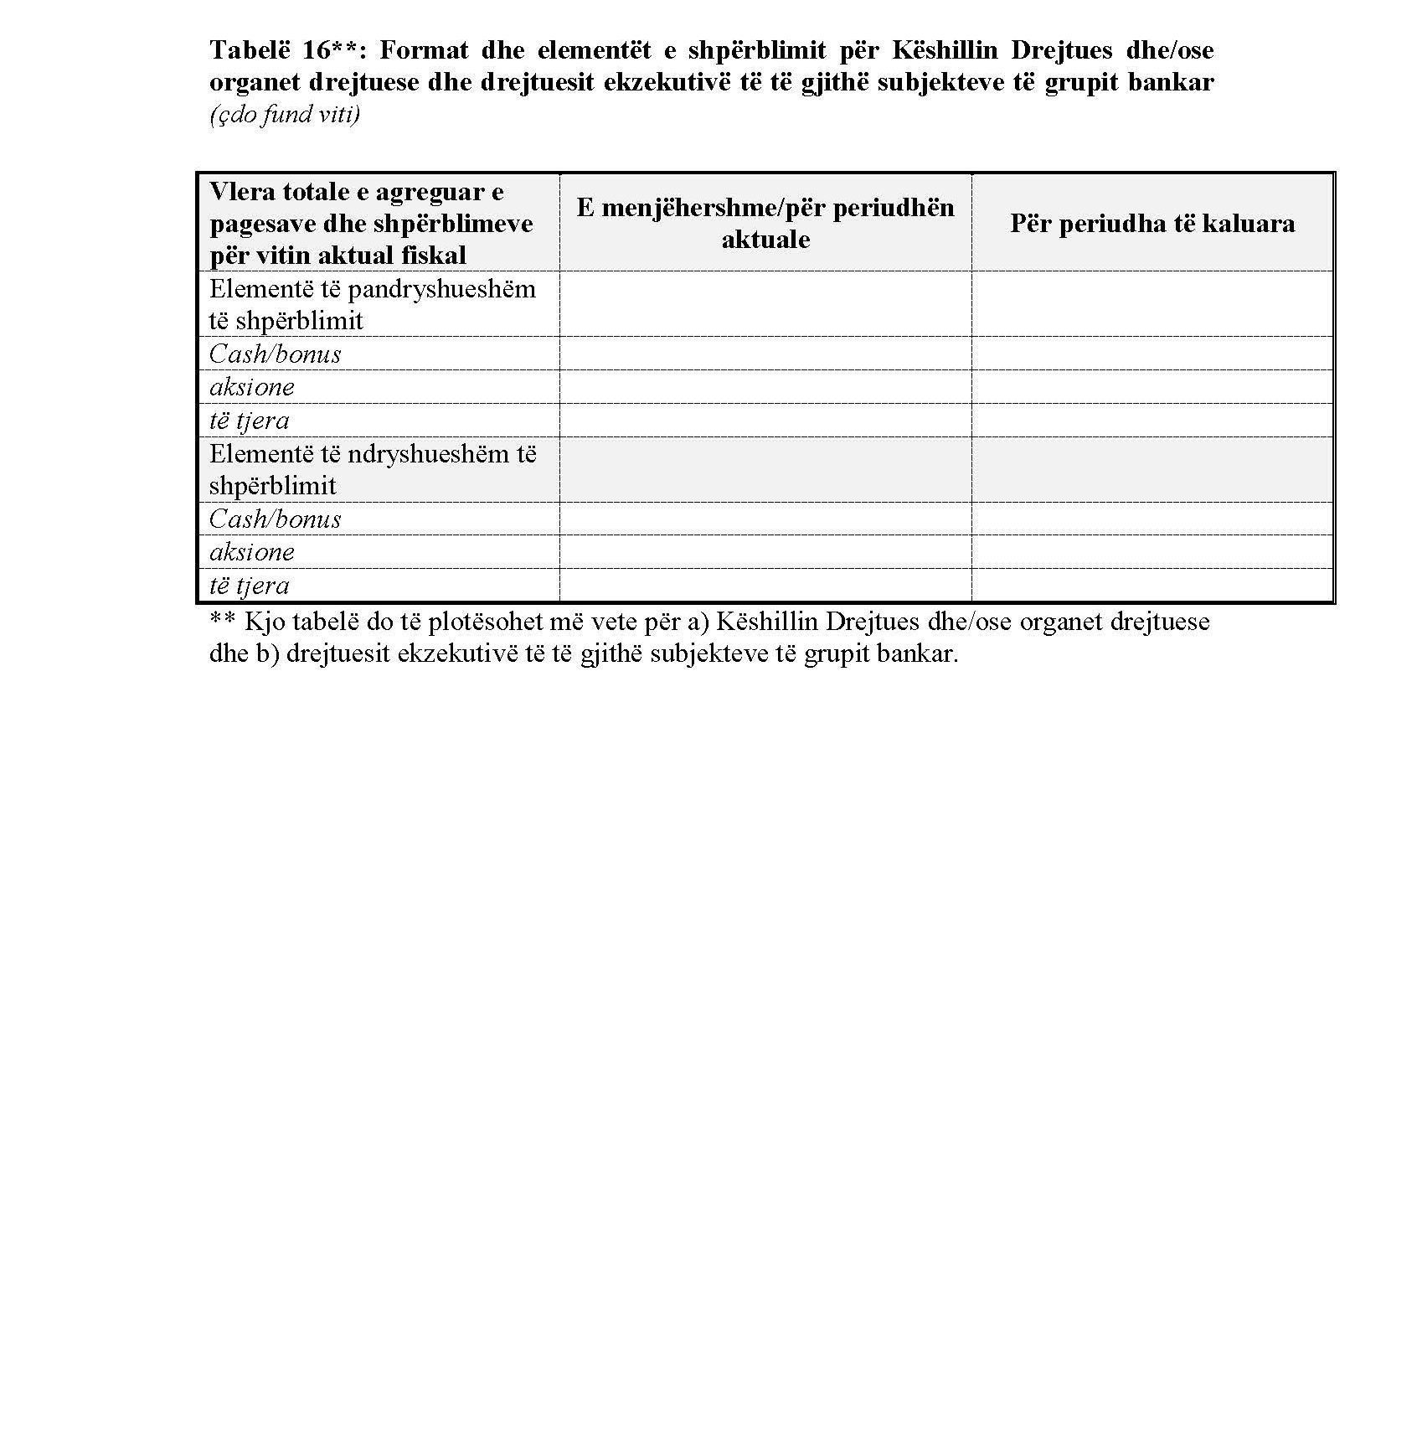

Miratuar me vendimin e Këshillit Mbikëqyrës të Bankës së Shqipërisë nr. 95, datë 24.12.2008.
Parimi i “kryerjes së transaksioneve në mënyrë të paanshme” në transferimin e çmimit midis subjekteve të grupit nënkupton që çmimi i caktuar nga njëra palë e lidhur për palë tjetër, për një produkt të caktuar, do të jetë i njëjtë siç do të ishte nëse palët nuk do të ishin të lidhura. Çmimi për një transaksion të tillë do të ishte sa çmimi i atij transaksioni në treg.
Zbatimi i këtyre standardeve në praktikë duhet të verifikohet rregullisht. Kur produkti reklamohet dhe shitet përmes kanaleve të tilla si telefoni apo posta elektronike, klientit duhet t’i tregohet në mënyrë të qartë identiteti i telefonuesit/dërguesit të mesazhit duke përfshirë emrin-mbiemrin, pozicionin dhe drejtorinë/departamentin e bankës ku ai punon.

